

*Mémoire de Projet de Fin d’Études*

*Présenté par :*

**Ilyass Ouahman**

*Pour l’obtention du :*

Diplôme de Master en génie électrique

**Algorithme SVM pour la prédiction en temps réel des crises épileptiques à partir des données neuronales**

***Soutenu le :*** *31/07/2023, devant le jury composé de :*

|  |  |  |
| --- | --- | --- |
| *Pr. Moulay Hachem El Yousfi El Alaoui (PES),* | *ENSAM* | *Encadrant* |
| *Pr. Hamid Ouadi (PES),* | *ENSAM* | *Président* |
| *Pr. Abdelilah Jilbab (PES),* | *ENSAM* | *Examinateur* |

***Année Universitaire : 2023/2024***

[Université Mohammed V de Rabat](https://www.um5.ac.ma/um5/)

[École Nationale Supérieure des Arts et Métiers (ENSAM – Rabat)](https://ensam.um5.ac.ma/)

**Support Vector Machines for Real-Time Seizure Prediction using Neural Data**

**Abstract**

We examine the feasibility of predicting seizures in real-time using EEG data by employing two feature extraction methods: autocorrelation moving average (ARMA) and neural oscillatory band power (spectral power). A support vector machine (SVM) with a radial basis function kernel (RBF) is then used to generate a prediction signal, which is subsequently regularized through two approaches: the moving average filter (MA) and the Kalman filter (KF). This allows us to evaluate the differences in regularization performance on a prediction signal generated in real-time. Leveraging a stream buffer, our system achieves a prediction frequency of 2 Hz in ARMA mode and 35 Hz in spectral power mode. In spectral power mode, we have demonstrated that the system achieves prediction performance exceeding random average, providing strong evidence that real time seizure prediction with EEG is achievable.

Key Words: **Epilepsy**, **Seizure** **prediction**, **Electroencephalography** **(EEG)**, **Real-time** **signal** **processing**, **Machine** **learning**, **ARMA** **model**, **Spectral** **analysis**, **Support** **Vector** **Machine** **(SVM),** **Kalman** **filter**, **Neural** **oscillations.**

**Abstract**

Nous examinons la faisabilité de la prédiction des crises épileptiques en temps réel à l'aide de données EEG en utilisant deux méthodes d'extraction de caractéristiques : l'autocorrélation à moyenne mobile (ARMA) et la puissance des bandes oscillatoires neuronales (puissance spectrale). Une machine à vecteurs de support (SVM) avec un noyau à fonction de base radiale (RBF) est ensuite utilisée pour générer un signal de prédiction, qui est régularisé par deux approches : le filtre à moyenne mobile (MA) et le filtre de Kalman (KF). Cela nous permet d'évaluer les différences de performance en régularisation sur un signal de prédiction généré en temps réel. En tirant parti d'un tampon de flux, notre système atteint une fréquence de prédiction de 2 Hz en mode ARMA et de 35 Hz en mode puissance spectrale. En mode puissance spectrale, nous avons démontré que le système atteint des performances de prédiction supérieures à la moyenne aléatoire, fournissant ainsi des preuves solides que la prédiction des crises en temps réel à partir de l'EEG est réalisable.

Mots clés : **Épilepsie**, **Prédiction** **de** **crises**, **Électroencéphalographie (EEG), Traitement du signal en temps réel, Apprentissage automatique, Modèle ARMA, Analyse spectrale, Machine à vecteurs de support (SVM), Filtre de Kalman, Oscillations neuronales.**

# **Remerciements**

Avant tout, je remercie Allah, le Tout-Puissant, pour m'avoir accordé la force, la patience et la persévérance nécessaires à l'accomplissement de ce mémoire. Sans Ses bénédictions, ce travail n'aurait pas été possible.

Je tiens à exprimer ma profonde gratitude à mon superviseur, M. Moulay Hachem El Yousfi El Alaoui, pour son soutien indéfectible, ses conseils éclairés et sa patience tout au long de la réalisation de ce mémoire. Son expertise et sa capacité à partager ses connaissances ont permis d’établir une relation précieuse qui a été une source inestimable d’inspiration.

Je souhaite également adresser mes sincères remerciements à l’ensemble des membres du corps professoral et du personnel académique de l’ENSAM Rabat pour leur dévouement et leur engagement envers notre formation. Un merci particulier à tous les enseignants dont les enseignements et les conseils ont contribué de manière significative à mon parcours académique.

Je suis profondément reconnaissant envers ma famille pour leur soutien inconditionnel et leurs encouragements constants.

Enfin, je souhaite souligner l’enthousiasme et la passion qui m’ont animé tout au long de la réalisation de ce mémoire. Cette recherche a été enrichissante à bien des égards, renforçant mon engagement dans le domaine de la recherche.

**Déclaration d'authenticité**

Je confirme que :

1. Ce travail a été réalisé en totalité ou en grande partie dans le cadre de mes études pour un Master de recherche dans cette université.
2. Lorsque j'ai consulté des travaux publiés par d'autres, ils ont toujours été clairement attribués.
3. Lorsque j'ai cité des travaux d'autres auteurs, la source a toujours été mentionnée.
4. J'ai reconnu toutes les principales sources d'aide.
5. Lorsque ce mémoire repose sur un travail réalisé conjointement avec d'autres, j'ai précisé exactement ce qui a été réalisé par eux et ce que j'ai contribué moi-même.

Signé : .................................................. Date : .....................................

Table des matières

Remerciements 4

Abréviations 10

Chapitre I 11

INTRODUCTION 11

1.1 Qu'est-ce qu'une crise d'épilepsie ? 11

1.2. Importance de la prédiction en temps réel des crises d'épilepsie 12

1.3 Défis dans la prédiction d’épilepsie 12

1.4. Travaux connexes 13

1.5. Commentaires sur les travaux connexes 14

1.6 Contributions du mémoire 15

1.7. Plan du mémoire 15

Chapitre II 17

Contexte 17

2.1 Le scalp EEG 17

2.2 Les crises dans les enregistrements EEG 18

2.2 Les bandes neuronales 24

2.3 Les électrodes EEG dans cette étude 26

2.4 Prédiction en temps réel 26

2.5 Méthodes des moindres carrées 27

2.6 Modélisation AR 28

2.7 Évaluations des métriques 28

CHAPITRE III 30

Méthodologie 30

3.1. Problématique de recherche 30

3.2. DATA 30

3.3. Détection des moments pré-ictales 32

3.4. Architecture 32

3.5. Extraction des caractéristiques 33

3.6. La classification 35

3.7. Régularisation 37

3.8. L’entraînement 38

3.9. Le testing 39

CHAPITRE IV 40

Résultats 40

4.1 Extraction de caractéristiques 40

4.2. Comparaison des modèles 43

4.2.1. ARMA 43

4.2.2. La puissance spectrale 47

4.3. Modèle de test 50

4.4. La régulisation 55

4.5. Résumé 55

CHAPITRE V 58

Discussion 58

CHAPITRE IV 63

Conclusion 63

ANNEXE 1 65

LA BASE DE DONNÉES 65

Figure 35 : Nombre de crises par patient dans l'ensemble du jeu de données. 65

Figure 36 : Nombre de canaux par patient dans l'ensemble du jeu de données. 65

Tableau 5 : Résumé statistique de la base de données. 66

Tableau 6 : Temps des crises pour le patients CHB-01 66

Tableau 7 : Temps des crises pour le patients CHB-03. 66

Tableau 8 : Temps des crises pour le patients CHB-06. 67

Tableau 9 : Temps des crises pour le patients CHB-10. 67

Tableau 10 : Sets d'entraînement e de test (1) 68

Tableau 11 : Sets d'entraînement e de test (2) 69

ANNEXE 2 70

FIGURES 70

Figure 37 : Réponse ARMA des périodes interictales et preictales à partir des données d'entraînement du patient CHB01. 70

Figure 38 : Réponse ARMA des périodes interictales et preictales à partir des données d'entraînement du patient CHB06. 70

Figure 39 : Réponse ARMA des périodes interictales et preictales à partir des données d'entraînement du patient CHB10. 71

Figure 40 : Réponse de la puissance spectrale en bande pour les périodes interictales et préictales à partir des données d'entraînement du patient CHB01. 71

Figure 41 : Réponse de la puissance spectrale en bande pour les périodes interictales et préictales à partir des données d'entraînement du patient CHB06. 72

Figure 42 : Réponse de la puissance spectrale en bande pour les périodes interictales et préictales à partir des données d'entraînement du patient CHB10. 72

Figure 43 : Prédiction basée sur ARMA et un SVM linéaire sur l'ensemble de données du patient CHB-01 73

Figure 44 : Prédiction avec régression logistique basée sur ARMA en utilisant l'ensemble du données du patient CHB01 73

Figure 45 : Prédiction basée sur ARMA et un SVM linéaire sur l'ensemble de données du patient CHB-06 74

Figure 46 : Prédiction avec régression logistique basée sur ARMA en utilisant l'ensemble du données du patient CHB06. 74

Figure 47 : Prédiction basée sur ARMA et un SVM linéaire sur l'ensemble de données du patient CHB-10. 75

Figure 48 : Prédiction avec régression logistique basée sur ARMA en utilisant l'ensemble du données du patient CHB10. 75

Figure 49 : Prédiction avec SVM linéaire basée sur la puissance spectrale utilisant les données du patient CHB-01. 76

Figure 50 : Prédiction avec régression logistique basée sur la puissance spectrale utilisant les données du patient CHB-01. 76

Figure 51 : Prédiction avec SVM linéaire basée sur la puissance spectrale utilisant les données du patient CHB-06. 77

Figure 52 : Prédiction avec régression logistique basée sur la puissance spectrale utilisant les données du patient CHB-06. 77

Figure 53 : Prédiction avec SVM linéaire basée sur la puissance spectrale utilisant les données du patient CHB-10. 78

Figure 54 : Prédiction avec régression logistique basée sur la puissance spectrale utilisant les données du patient CHB-10. 78

BIBLIOGRAPHIE : 79

À ma merveilleuse maman et à mon père, à leur réussite, qui m’a toujours fait sentir que je pouvais atteindre l’inatteignable...

# Abréviations

**AR** : Auto régression

**ARMA** : Moyenne mobile autorégressive (**A**uto **R**egression **M**oving **A**verage)

**CNN** : Réseau de neurones convolutifs (Convolutional Neural Network)

**CV** : Validation croisée (Cross Validation)

**EEG** : Électroencéphalographie

**iEEG** : Électroencéphalographie intracrânienne

**ECoG** : Électrocorticographie

**EXP** : Fonction exponentielle

**FFT** : Transformée de Fourier rapide (Fast Fourier Transform)

**FIR** : Réponse impulsionnelle finie (Finite Impulse Response)

**FPR** : Taux de faux positifs (False Positive Rate)

**FP** : Faux positif (False Positive)

**FN** : Faux négatif (False Negative)

**KDE** : Estimation par densité de noyau (Kernel Density Estimation)

**KF** : Filtre de Kalman (Kalman Filter)

**MA** : Moyenne mobile (Moving Average)

**MSE** : Erreur quadratique moyenne (Mean Squared Error)

**PSD** : Densité spectrale de puissance (Power Spectral Density)

**RBF** : Fonction de base radiale (Radial Basis Function)

**SGN** : Fonction signe (Sign Function)

**STFT** : Transformée de Fourier à court terme (Short Time Fourier Transform)

**SVM** : Machine à vecteurs de support (Support Vector Machine)

**TPR** : Taux de vrais positifs (True Positive Rate)

**TP** : Vrai positif (True Positive)

**TN** : Vrai négatif (True Negative)

**VNS** : Stimulation du nerf vague (Vagus Nerve Stimulation)

# **Chapitre I**

## INTRODUCTION

* 1. Qu'est-ce qu'une crise d'épilepsie ?

Le mot "crise" est dérivé du grec ancien, signifiant "prendre possession". Dans [4], Fisher et al. (2005) définissent une crise épileptique comme une occurrence transitoire de signes et/ou de symptômes dus à une activité neuronale anormale, excessive ou synchrone dans le cerveau. Pour qu'un patient soit considéré comme épileptique, il doit avoir eu plus d'une crise épileptique. La nature transitoire d'une crise signifie qu'elle a un début et une fin clairement définis. Une crise partielle se produit lorsque l'activité neuronale synchrone provient de l'un des hémisphères cérébraux. Elle peut progressivement évoluer vers une seconde catégorie, connue sous le nom de crises généralisées, où la décharge neuronale provient des deux hémisphères. Les crises généralisées et une sous-catégorie de crises partielles, appelées crises partielles complexes, peuvent entraîner une perte de conscience, selon Bancaud (1981) dans [1].

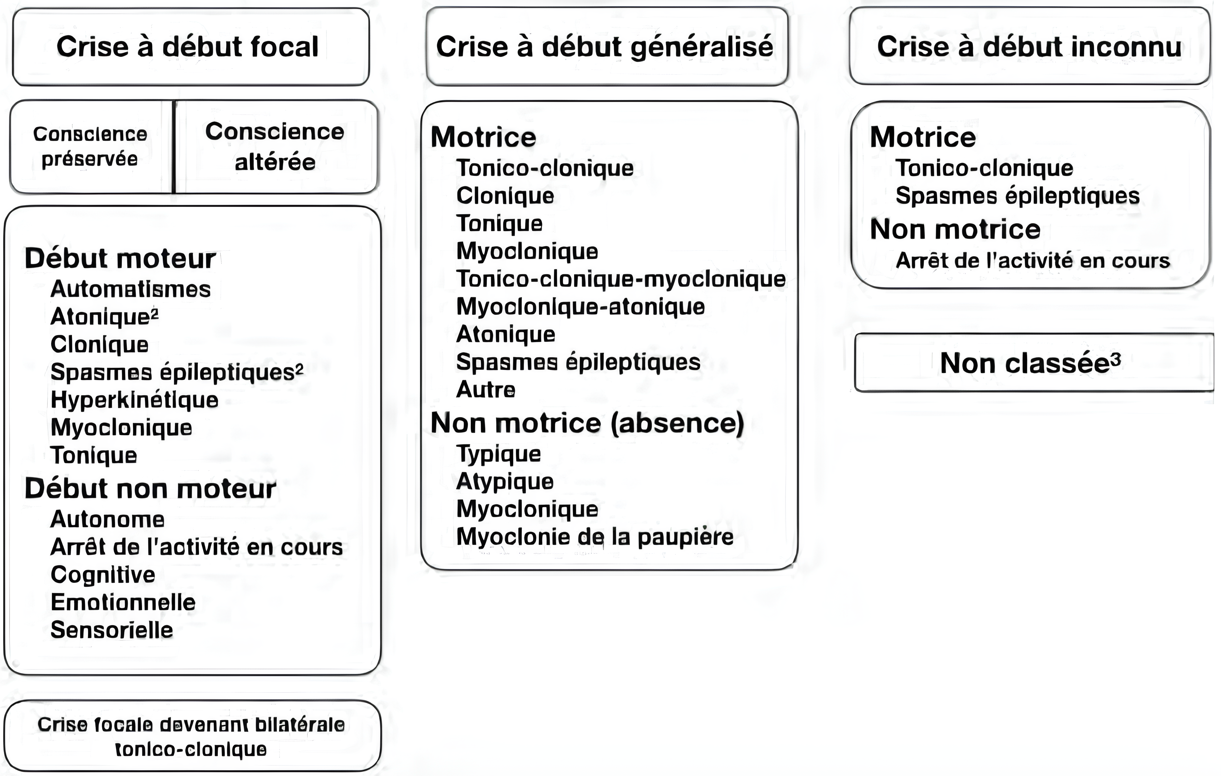

Figure : Classification des crises épileptiques selon EPILEPSIA []

* 1. Importance de la prédiction en temps réel des crises d'épilepsie

Les crises peuvent survenir soudainement, créant une situation où le patient ne peut pas compter sur lui-même pour assurer sa propre sécurité. En fonction du contexte dans lequel elle se produit, une crise généralisée peut être fatale. Les restrictions et l'incertitude que cela entraîne dans la vie quotidienne peuvent provoquer des conséquences psychologiques négatives pour le patient. Ainsi, un dispositif de prédiction en temps réel peut réduire l'anxiété et permettre au patient de se préparer à atteindre un endroit sûr avant qu'une crise ne commence. Dans l’article [10], Schachter et Saper (1998), ont constaté que la stimulation du nerf vague (VNS) peut efficacement arrêter les crises chez les patients souffrant de crises réfractaires. Ainsi, un algorithme de prédiction des crises en temps réel a le potentiel de savoir quand initier la stimulation du VNS, ce qui peut prévenir efficacement l'apparition d'une crise.

* 1. Défis dans la prédiction d’épilepsie

Les données EEG contenant des crises doivent être validées cliniquement par un neurologue, ce qui représente une tâche coûteuse. Cela a conduit à une disponibilité limitée des données open source. Cependant, au cours de la dernière décennie, plusieurs ensembles de données open source ont été publiés, formant ainsi la base de la prédiction des crises dans la communauté scientifique et servant de référence pour comparer la performance des algorithmes. Les travaux précédents étaient souvent réalisés avec des données collectées de manière privée, dont la reproductibilité s'est avérée être un défi pour les évaluateurs par les pairs. Selon [1] les crises épileptiques peuvent survenir dans le cadre du cycle veille-sommeil, et que des facteurs tels que la fatigue, l'alcool et les émotions peuvent y contribuer. Cela suggère que l'effort de prédiction des crises dépend fortement du patient concerné. Comme nous le verrons dans la section suivante, de nombreux travaux antérieurs se sont concentrés sur la prédiction des crises en utilisant l'EEG intracrânien ou iEEG (également connu sous le nom d'électrocorticographie ou ECoG), qui fournit un signal plus riche provenant d'une région très spécifique du cerveau. Bien que l'EEG du cuir chevelu offre une couverture plus large du cerveau, il souffre de niveaux plus élevés de bruit dans le signal en raison de son caractère non invasif.

* 1. Travaux connexes

Chisci et al. (2010) dans [2] ont développé un algorithme de prédiction des crises spécifique au patient en temps réel, basé sur l'utilisation des coefficients d'auto-régression (AR) comme caractéristiques et d'une machine à vecteurs de support (SVM) pour effectuer une classification binaire des intervalles préictaux et interictaux. Un algorithme de suivi de l'espace d'état a été appliqué au signal de prédiction généré par le SVM, afin de filtrer les alertes sporadiques de crises. Il a été démontré que cela produisait une transition fluide dans le signal de prédiction, réduisant ainsi le taux de faux positifs (FPR). L'algorithme a été testé sur 9 patients en utilisant des données iEEG invasives provenant du jeu de données de Freiburg. Les auteurs affirment que leur système a atteint une sensibilité de 100 % en moyenne en s'entraînant sur plus de 2 crises par patient, mais aucune donnée de sensibilité spécifique au patient n'a été fournie. Le FPR moyen sur 9 patients était de 0,17 lorsqu'il était exécuté sur des données interictales. Il convient de noter que bien que le jeu de données de Freiburg ait été open-source au moment de la publication, il a depuis été commercialisé et n'est plus disponible gratuitement.

Dans [9], Park utilisent 9 bandes de fréquence comme caractéristiques en extrayant la puissance spectrale du signal EEG, avant d'utiliser un SVM pour classer les données préictales. Ils montrent également qu'un filtre de Kalman est la méthode la plus efficace pour minimiser les alertes de faux positifs lorsque les prédictions sont générées par le SVM. Les auteurs mettent en avant l'utilisation de méthodes bipolaires et différentielles temporelles (y compris leur combinaison) pour souligner la robustesse des performances de leur système, atteignant une sensibilité de 93,8 % et un FPR de 0,23 en moyenne dans le cas de l'utilisation d'un prétraitement combiné bipolaire et différentiel temporel sur 18 patients du jeu de données iEEG de Freiburg.

Howbert et al. dans [6] publié en 2014 utilisent 3 sujets canins présentant des crises épileptiques partielles pour tester l'hypothèse selon laquelle les événements iEEG précédant une crise ne sont pas des événements aléatoires. Ils utilisent la puissance spectrale de 6 bandes de fréquence comme caractéristiques pour un classificateur de régression logistique, avec une durée d'intervalle préictal de 90 minutes. Étant donné que leurs résultats sont présentés dans le contexte d'un paramètre "Temps d'avertissement" variable, nous considérons la valeur la plus grande et trouvons que le FPR global est de 2,713 et la sensibilité est de 0,86. Il convient de noter que ces résultats sont la moyenne de tous les trois sujets canins. Bien que cette étude montre un FPR significativement plus élevé par rapport aux travaux mentionnés précédemment, nous notons que, puisque les valeurs de sensibilité sont nettement supérieures à celles d'un prédicteur de base, dont la sensibilité attendue serait de 0,5, les résultats présentés dans cette étude prouvent que l'iEEG préictal contient des données non aléatoires, ce qui constitue une base pour la prédiction des crises.

Comme les travaux mentionnés jusqu'ici, les développements plus récents autour des méthodes de prédiction des crises se concentrent sur la prédiction hors ligne (c'est-à-dire l'analyse rétrospective), comme le travail en [12] de Truong et al effectué en 2018, qui convertit le signal en domaine temporel en caractéristiques du domaine fréquentiel en utilisant la STFT (Short Time Fourier Transform). Cela crée une sortie de type image de taille fixe pour chaque canal. Le développement des réseaux neuronaux convolutifs (CNN) a été inspiré par le système optique du cerveau, qui excelle dans l'extraction des caractéristiques cachées des images. En appliquant ce modèle d'apprentissage profond CNN, il est alors capable de classer les états interictaux et préictaux en fonction des caractéristiques cachées qu'il a apprises.

Le travail dans [13] mené par Tsiouris en 2018 utilise une architecture de réseau neuronal profond différente, appelée réseau neuronal récurrent, en combinaison avec de nombreuses caractéristiques différentes, y compris des caractéristiques du domaine temporel telles que les croisements de zéro, des caractéristiques du domaine fréquentiel telles que le pourcentage d'énergie des six bandes spectrales neuronales, ainsi que des caractéristiques d'autocorrélation et de théorie des graphes. Le croisement de zéro est une caractéristique simple qui peut présumer nous indiquer à quel point l'EEG d'entrée est stable, tandis que le pourcentage d'énergie des bandes spectrales neuronales a une interprétation clinique directe de l'état du cerveau, comme nous le verrons plus tard. La théorie des graphes peut être utilisée pour comprendre le placement des canaux par rapport à la zone du cuir chevelu, ce qui peut permettre d'extraire des caractéristiques plus localisées, ce qui pourrait aider les systèmes basés sur ces caractéristiques à mieux identifier les crises focales.

* 1. Commentaires sur les travaux connexes

Le chemin vers la prédiction des crises a été long, comme nous venons de le voir. L'idée principale ici est de développer une méthode qui puisse vraisemblablement prédire les crises, puis d'établir la signification des résultats de performance. À cette fin, nous avons constaté que l'architecture SVM combinée à l'AR ou à la puissance neuronale est une approche populaire pour la prédiction en temps réel des crises avec iEEG. Une autre zone difficile dans la prédiction des crises est l'utilisation des périodes préictales, qui semblent se produire un certain temps avant une crise. Étant donné qu'il n'existe pas de définition consensuelle sur la durée de cette période, tout travail prétendant utiliser des données préictales doit établir que leur choix de durée préictale est le bon. Ce consensus pourrait être atteint un jour, mais davantage d'études — comme celle de menées par Karoly dans [8] en 2017, qui établit un lien entre le profil circadien et la capacité à prévoir les crises — doivent être menées afin que nous ayons une définition plus concrète de la période préictale.

1. Contributions du mémoire

Nous développons un algorithme spécifique au patient pour la prédiction en temps réel du début de la crise en utilisant l'EEG scalp. Une fois formé sur une courte période de données enregistrées du patient, notre algorithme est capable de prédire en devenant confiant que ses observations correspondent à des données préictales. Notre algorithme est capable de deux modes d'extraction de motifs à partir de l'EEG brut : ARMA et la puissance spectrale dans les bandes neuronales. En utilisant ces méthodes, nous testons notre système sur trois patients du jeu de données CHB-MIT de crises ouvertement disponible afin d'inférer la qualité de notre système dans le contexte des travaux existants et ce que cela signifie pour la prédiction des crises en utilisant l'EEG scalp.

1. Plan du mémoire

Le reste de ce mémoire est organisé comme suit : au Chapitre II, nous fournissons des informations de base sur l'EEG scalp, les six bandes neuronales et un certain contexte que nous jugeons nécessaire pour mieux comprendre notre travail. Au Chapitre III, nous décrivons l'architecture de notre algorithme et ses trois modules principaux : l'extraction de caractéristiques, la classification et la régularisation. Le Chapitre IV présente les résultats obtenus en testant notre algorithme de prédiction sur trois patients pédiatriques du jeu de données CHB-MIT. Au Chapitre V, nous fournissons une discussion sur nos résultats et ce qu'ils pourraient signifier, en comparant avec certains travaux précédents. Enfin, le Chapitre VI conclut cette dissertation et inclut des commentaires sur les directions futures de la recherche.

**Chapitre II**

Contexte

* 1. Le scalp EEG

L'EEG est un dispositif médical qui mesure la différence de potentiel relative entre deux électrodes placées sur le cuir chevelu. Son unité de mesure est le microvolt (µV). Lorsque des groupes de neurones s'activent de manière synchrone, des champs électriques à des échelles mésoscopiques à microscopiques sont générés, et sont captés par les électrodes placées sur diverses régions du cuir chevelu. L'échelle mésoscopique est suffisamment grande pour couvrir des zones du cortex, tandis que l'échelle macroscopique peut couvrir des régions entières du cortex. L'activité au niveau microscopique, qui peut inclure l'activation de neurones individuels, est trop faible pour être captée par l'EEG. Cela est dû à la nature des champs électriques, dont la force diminue de manière exponentielle avec la distance. De plus, les neurologues déconseillent d'utiliser la tension brute pour effectuer des comparaisons entre patients en raison de la diversité physiologique des patients, comme l'épaisseur du cuir chevelu et les variations procédurales dans le placement des électrodes comme le prouve les études dans [2] (menées par Cohen, 2019).



Figure : Les lobes frontal, pariétal, occipital et temporal du cerveau ( Image de : CNX OpenStax, Creative Commons Attribution 4.0 International licence.)

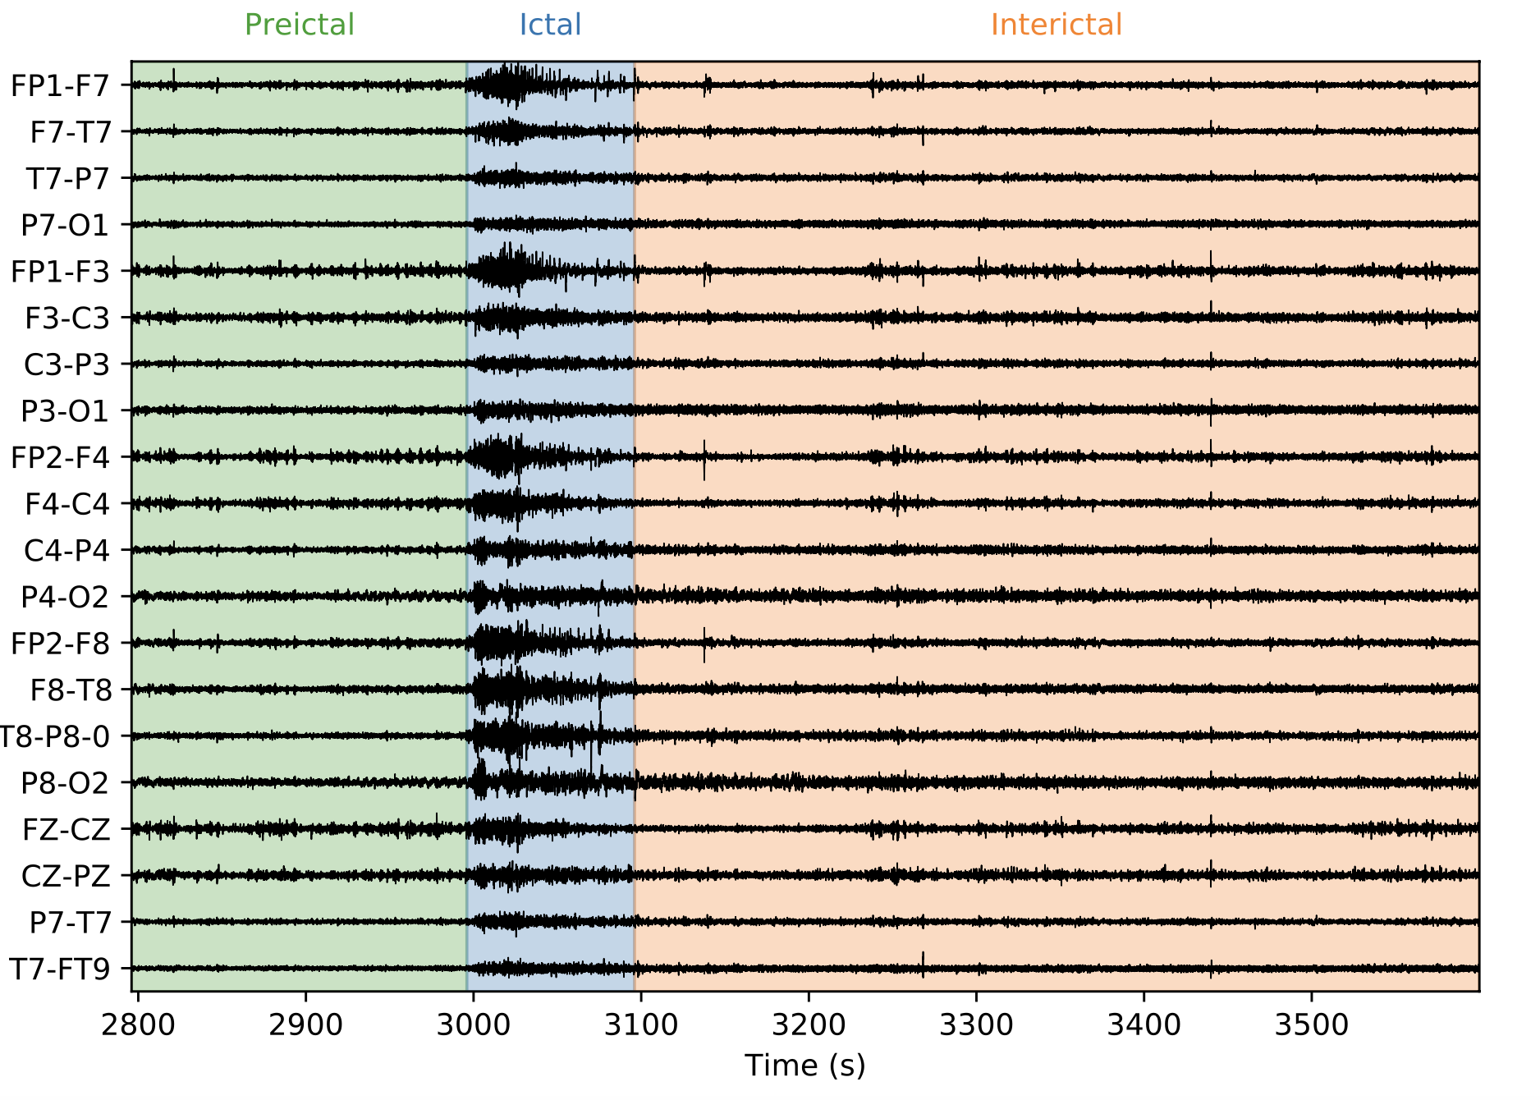

Figure : Visualisation des périodes préictales, ictales et interictales dans un enregistrement EEG.

* 1. Les crises dans les enregistrements EEG

Étant donné que les crises sont des événements transitoires, elles possèdent une taxonomie particulière qui est largement acceptée, comme le débatte Fisher et al. (2005) dans le document [2]. La période interictale est définie comme étant celle entre les crises, ce qui signifie que c'est la période où le patient se sent normal. La période ictale est celle pendant laquelle le patient est en train de faire une crise. La période préictale, quant à elle, est une période de temps juste avant une crise. Dans la littérature sur la prédiction des crises, chaque étude définit sa propre durée de la période préictale, mais toutes se produisent avant la période ictale, ce qui indique un manque de consensus sur la durée précise de la période préictale. Il est important de noter que l'annotation d'une période ictale ne peut être effectuée que par un clinicien autorisé. La figure 2.2 montre l'EEG d'un patient avec un début de crise à 2996s et se terminant à 3096s. La période de crise est connue sous le nom de période ictale. Nous utilisons 200 secondes avant la crise comme exemple de période préictale. Une fois la crise terminée, le patient est considéré comme étant dans la période interictale.

* + 1. L’EEG normal

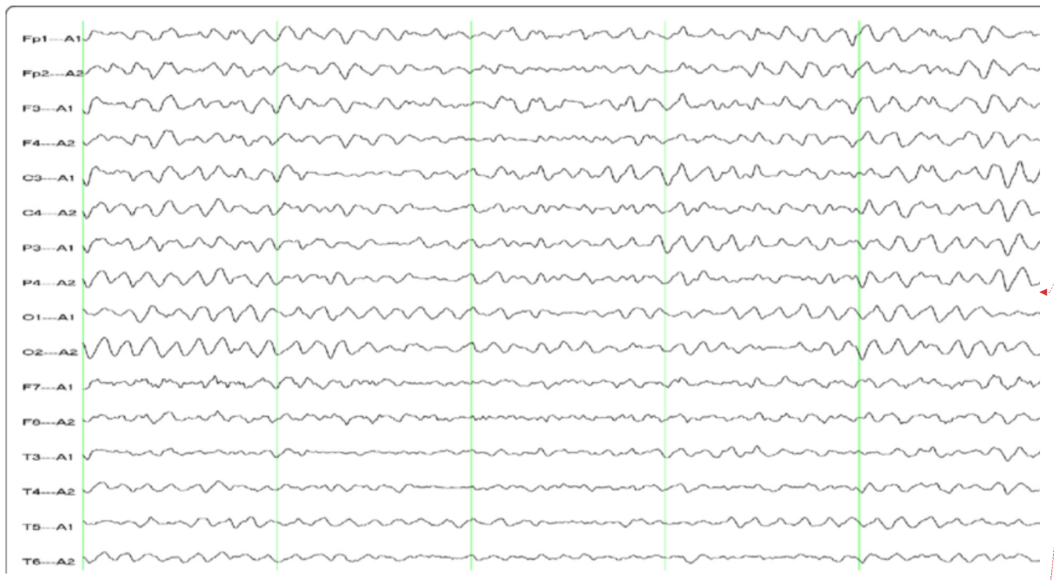Les attributs électro physiologiques intrinsèques du système nerveux indiquent sur quoi est basé le potentiel cérébral. Afin d'identifier les motifs électrotechniques qui expriment principalement les "ondes cérébrales", qu'elles soient anormales ou naturelles, les domaines de la diffusion et les sources du générateur sont pris comme base d'identification. La plupart des cellules électromagnétiques habituelles enregistrées à la surface du cuir chevelu montrent une activité électrique collective générée par une grande variété de neurones. Lorsque les charges électriques se déplacent dans le système nerveux central, des signaux électriques sont créés en réponse [50][51][52].

Les gradients ioniques formés par les membranes neuronales maintiennent normalement la fonction neuronale. Une durée et une longueur adéquates de petites quantités d'activité électrique liée au cerveau (en microvolts) sont nécessaires pour élargir l'affichage afin de procéder à l'interprétation. Normalement, le flux d'ions chargés positivement (potassium) forme le potentiel membranaire qui soutient l'équilibre électrochimique de -75 mV.

Lorsque le cerveau subit le processus de polarisation, il se produit une occurrence d'ions sodium chargés positivement qui dépassent l'état de repos électrochimique naturel. C'est la tension qui forme la base de l'ouverture du canal à travers la couche lipidique, tandis que c'est le temps qui forme la base de sa fermeture également [50-52].

Lorsque les parties voisines des membranes neuromusculaires sont touchées, il pourrait y avoir une action possible où le seuil de dépolarisation dépasse le niveau. Cependant, lors de l'analyse de la source critique du flux de courant extracellulaire qui produit le potentiel EEG, la source la plus importante est le potentiel synaptique. La direction du flux du potentiel post-clampage (EPPs) est interne, c'est-à-dire de l'extracellulaire vers l'intracellulaire, et à travers les ions calcium ou sodium, il se déplace vers d'autres parties cellulaires (puits). En revanche, la direction du flux du potentiel post-étranglement (IPPs) est dans le sens opposé (source), c'est-à-dire de l'intracellulaire vers l'extracellulaire vers l'extérieur, qui retient en particulier les ions potassium ou chlorure. La plupart des formes d'ondes EEG sont dues au potentiel combiné et à sa durée comparée au potentiel de travail qui est plus long. À l'intérieur du cortex cérébral, la synchronisation de groupes de neurones modernes se produit par le paillis et la fonction cérébrale sous le cortex. À noter que cela se produit en cas de conditions anormales telles que des vagues et des vagues complexes généralisées, et cela se produit également en cas d'éléments naturels tels que des éléments de sommeil également [50-52].

L'enregistrement du scalp EEG montre la différence de position électrique entre deux positions différentes sur le dessus du cortex cérébral plus proche du pôle d'enregistrement. Au cours de l'utilisation normale, l'accomplissement indirect du potentiel électrique est obtenu à partir de la surface du scalp et les deux systèmes observent les formes d'onde pour le terrain, la morphologie, la tension et la fréquence.

Cependant, sous la surface du cuir chevelu où se trouve la plupart du cortex humain, il montre également une source tridimensionnelle sous la forme d'une projection bidimensionnelle, ce qui pose problème lors de la localisation des générateurs à l'intérieur du scalp. De plus, une activité simultanée est observée à partir de la longueur d'onde enregistrée du scalp qui comprend un grand nombre de groupes de neurones qui pourraient ne pas montrer de sources micro ou radioactives, mais qui contribuent néanmoins à créer les capacités corticales [50-52].

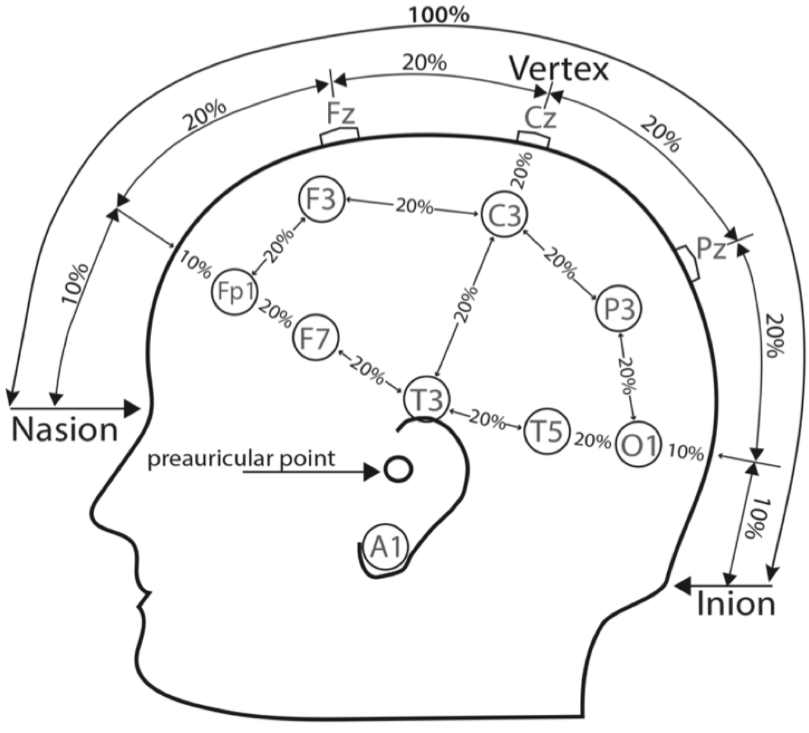

Figure : Système International 10/20 (Vue latérale)

Il existe deux méthodes par lesquelles les systèmes de positionnement des pôles EEG normaux fonctionnent, soit ils utilisent un système de fusion moyenne avec un mode 10-10 (cercles blancs et noirs), soit ils utilisent un système 10-20 composé uniquement d'un circuit noir. Pour aider au processus de mode veille (avec moniteurs oculaires) ou pour aider au processus de différenciation des artefacts, les autres électrodes électrophysiologiques pourraient inclure des électrodes externes, un électromyogramme (EMG), un contrôle des mouvements oculaires ou un ECG (suggéré avec EEG).

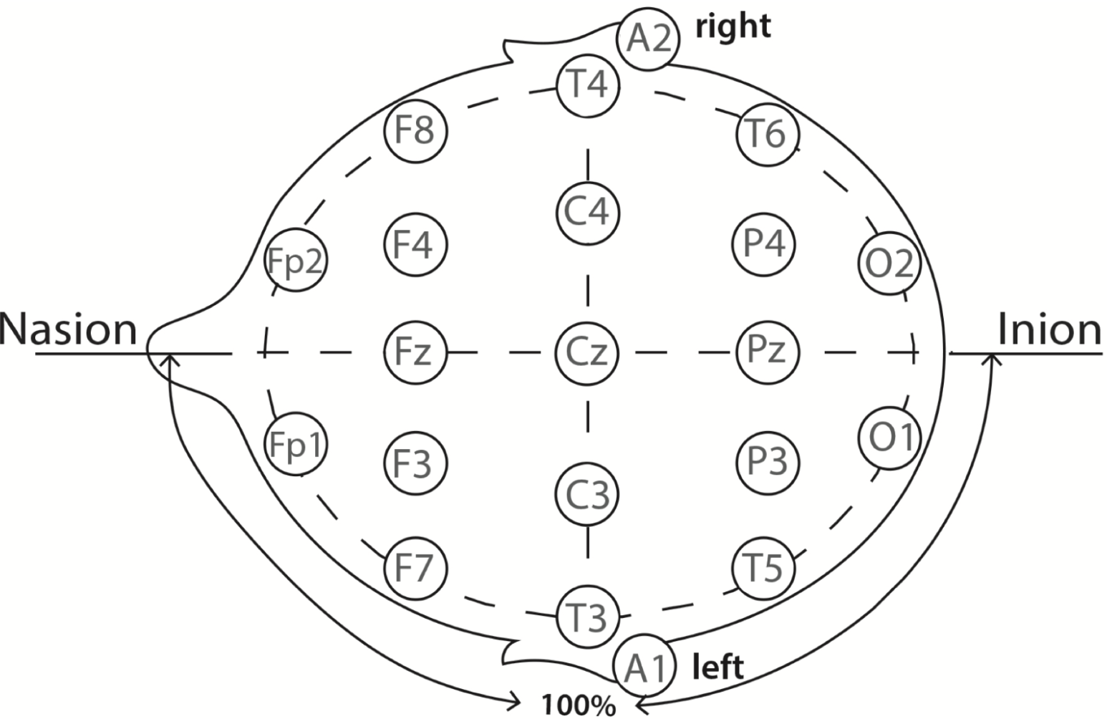

Figure : Système International 10/20 (Vue de haut)

**NB** : Si le patient présente des problèmes respiratoires, les moniteurs respiratoires pourraient être utilisés. Dans l'utilisation clinique quotidienne normale, la combinaison du système 10-20 avec les électrodes du système 10-10 pourrait être utilisée comme option plus pratique car la situation pourrait nécessiter une électrode supplémentaire. Au cours des méthodes d'enregistrement prolongées, les électrodes sont sécurisées en utilisant un composé d'ion colloïdal, par exemple, pendant l'observation mobile ou pendant le processus EEG. Une pâte temporaire est généralement utilisée pour les enregistrements de routine. Si les autres enregistrements ne sont pas considérés comme bénéfiques par rapport à l'USI ou à la salle d'opération, alors les électrodes de mise à la terre sont utilisées ci-dessous [50- 52].

Lorsque les yeux sont ouverts et retournent à la fermeture, le rythme alpha à 10Hz normal est bloqué et immédiatement près de l'œil, une fréquence la plus rapide est remarquée ("grincement"). Dans le processus d'analyse clinique EEG, le point de départ reste le rythme alpha. De plus, lors de l'analyse EEG de routine, les zones à l'arrière de la tête montrent le rythme dominant arrière et la bande de fréquence se situe entre 8 et 13 Hz qui montre la fréquence alpha. On parle de rythme alpha lorsque ce rythme est affaibli en raison de l'ouverture des yeux. À l'âge de 3 ans, la fréquence alpha est montrée à 8 Hz pendant le développement normal. Un rythme alpha constant est observé entre 8 et 12 Hz même lorsqu'il est mesuré pendant le processus normal de vieillissement jusqu'à ce que la personne profite de ses dernières années. Il y a une faible visibilité du rythme alpha dans ces cas où presque des adultes ordinaires sont impliqués. Dans les cas où la taille du côté droit est plus petite que celle de gauche, l'EEG serait vu comme anormal à 50 % des cas. Il est mieux vu lors du processus où une vigilance sédatée est observée et il y a 50 % de différence de côté de réveil où la bande passante est entre 14-16 Hz. Lors de l'analyse de la stimulation mentale, du sommeil léger et de la somnolence, une activité bêta accrue est normalement observée. Si une faible tension est observée, cela indiquerait un défaut de matière grise corticale de plus de 50 % avec une faible amplitude à l'intérieur de l'hémisphère ; néanmoins, l'incompatibilité normale du crâne est montrée sous forme d'une inconsistance moins stable [50-52].

Il convient de noter que cela est considéré comme normal sauf s'il est accompagné de retard ou de mutations focales. Lors de l'analyse du rythme thêta normal avant un patient éveillé de 18 ans, les fréquences des rythmes thêta avec différentes configurations et amplitudes tombent dans la plage entre 4-7 Hz. Dans le cas de 1/3 des patients âgés, si les rythmes thêta droits montrent une largeur irrégulière entre 6-7 Hz en phase de réveil normal, alors cela est considéré comme normal et symptomatique. La recherche montre que chez un patient A0015 de 28 ans présentant des vertiges, les ondes lambda sont bi-occipitales [47][48][49].

Initialement, les ondes Lambda étaient également appelées ondes thêta positives qui se produisent dans la région occipitale bilatérale portant des bords positifs nettement tranchants. Il s'agit du potentiel qui s'étend sur une durée de 160 à 250 millisecondes, et elles sont parfois appelées asymétriques, leur amplitude étant supérieure au reste du rythme dominant arrière. Une confusion avec les crises épileptiques peut survenir si elles se produisent de manière incohérente, ce qui peut également contribuer à la confusion due à une interprétation erronée de l'EEG. Bien que plus courantes chez les enfants, elles sont mieux observées chez les jeunes adultes. Lorsque le patient regarde une image visuelle complexe ou composée de mouvements rapides des yeux, les ondes lambda sont le meilleur indicateur. Les entrées visuelles essentielles à leur développement sont éliminées lorsque le patient est exposé à une feuille blanche devant lui [50-52].

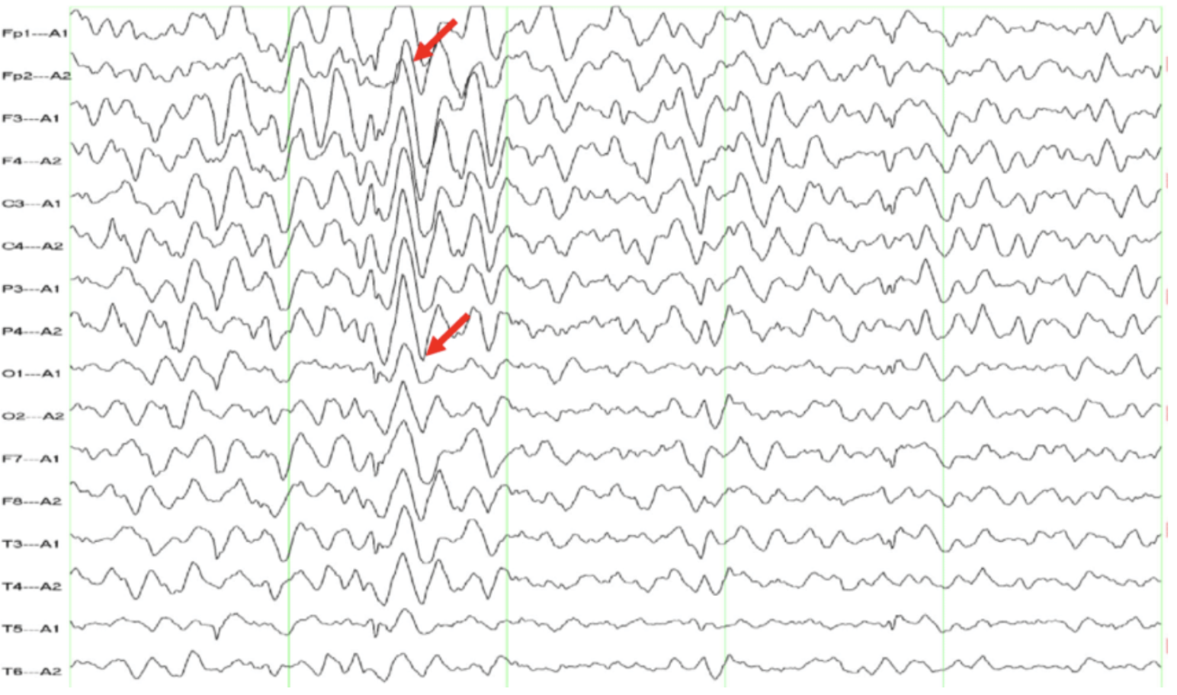

Figure : Impact des artefacts (Ouverture des yeux) sur un EEG Normal

* + 1. L’EEG anormal

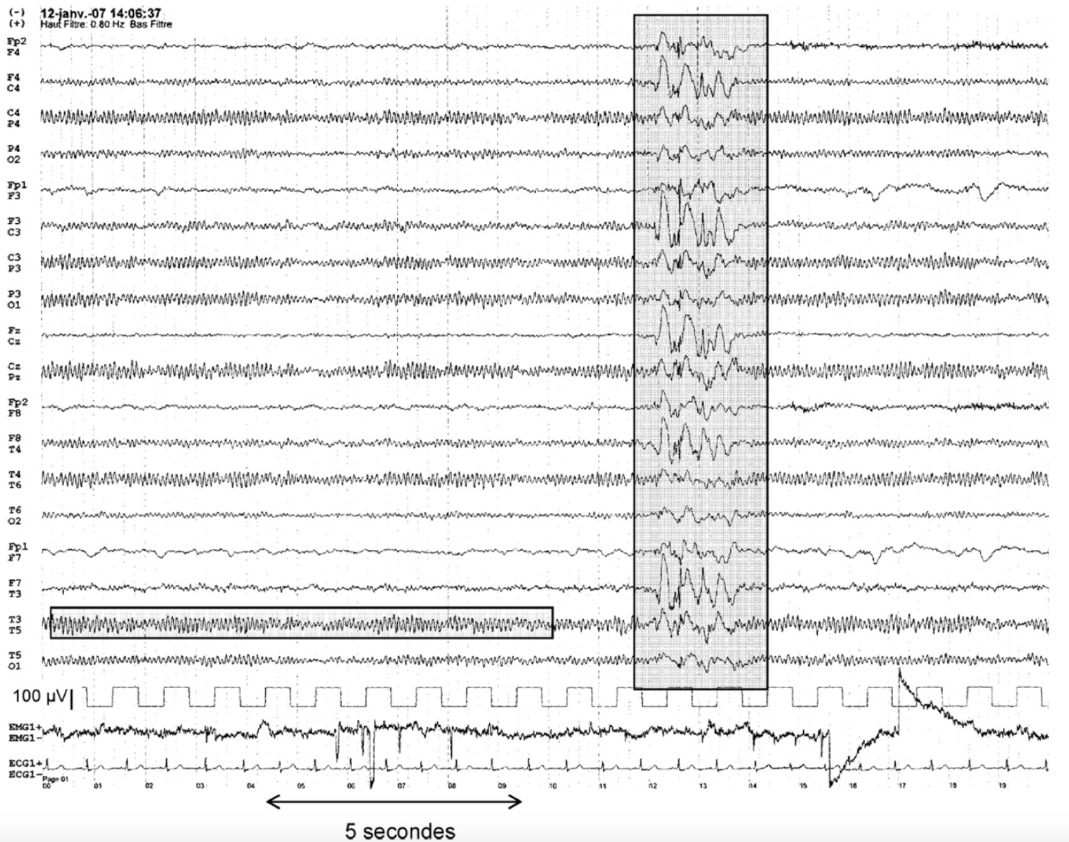

Figure : : Exemple d’un EEG (Patiente « A0016 » de 32 ans, épilepsie myoclonique).

Interprétation Clinique :

Le rythme alpha est de 10Hz, il prédomine sur les dérivations postérieures : Temporales postérieures, pariétales occipitales **(Encadré Horizontal)**

Survenue d’une décharge paroxystique, épileptique, d’une durée de deux secondes non associée dans ce cas à une secousse majeure **(Encadré Vertical)**

* 1. Les bandes neuronales

Ces activités rythmiques sont émises par les tissus neuronaux, eux-mêmes constitués de neurones. L'activité à l'échelle mésoscopique donne naissance à des champs électriques qui deviennent visibles sur l'EEG. Il existe cinq bandes de fréquences neuronales : δ, θ, α, β, γ. Dans ce travail, nous subdivisons la bande γ en γ (c'est-à-dire gamma basse fréuence) et Γ (c'est-à-dire gamma haute fréquence). Le tableau 2.1 présente les fréquences correspondant à chaque bande. Il convient de noter que, puisque le signal EEG que nous utilisons a été échantillonné à $f_{s}=256Hz$, nous ne pouvons observer que jusqu'à la fréquence maximale de Fréquence de Nyquist ${f_{s}}/2=128Hz$. La figure 2.3 montre la réponse des six bandes sur un échantillon de données EEG.

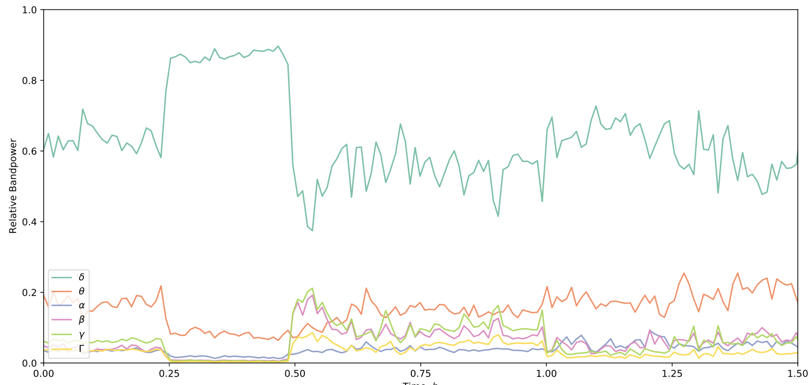

Figure : Réponse de la puissance des bandes neuronales pour un échantillon EEG.

Tableau : Bande de fréquences neuronales.

|  |  |
| --- | --- |
| Bande | Fréquence |
| $$δ$$ | 0.1 - 4 |
| $$θ$$ | 4 - 8 |
| $$α$$ | 8 - 12 |
| $$β$$ | 12-30 |
| $$γ$$ | 30-70 |
| $$Γ$$ | 70-127.9 |

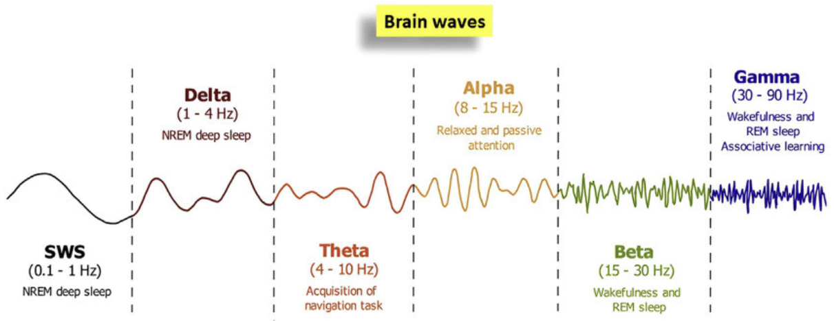

Figure : Bande de fréquences des ondes cérébrales et états de consciences correspondants.

* 1. Les électrodes EEG dans cette étude

L'agencement des électrodes sur le cuir chevelu est effectué selon une norme internationale appelée le "système 10-20", montré à la figure 9. Il garantit que l'espacement entre les électrodes est égal et que les placements des électrodes sont proportionnels à la taille et à la forme du crâne du patient. Le nom d'une électrode est codifié de manière à ce que sa localisation puisse être facilement identifiée. Les lettres correspondent à une région du cerveau : F : Lobe frontal, P : Lobe pariétal, T : Lobe temporal, O : Lobe occipital. Les chiffres suivant les lettres correspondent à l'hémisphère : Nombre impair : hémisphère gauche, nombre pair : hémisphère droit. Cela à l'exception de 'z', qui fait référence à la ligne médiane s'étendant du nasion à l'inion. Les données utilisées dans cette étude contiennent 23 canaux utilisant le système 10-20, s'étendant du nasion à l'inion. Les données utilisées dans cette étude contiennent 23 canaux utilisant le système 10-20.

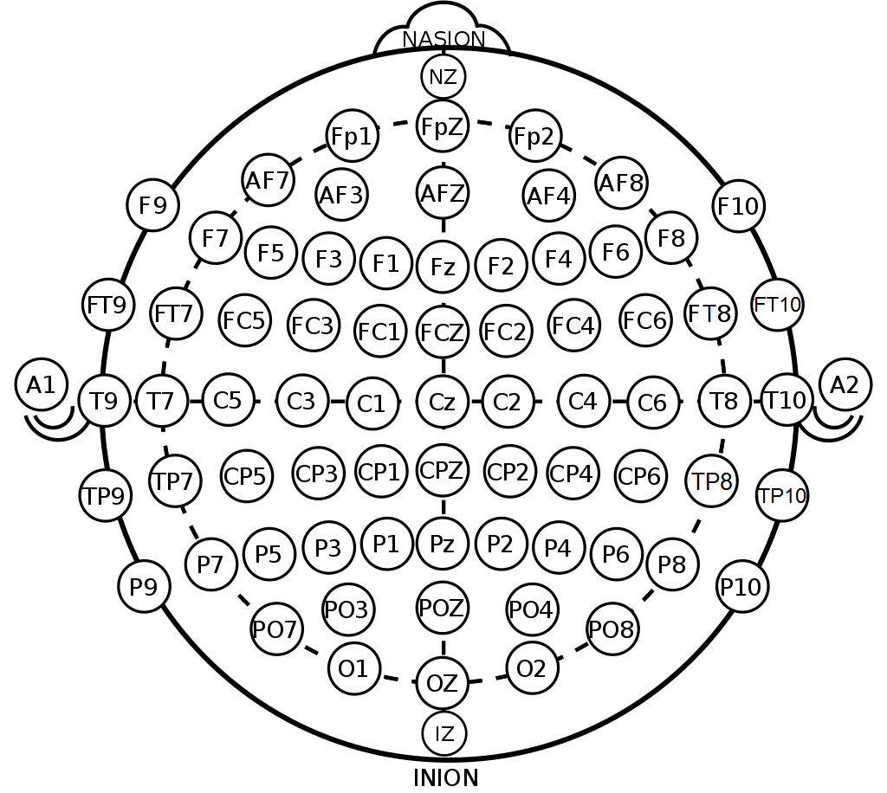

Figure : Le système international 10-20 définissant l'emplacement des électrodes sur le cuir chevelu.

* 1. Prédiction en temps réel

Il s'agit d'un paradigme d'apprentissage automatique où les données arrivent de manière séquentielle, permettant ainsi d'apprendre de nouveaux concepts au fil du temps. Les apprenants en ligne, tels que le KF (Filtre de Kalman), conservent une mémoire limitée du passé et l'utilisent pour faire des prédictions sur l'avenir. Étant donné que nos modèles sont formés sur un lot limité de données, nos algorithmes d'apprentissage ne sont pas en ligne. Cependant, étant donné que les prédictions sont générées en temps réel, nous qualifions notre algorithme d'algorithme de prédiction en ligne, car il n'a effectivement pas accès à l'intégralité du signal EEG, mais le reçoit plutôt par le biais d'une fenêtre de tampon beaucoup plus petite.

* 1. Méthodes des moindres carrées

La solution des moindres carrés est trouvée en minimisant l'erreur quadratique moyenne (MSE). La dernière ligne de (2.1) suppose que $X^{T}X$ est définie positive, ce qui signifie que X doit avoir un rang complet de colonnes. Cela permet de trouver les poids optimaux, $w$, résultant en une droite de régression qui ajuste au mieux les données. La figure 11 montre l'ajustement des moindres carrés sur des données synthétiques bruyantes.



$$E\left(w\right)={\frac{1}{2}\sum_{i=1}^{N}{{\{x}_{n}},w)-t_{n}\}}^{2}$$

$$E\left(w\right)= {\left(t-X_{w}\right)}^{T}\left(t-X_{w}\right)$$

$$E\left(w\right)= \frac{δE\left(w\right)}{δw}= w= {(X^{T}X)}^{-1}X^{T}t$$

Figure : Modèles des moindres carrés ajusté sur des régresseurs à 2 dimensions

* 1. Modélisation AR

L'auto-régression est un modèle génératif, car une somme pondérée dans le passé induit une corrélation.

$$s_{n}=\sum_{i=1}^{p}{a_{i}s_{n}+v_{n}}$$

Le modèle AR d'ordre p au moment n et ses paramètres du modèle sont $a_{i} ou i∈1,…,p.v_{n}$ est un bruit blanc qui ajoute l'hypothèse que le signal entrant est perturbé par un bruit blanc. La figure 12 montre les mises à jour des deux paramètres du modèle AR(2) d'ordre deux.

* 1. Évaluations des métriques

En classification binaire, les métriques qui nous intéressent sont la sensibilité et la spécificité. La sensibilité est calculée à partir du nombre de vrais positifs, tandis que la spécificité est calculée à partir du nombre de vrais négatifs. La figure 13 montre une matrice de confusion, qui est un outil utile pour comprendre les différences entre les vrais négatifs et les faux positifs. Dans notre étude, nous utilisons le taux de faux positifs (FPR) :

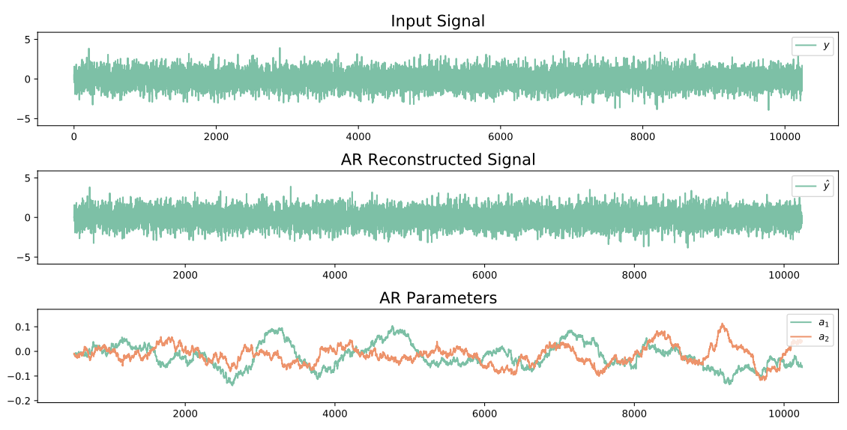

Figure : Estimation en ligne des paramètres AR à l'aide d'un signal d'observation synthétique

$$FPR= \frac{FP}{FP+TN}$$

et taux de vrais positifs (TPR) :

$$TPR=\frac{TP}{TP+FN}$$

pour évaluer la performancee notre algorithme. Ces métriques ont été choisies afin que notre travail soit comparable aux travaux précédents.

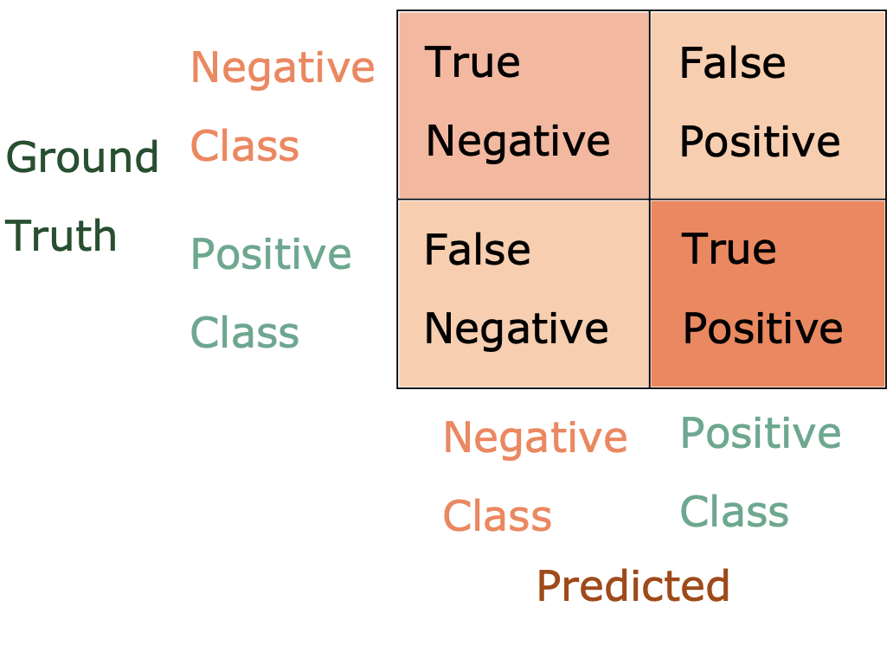

Figure : Matrice de confusion pour une classification binaire

# **CHAPITRE III**

## Méthodologie

* 1. Problématique de recherche

Nous abordons la question de recherche suivante : « Les crises épileptiques peuvent-elles être prédites en temps réel à partir des données EEG de scalp pour un patient ? ». Pour répondre à cette question, il est tout d'abord nécessaire de disposer de données EEG spécifiques au patient, accompagnées d'annotations médicalement vérifiées. Ensuite, il nous faut une base pour la prédiction des crises : que devons-nous rechercher dans un enregistrement EEG pour conclure qu'une crise est imminente ? Troisièmement, en supposant qu'un certain type de motif existe dans les données EEG avant qu'un patient ne fasse une crise, pouvons-nous développer un algorithme capable de reconnaître ces motifs dans l'EEG, afin de discriminer les périodes normales de ces périodes dites « pré-crise » ? Comment construire cet algorithme ? Enfin, comment tester cet algorithme pour évaluer la qualité de ses prédictions pour un patient ?

* 1. DATA

Un jeu de données EEG de scalp largement utilisé dans la communauté scientifique dédiée à la prédiction des crises est le jeu de données CHB-MIT. Il a été introduit par Shoeb en 2009 comme le montre [11], dans le cadre de sa thèse de doctorat qui est hébergé sur Physionet par Goldberger et al comme montré dans [5]. à l’année 2000 au moment de la rédaction. Ce jeu de données contient des enregistrements EEG de 23 cas provenant de 22 sujets pédiatriques souffrant de crises intraitables, alors qu'ils étaient évalués en vue d'une intervention chirurgicale. Le 23ᵉ cas appartient au même sujet que le cas 1, mais enregistré 1,5 an plus tard. Des critères supplémentaires décrits dans la section 3.2.1 sont appliqués avant la sélection des données, dont un résumé est présenté dans le tableau 3.1. Toutes les périodes de crise dans les enregistrements EEG sont annotées par des cliniciens.

Tableau : Données des patients prises en compte dans ce mémoire.

|  |  |  |
| --- | --- | --- |
| Patient ID | Channels | Nb de crises |
| Chb01 | 23 | 7 |
| Chb03 | 23 | 7 |
| Chb06 | 23 | 10 |
| Chb10 | 23 | 7 |

* + 1. Critères de sélection

L'Annexe A contient le tableau A.1, qui présente des statistiques descriptives pour l'ensemble du jeu de données, à examiner dans le contexte des figures A.1 et A.2. Nous utilisons deux critères pour sélectionner un sous-ensemble de ces données afin d'assurer la robustesse de nos résultats. Le premier critère consiste à éliminer les cas dont le nombre de canaux n'est pas égal au nombre de canaux modal. Cela permet de réduire la variation des résultats, car un plus grand nombre de canaux implique un signal plus riche, tandis qu'un nombre réduit de canaux entraîne un signal plus atténué provenant du patient.

Le deuxième critère repose sur l'observation que les crises sont des événements relativement rares. Par conséquent, nous souhaitons sélectionner les cas ayant le plus grand nombre de crises, ce qui garantit un ensemble d'entraînement et de test plus robuste pour notre classificateur binaire. Le jeu de données fournit des enregistrements EEG des patients en blocs de durée fixe. Étant donné qu'il ne peut être garanti qu'il n'y ait pas de lacunes entre deux blocs, nous ne considérerons que les données préictales contenues dans le même bloc que la crise.

Les tableaux A.2 à A.5 de l'annexe A montrent les blocs de fichiers de durée fixe ainsi que le point de départ des crises. Ces informations révèlent que pour *chb01* et *chb03*, les fichiers sont fournis en blocs d'une heure, tandis que *chb06* est fourni en blocs de quatre heures et *chb10* en blocs de deux heures. Pour évaluer la performance généralisée de notre modèle, nous séparons les données en ensembles d'entraînement et de test. Étant donné que le déséquilibre des classes peut affecter négativement la performance du modèle, nous veillons à ce que des quantités égales de données soient choisies pour les deux classes lors de l'entraînement. Afin de refléter un scénario plus réaliste, nous produisons un jeu de test déséquilibré.

* + 1. Le stade préictale

À partir de la revue de la littérature menée, nous avons constaté que les neurologues ont identifié un état pré-saisique dans les enregistrements EEG, appelé l’état « préictal », décrit plus en détail dans la section 2.2. Cela constitue la base de notre prédiction, car le raisonnement est que si nous pouvons prédire avec succès un état préictal, une crise (ou « état ictal », comme il est connu dans la littérature) suivra inévitablement. L’objectif de notre algorithme est donc de différencier un état « normal » (connu sous le nom d’« interictal ») d’un état « pré-saisique » (appelé « préictal »). Comme nous l’avons mentionné précédemment, un problème clé pour reconnaître l’état préictal dans les enregistrements EEG est que sa durée n’est pas strictement définie. Nous avons trouvé des études utilisant des données EEG intracrâniennes avec des durées de données préictales apparemment définies de manière arbitraire, variant entre 15 minutes et 90 minutes. Dans notre étude, nous combinons des blocs préictaux de 15 minutes pour démontrer que notre algorithme peut discriminer cette période de la période interictale.

* 1. Détection des moments pré-ictales

Notre problématique de recherche nous impose de développer un algorithme reposant sur des ressources modestes, qui servira de référence pour de futures études. Par conséquent, nous visons un niveau de complexité que nous estimons suffisant pour cet objectif. Nous attachons également une grande importance à l’interprétabilité clinique, ce qui signifie que toutes les décisions prises par l’algorithme doivent pouvoir être examinées. L’utilisation d’un algorithme excessivement complexe, intégrant une multitude de caractéristiques, est à la fois coûteuse en ressources et complique l’interprétation clinique.

Ainsi, notre travail repose sur deux méthodes d’extraction de caractéristiques : l’autocorrélation et la densité spectrale de puissance, exprimée en pourcentage d’énergie pour chacune des six bandes neuronales. Dans les sections suivantes de ce travail, la première approche sera appelée « ARMA » et la seconde, « Puissance Spectrale ».

* 1. Architecture

L'algorithme que nous avons développé comporte deux modules principaux : un extracteur de caractéristiques et un classificateur. L'objectif de l'extracteur de caractéristiques est de recevoir les signaux captés par le cerveau et de les projeter dans un espace de dimension inférieure. Cela s'explique par le fait que les données EEG brutes se situent dans un espace de haute dimension, avec 23 canaux, chacun enregistrant des valeurs de tension au fil du temps. Cela est illustré à gauche de la figure 9.

La modélisation du signal cérébral brut à l'aide d'ARMA ou de la puissance spectrale par bande constitue une étape de réduction dimensionnelle, qui permet à notre algorithme de traiter les données en temps réel sans entraîner une latence excessive. Le module d'extraction de caractéristiques génère des vecteurs de caractéristiques sous-échantillonnés, car nous nous attendons à ce que les valeurs des paramètres changent à un rythme plus lent que les valeurs de tension brutes. En général, la mise en correspondance du signal d'entrée x au temps t est donnée par : $x_{t}→a_{k}:$

$$x_{t}=\left[\begin{matrix}x_{t}^{1} \\ ⋮ \\ x_{t}^{n_{c}}\end{matrix}\right]→a_{k}=[a_{k}^{1}……a_{k}^{p}]$$

où $n_{c }$ représente le nombre total de canaux et $a_{k }$ est un vecteur de caractéristiques de dimension $p$ au moment de prédiction k. La taille du tampon de flux est calculée par :

$I_{k}=\left(k-1\right)N+1$, ou $N≫1,N∈z^{+}$ est choisi de manière appropriée pour que le signal dans le tampon de flux de durée $N/{f_{s}}$ puisse être supposé stationnaire. Notre fréquence de prédiction $f_{p}$ est alors donnée par ${f_{s}}/N$  ou $f_{s}$ est la fréquence d’échantillonnage du signal EEG. Pour notre cas, on prend N= 512 Hz et la fréquence d’échantillonnage de toutes les données est de $f_{s}=256 Hz$.

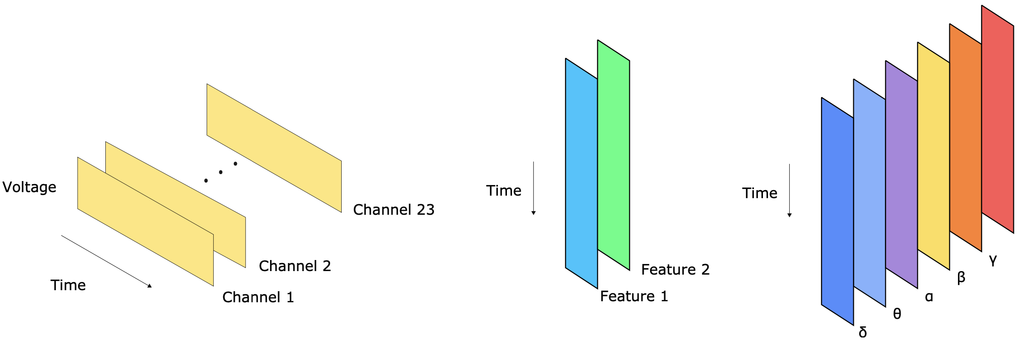

Figure : : Réduction des dimensions de données neuronales à travers les caractéristiques ARMA et spectrales

Avec l'hypothèse que des motifs différents existent pour les classes interictale et préictale, nous effectuons l'étiquetage en associant chaque élément $u_{i }$ du vecteur de caractéristiques $a_{k }$ à une étiquette $l_{i }$: $l_{i}=\left\{-1,1\right\}, i≜\{1,..,P\}$. Où P représente le nombre de lignes dans l'ensemble d'entraînement :

$l_{i} = -1$ correspond à la classe **interictale** et $l_{i}= 1$ à la classe **préictale**. Ces étiquettes permettent à notre algorithme d'apprentissage, lors de l'entraînement, d'apprendre les motifs de caractéristiques associés à une classe donnée.

Lors des tests, notre algorithme d'apprentissage observera le vecteur de caractéristiques $a_{k }$ et prédira une décision $y_{k }$ en utilisant la fonction $sgn(u_{i})$ telle que : .

* 1. Extraction des caractéristiques
     1. ARMA

Nous utilisons le modèle ARMA comme outil d'extraction de caractéristiques en observant les changements de paramètres au fil du temps. Nous employons un modèle AR d'ordre 2, qui possède deux paramètres évoluant dans le temps, comme illustré dans la figure 9. Plus formellement :

$$AR\left(2\right) : x_{t}⟶a_{k}∈ R^{2}$$

Notre méthode pour l'estimation des paramètres est la suivante : soit

$$φ_{t}^{i}≜{{[x}_{t-1},x_{t-2}]}^{T}$$

le vecteur historique temporel à deux pas du signal d'entrée (deux pas, car nous utilisons un modèle d'ordre 2). Le modèle AR est alors formulé par :

$$x_{t}^{i}=a^{i}φ_{t}^{i}+e_{t}^{i}$$

Ou : $a^{i}≜[a_{1}^{i},a_{2}^{i}]$ est le vecteur des paramètres du modèle et $e_{t}^{i}$  ​ représente l'hypothèse de bruit dans le signal. L'ajustement de l'entrée $φ_{t}^{i}$  ​ par régression linéaire des moindres carrés peut être estimé à l'aide de la pseudo-inverse de Moore-Penrose :

$${\hat{a}}_{k}^{i}=\arg{min\sum_{t∈I_{k}}{{[x_{t}^{i}-({φ_{t}^{i})}^{T}a^{i}]}^{2}}}$$

$$=[\sum_{t∈I_{k}}{{φ_{t}^{i}\left({φ_{t}^{i}) }^{T}\right]}^{-1} \left[\sum_{t∈I_{k}}{φ_{t}^{i}{ x}_{t}^{i}}\right]}$$

Sachant que la MA (Moving Average) est alors effectué sur ${\hat{a}}_{k}^{i}$:

$$a_{k}=\sum_{j=0}^{m}{c_{j} {\hat{a}}_{k-j}}$$

où $m$ est un paramètre de lissage et $c_{j }$ représente les coefficients tels :

* + 1. La puissance spectrale

Pour extraire l'énergie relative produite par chacune des six bandes neuronales, la densité spectrale de puissance du signal dans le tampon de flux est estimée en appliquant d'abord la STFT (Transformée de Fourier à Court Terme) avec une fenêtre de Hann d'une durée de 2 secondes et un chevauchement de 50 %. Ces spectres de puissance, ou périodogrammes, sont ensuite moyennés dans le temps pour produire un spectre de puissance plus lisse. Il s'agit d'une méthode d'estimation du spectre de puissance développée par Welch dans [14] depuis 1967. À partir du spectre de puissance, nous estimons la puissance de bande en appliquant d'abord un filtrage passe-bande FIR (Réponse Impulsionnelle Finie), puis en utilisant la règle de Simpson pour obtenir une approximation numérique de l'intégrale. Les détails mathématiques de la réalisation de la STFT et du périodogramme de Welch dépassent le cadre de ce travail, et nous invitons le lecteur intéressé à se référer à la référence pour des lectures complémentaires.

La figure 10 présente une vue agrandie de la bande δ, comprise entre 0,1 et 4 Hz, mise en évidence sur un spectre de puissance calculé à l'aide de la méthode de Welch présentée dans [14]. Une fois la puissance de toutes les six bandes déterminée, nous divisons chacune d'elles par la puissance totale (aire totale sous le spectre de puissance) afin de calculer les valeurs de puissance relative dans l'intervalle [0,1] pour chaque bande. Ces valeurs forment un vecteur de caractéristiques à 6 dimensions pour chaque instant de prédiction $k$, comme illustré sur la partie droite de la figure 9.

* 1. La classification
     1. Support Vector Machine

Pour une matrice de données $X$ de dimensions $n×p$ contenant $n$ observations d'entraînement dans un espace dimensionnel d’ordre $p$, et dont les étiquettes sont données par :

${ y}_{1},…,y_{n}∈\{-1,1\}$, une fonction d'hyperplan séparateur est définie comme étant $f(x^{*})$.

$f(x^{*})$ peut alors classifier une nouvelle observation de test non vue $x^{*}={[x_{1}^{*},…,x_{p}^{*}]}^{T}$ en utilisant les fonctions :

$$f\left(x^{*}\right)=β_{0}+β_{1}x_{1}^{*}+…+β_{p}x_{p}^{*}=1 si f\left(x^{*}\right)>0$$

$$f\left(x^{*}\right)=β_{0}+β_{1}x_{1}^{*}+…+β_{p}x_{p}^{*}=-1 si f\left(x^{*}\right)<0$$

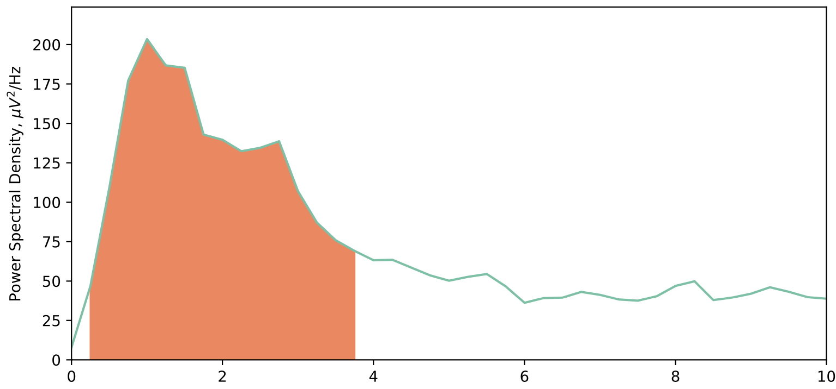

Figure : La bande Delta sur le spectre de puissance.

Un hyperplan est un sous-espace affine plat dont la dimension est (p-1) pour un espace de dimension p . Il est défini par :

Où $β_{0},…, β_{p}$ sont des paramètres et $X_{0}…. X_{p}$ est un point dans l’espace de dimension p

$$β_{0}+β_{1}X_{1}+β_{2}X_{2}+…β_{p}X_{p}=0$$

L'idée d'un classificateur à hyperplan séparateur est étendue dans les classificateurs à marge maximale, qui utilisent des vecteurs de support pour positionner un hyperplan de manière à maximiser la séparation entre les deux classes. Cependant, ce type de classification ne fonctionne qu'avec une frontière de décision linéaire.

Il est possible de mapper l'espace des caractéristiques dans une dimension supérieure en effectuant une transformation sur les données d'entrée, telle que $: x→x^{2}$, mais cette augmentation de la dimensionnalité est contre-productive par rapport à la réduction de dimension effectuée lors de l'étape d'extraction des caractéristiques, car elle augmente considérablement la complexité computationnelle.

L'utilisation de noyaux, au lieu de mappages polynomiaux arbitraires, permet de classifier efficacement les points en utilisant une frontière non linéaire. Le SVM linéaire est représenté par :

$$f\left(x\right)={β_{1}}_{0}+\sum_{i=1}^{n}{α_{i}〈x,x_{i}〉}$$

où n est le nombre de points de données d'entraînement, $α_{i }$ sont les paramètres à estimer, et $〈x,x_{i}〉$ représente les produits scalaires des observations d'entraînement. Ce produit scalaire peut ensuite être généralisé sous la forme $K(x_{i},x_{i}^{'})$, qui capture la similarité entre deux observations quelconques. Ainsi, le SVM donné dans l'équation (3.6) peut être exprimé de manière plus simple comme suit :

$$f\left(x\right)=β_{0}+\sum_{i∈S}^{n}{α_{i}K 〈x,x_{i}〉}$$

* Où le noyau linéaire produit une frontière de décision linéaire (Linear Boundary Desicion) :
$$K=\sum_{j=1}^{p}{x_{ij} x_{i'j}}$$

* Le noyau à base radiale, qui produit des frontières de décision radiales :

$$K\left\langle x_{i} | x_{i'}\right\rangle =exp⁡(-γ\sum_{j=1}^{p}{{{(x}_{ij}-x_{i^{'}j})}^{2}}$$

Avec la constante $γ>0$. La notation utilisée dans cette section est adoptée par James et al. (2013) dans le document [7] publié en 2013.

* 1. Régularisation

Étant donné qu'il y aura du bruit dans le signal de prédiction, nous considérons la régularisation qui agit pour lisser et réduire les classifications faussement positives et faussement négatives. Nous comparons les performances de lissage de la méthode des moyennes mobiles (MA) avec le filtre de Kalman, comme dans des travaux précédents, tels que ceux dans [2], qui affirment être capables d'effectuer une régularisation de la prédiction de manière efficace.

* + 1. MA (Moving Average)

La moyenne mobile (MA) est calculée sur les k derniers points de données $p_{1},…,p_{n }$ de manière récursive :

* + 1. Filtre de Kalman

Le filtre de Kalman est un algorithme d'apprentissage en ligne qui reçoit séquentiellement des observations basées sur des changements d'état sous-jacents et les utilise pour estimer une distribution de probabilité conjointe $P(\left(x_{n} | z_{n}\right)$ posant $x_{n}$ qui représente l'état et $z_{n}$ les observations effectuées jusqu'au temps n. Dans le cadre bayésien, la postérieure conjointe peut être décrite comme suit :

$$P\left(x_{n} | z_{n}\right)=\frac{P\left(z_{n} | x_{n}\right) P\left(x_{n} | z_{n-1}\right)}{P\left(z_{n} | z_{n-1}\right)}$$

Ce qui représente la distribution des états $x_{n}$ au temps n, conditionnée à toutes les observations passées $z_{n}={\{z}_{1},…,z_{n}\}$. Cela est formulé selon le théorème de Bayes, où $P\left(z_{n} | x_{n}\right)$ est la vraisemblance, $P\left(x_{n} | z_{n-1}\right)$ est l’a priori, et la normalisation est effectuée à l’aide de $P\left(x_{n} | z_{n-1}\right)$.

Le filtre est un processus génératif, car il effectue des transitions stochastiques et génère des observations stochastiques au fil du temps. Les transitions sont échantillonnées à partir de la densité $ℵ\left(Hx_{n},R\right)$, ou F est la matrice de transition d’état et Q représente le bruit du processus. Les observations sont échantillonnées à partir de la densité $ℵ(Hx_{n},R)$, où H est la matrice d’observation qui définit la relation entre l’état interne du système et les mesures externes des instruments, et R représente le bruit de mesure.

Au moment $n-1$, l’état d’observation est donné par :

$$P\left(x_{n-1} | z_{n-1}\right)= ℵ\left(x_{n-1} | {\hat{x}}_{n-1|n-1},P_{n-1|n-1}\right)$$

Ou $x_{n-1}$ représente la distribution de probabilité avec une moyenne ${\hat{x}}_{n-1|n-1}$ et une covariance $P_{n-1|n-1}$, modélisant l'incertitude due au bruit. Ensuite, une étape de prédiction est effectuée lors de la transition de l'instant $n-1$ à l'instant $n$:

$$P\left(x_{n} | z_{n-1}\right)=ℵ\left(x_{n} | {\hat{x}}_{n|n-1},P_{n|n-1}\right) \\ =ℵ\left(F | {\hat{x}}_{n-1|n-1},{FP}_{n|n-1}\right)$$

À l’instant $n$, une distribution densité de probabilité est estimée en se basant sur la formule :

$$P\left(x_{n} | z_{n}\right)==ℵ\left(x_{n} | {\hat{x}}_{n|n},P_{n|n}\right)$$

Sachant que la compréhension de l’algorithme est mise à jour à chaque fois en se basant sur la nouvelle arrivée de nouvelles données à chaque fois :

$${\hat{x}}_{n|n}={\hat{x}}_{n|n-1}+P_{n|n-1}H^{T}{{(HP}_{n|n-1}H^{T}+R)}^{-1}+\left(z_{n}-H{\hat{x}}_{n|n-1}\right) \\ ={\hat{x}}_{n|n-1}+K_{n}\left({H\hat{x}}_{n|n-1}\right)$$

L'équation ci-dessus décrit que l'état estimé à l'instant $n$, compte tenu des états observés jusqu'à l'instant $n$, résulte de l'estimation de l'état à l'instant $n$, basée sur les états observés jusqu'à l'instant $n-1$, ainsi qu'un gain de Kalman $K_{n}$, utilisé également avec les observations lors de la mise à jour de l'incertitude (il est également utilisé conjointement avec les observations pour mettre à jour l'incertitude) :

$$P_{n|n}=P_{n|n-1}-P_{n|n-1}H^{T}{\left(HP_{n|n-1}H^{T}+R\right)}^{-1}HP_{n|n-1} \\ =\left(I-k_{n}H\right)P_{n|n-1}$$

$k_{n }$ prend une valeur dans l'intervalle [0,1] est déterminé en minimisant l'erreur attendue dans l'estimation de l'état postérieur $E{[|\left|x-x_{n|n}\right||}^{2}]$, sous la forme suivante :`

$$∇_{k_{n}}Tr{(P}_{n|n})$$

En minimisant la trace de la covariance d'innovation $P_{n|n}$ par rapport à k(n)

* 1. L’entraînement

Étant donné que les crises épileptiques sont des événements relativement rares, il existe moins de données disponibles pour la classe préictale. Lorsqu'un modèle est entraîné sur un ensemble de données déséquilibré, il a tendance à prédire la classe majoritaire la plupart du temps en moyenne. Pour éviter ce biais lors de l'entraînement, nous sélectionnons des quantités égales de données provenant des classes interictale et préictale. Trois segments de 15 minutes de données interictales aléatoires sont échantillonnés pour chaque patient et combinés avec trois segments de 15 minutes de données préictales, ce qui donne un total de 1,5 heure de données EEG brutes par patient constituant l'ensemble d'entraînement.

* 1. Le testing

Dans le monde réel, notre algorithme ne classera pas des quantités égales de données interictales et préictales sur une période de temps fixe. Par conséquent, nous testons notre algorithme sur un ensemble de données déséquilibré où le ratio de données interictales à préictales est de 4:1.

Bien que ce scénario ne soit pas complètement réaliste, il représente une option plausible sans nécessiter de tester notre algorithme sur des données de patients en temps réel dans le cadre d'un essai clinique. Voir les tableaux dans l'annexe A pour les détails spécifiques concernant les fichiers inclus dans les ensembles d'entraînement et de test.

# **CHAPITRE IV**

## Résultats

1. Extraction de caractéristiques

Idéalement, les caractéristiques extraites du signal brut devraient permettre une séparation maximale des classes afin que notre algorithme d'apprentissage puisse prédire efficacement la classe d'un point de données non observé. L'objectif de l'extraction des caractéristiques est de réduire la dimensionnalité des données. Étant donné que chaque échantillon des données brutes est représenté en µV mesuré par 23 électrodes distinctes, le vecteur d'entrée possède 23 dimensions. Cependant, la malédiction de la dimensionnalité implique que la rareté des données disponibles augmente en raison de la croissance rapide du volume de l'espace. Dans cette étude, nous considérons les coefficients AR et la puissance relative des bandes comme deux méthodes possibles de sélection des caractéristiques, où l'approche AR produit 2 caractéristiques issues de l'utilisation du modèle AR(2) et la puissance relative des bandes génère 6 caractéristiques dérivées des bandes oscillatoires neuronales.

1. La méthode ARMA

Lors de la modélisation du signal avec le modèle AR, nous avons choisi d'utiliser un modèle d'ordre deux pour deux raisons :

1) une performance de prédiction en temps réel relativement plus rapide.

2) la capacité discriminatoire d'un espace de caractéristiques de faible dimension. La réponse des paramètres ARMA pour chaque patient est fournie dans l'annexe.

Nous utilisons un graphique de l'estimation de densité par noyau bivarié (KDE) pour visualiser les échantillons ARMA. Les courbes de densité marginale montrent la distribution des deux classes en fonction des caractéristiques. Les graphiques marginaux univariés peuvent être interprétés de manière similaire à un histogramme, tandis que les graphiques bivariés mettent en évidence des clusters de données.

**CHB-01**

Ce patient présente la séparation la plus nette des données des deux classes. La figure 11 montre que les données d'entraînement comportent deux grappes, dont la grappe préictale, centrée sur (-0,55, 1,50), possède une frontière plus bien définie que la grappe interictale, centrée sur (-0,30, 1,25). Nous constatons également une plus grande variance dans les données de la première caractéristique durant la période interictale et notons que les courbes de densité marginale pour les deux classes et caractéristiques atteignent une hauteur similaire au sommet.

**CHB-06**

Notre observation la plus notable à partir de la figure 12 est qu'il existe deux grappes de données interictales, la première grappe, centrée sur (-0,8, 1,75), ayant une concentration de données plus grande que la seconde, car le pic de la densité marginale pour cette grappe est plus élevé que pour la seconde, centrée sur (-0,1, 0,5). De plus, la grappe préictale, centrée sur (-0,6, 1,5), présente un plus grand chevauchement avec les données interictales par rapport au patient ‘chb01’. Les courbes de densité marginale pour les grappes interictales montrent que la seconde grappe a un effet de "lissage" sur la première grappe.

**CHB-10**

La figure 13 montre que les deux grappes des données d'entraînement pour ce patient présentent un chevauchement presque complet. Seul le bord de la distribution bivariée pour les données interictales, près de (-0,8, 1,75), semble être en dehors de tout chevauchement en raison de la plus grande variance dans cette classe, ce qui rend cette distribution la plus difficile à discriminer sans étiquettes.

1. La puissance spectrale

Le signal est modélisé en termes de puissance relative des six bandes neuronales δ, θ, α, β, γ, Γ. Notez l'utilisation du γ minuscule grec pour désigner le bas-Gamma et du Γ majuscule grec pour désigner le haut-Gamma. Les caractéristiques sont montrées à l'aide d'un diagramme en paires (pair-plot) qui montre la relation par paires des données entre les bandes spectrales. Les graphiques diagonaux montrent la distribution marginale des bandes dans chaque colonne. Il est également à noter que les diagrammes en paires peuvent être décomposés en un triangle supérieur et inférieur (au-dessus et en dessous des diagonales avec les graphiques de distribution marginale). Les graphiques de dispersion du triangle supérieur sont des miroirs des graphiques de dispersion du triangle inférieur et vice-versa. Étant donné que toutes les bandes ne sont pas censées avoir la même capacité discriminatoire, nous notons les bandes qui semblent fournir une meilleure discrimination entre les classes interictale et préictale.

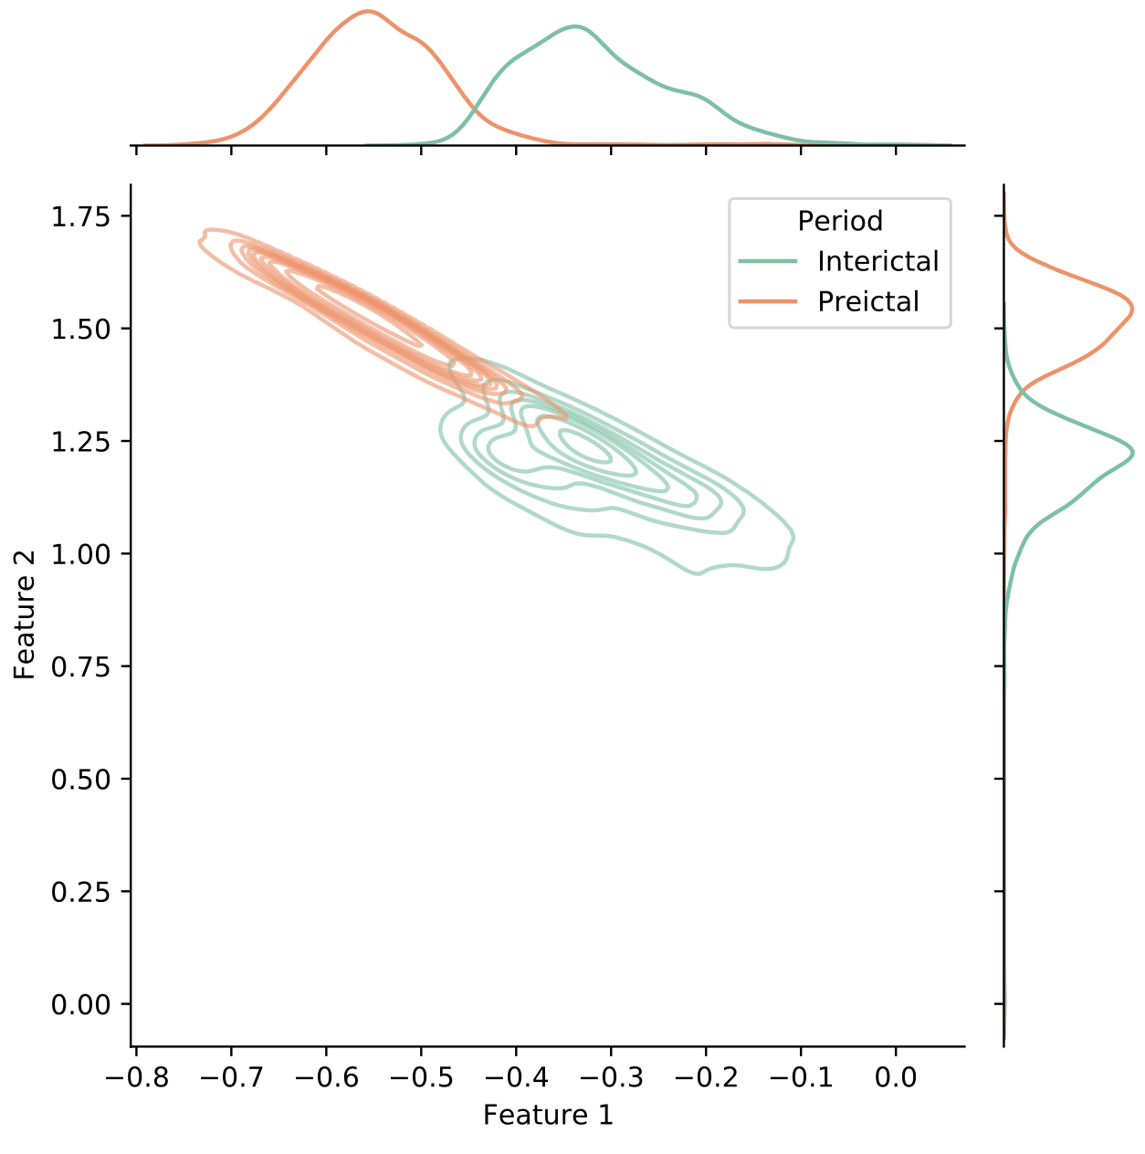

Figure : La distribution des classes des caractéristiques ARMA à partir des données d'entraînement du patient CHB-01

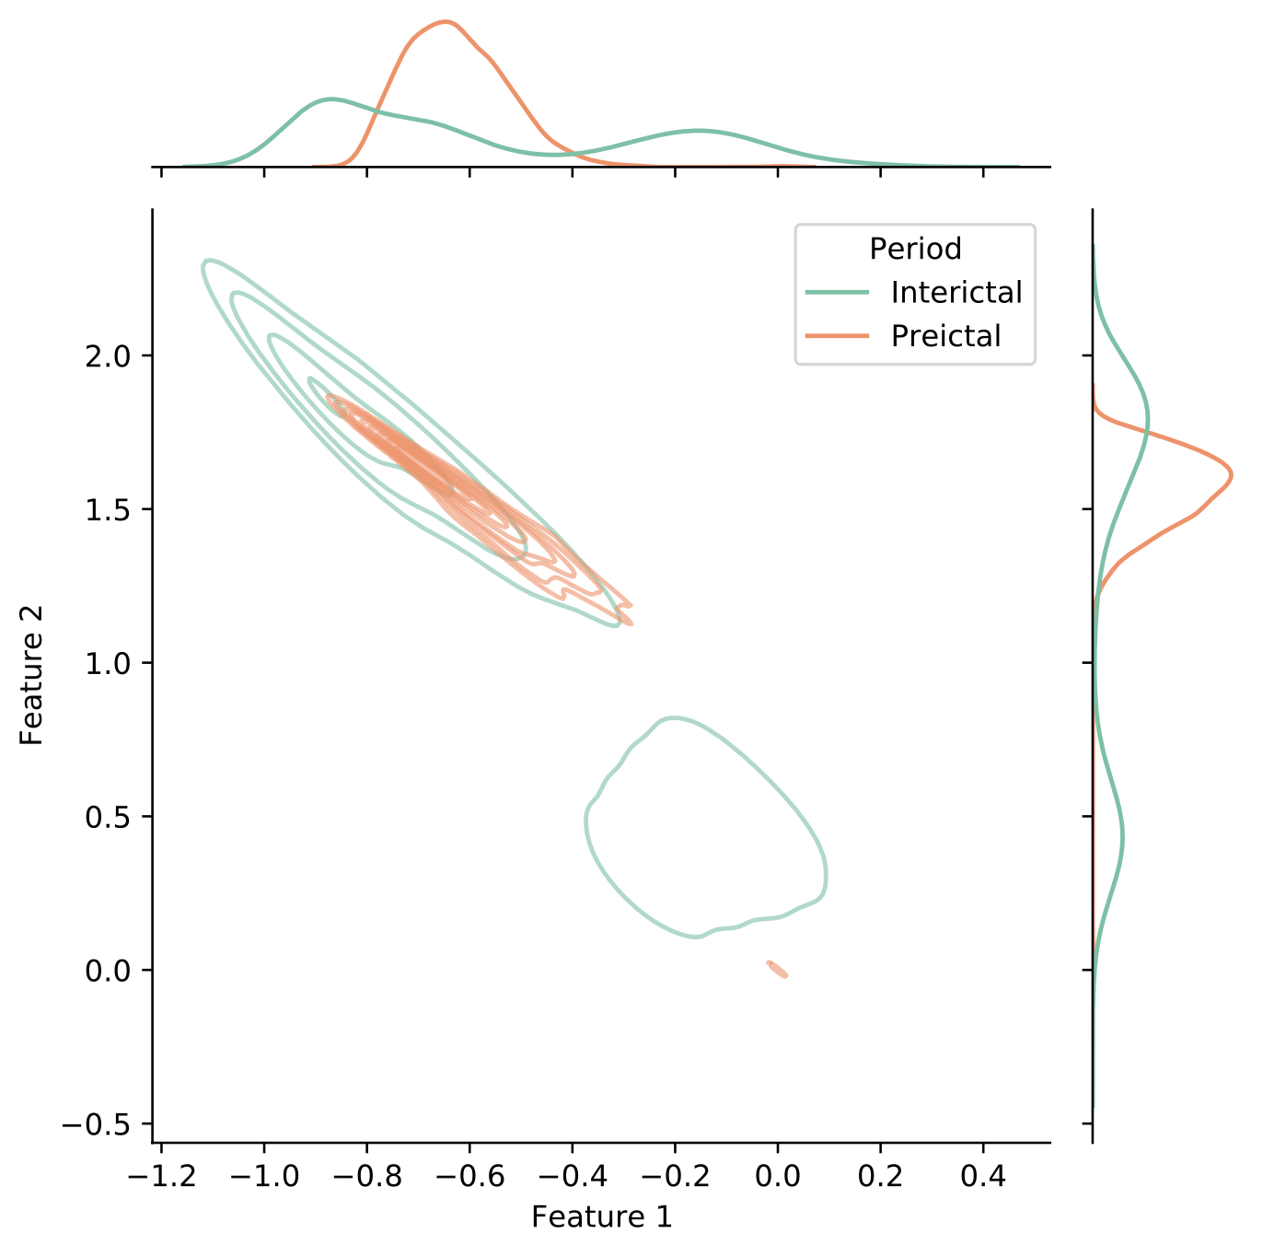

Figure : La distribution des classes des caractéristiques ARMA à partir des données d'entraînement du patient CHB-06

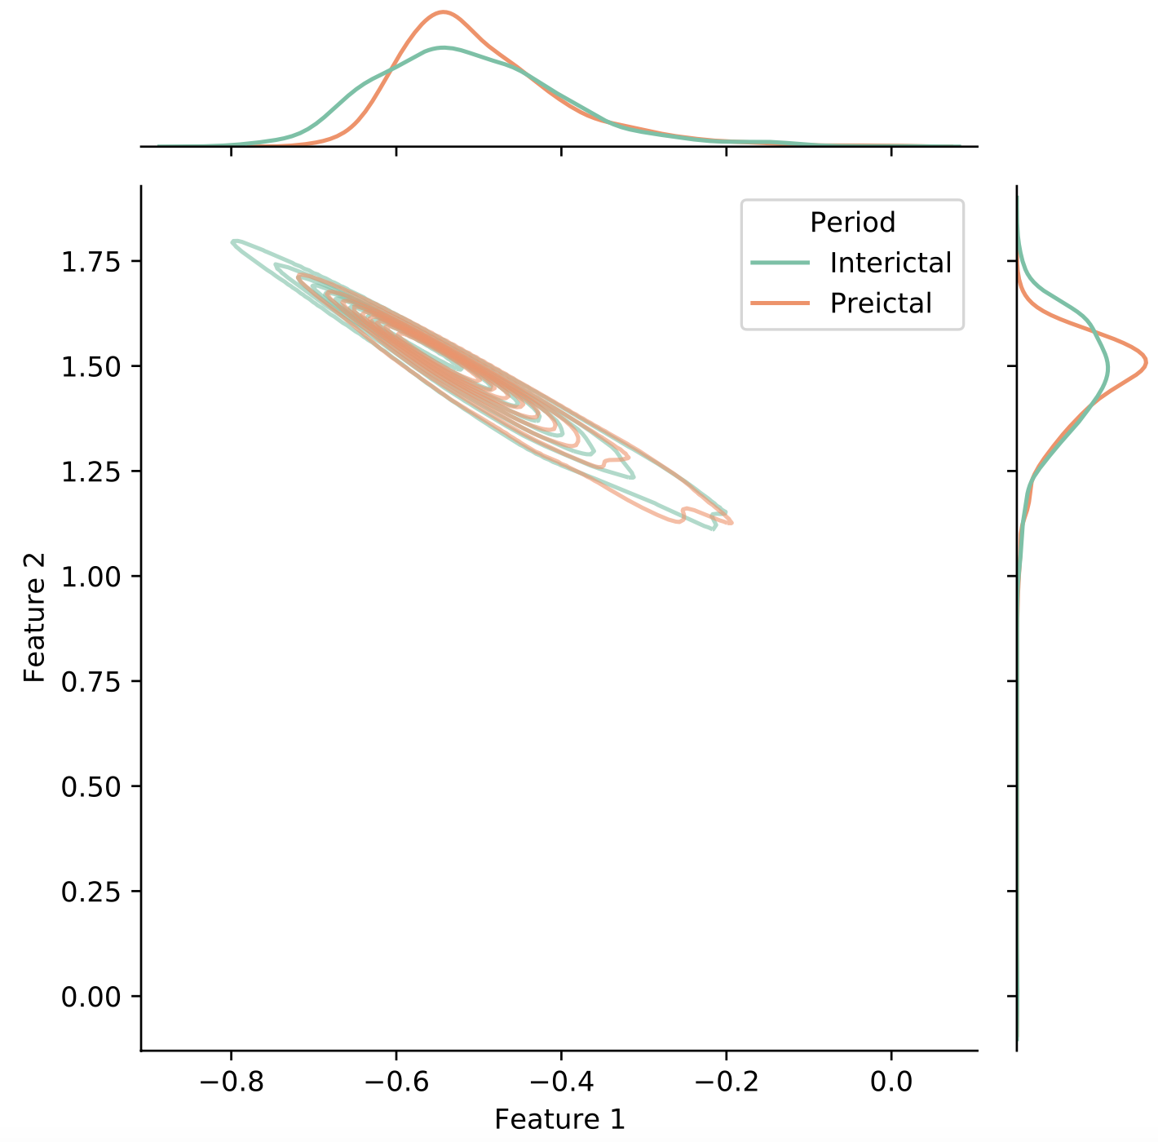

Figure  : La distribution des classes des caractéristiques ARMA à partir des données d'entraînement du patient CHB-10

1. Comparaison des modèles

Trois modèles d'apprentissage automatique sont comparés en utilisant deux méthodes d'extraction de caractéristiques pour la prédiction en temps réel sur les données d'entraînement. Ces modèles sont : le support vector machine avec noyau linéaire (SVM linéaire), le SVM avec noyau à base radiale (SVM RBF) et la régression logistique.

1. ARMA

Les prédictions en temps réel ont été effectuées en utilisant des classes équilibrées, avec la distribution discutée précédemment dans la section 4.1.1. Les graphiques des signaux de prédiction en temps réel sont fournis dans l'annexe B.

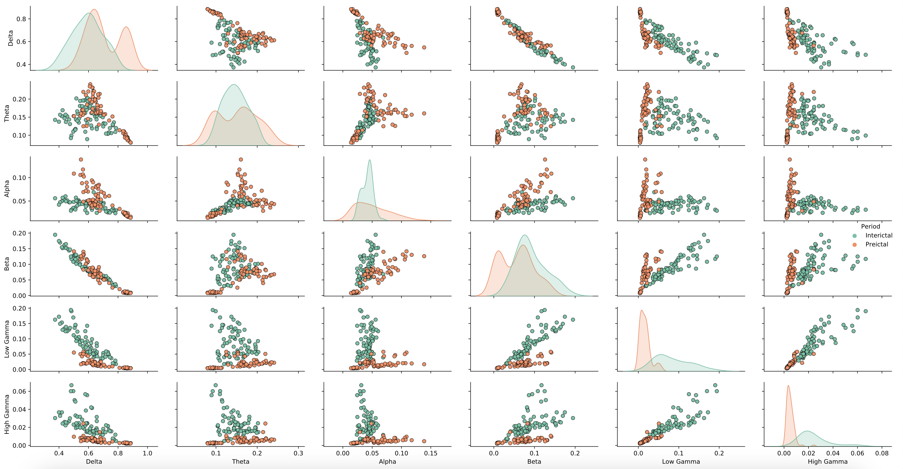

Figure : La distribution des classes de caractéristiques spectrales des données d'entrainement du patient CHB-01.

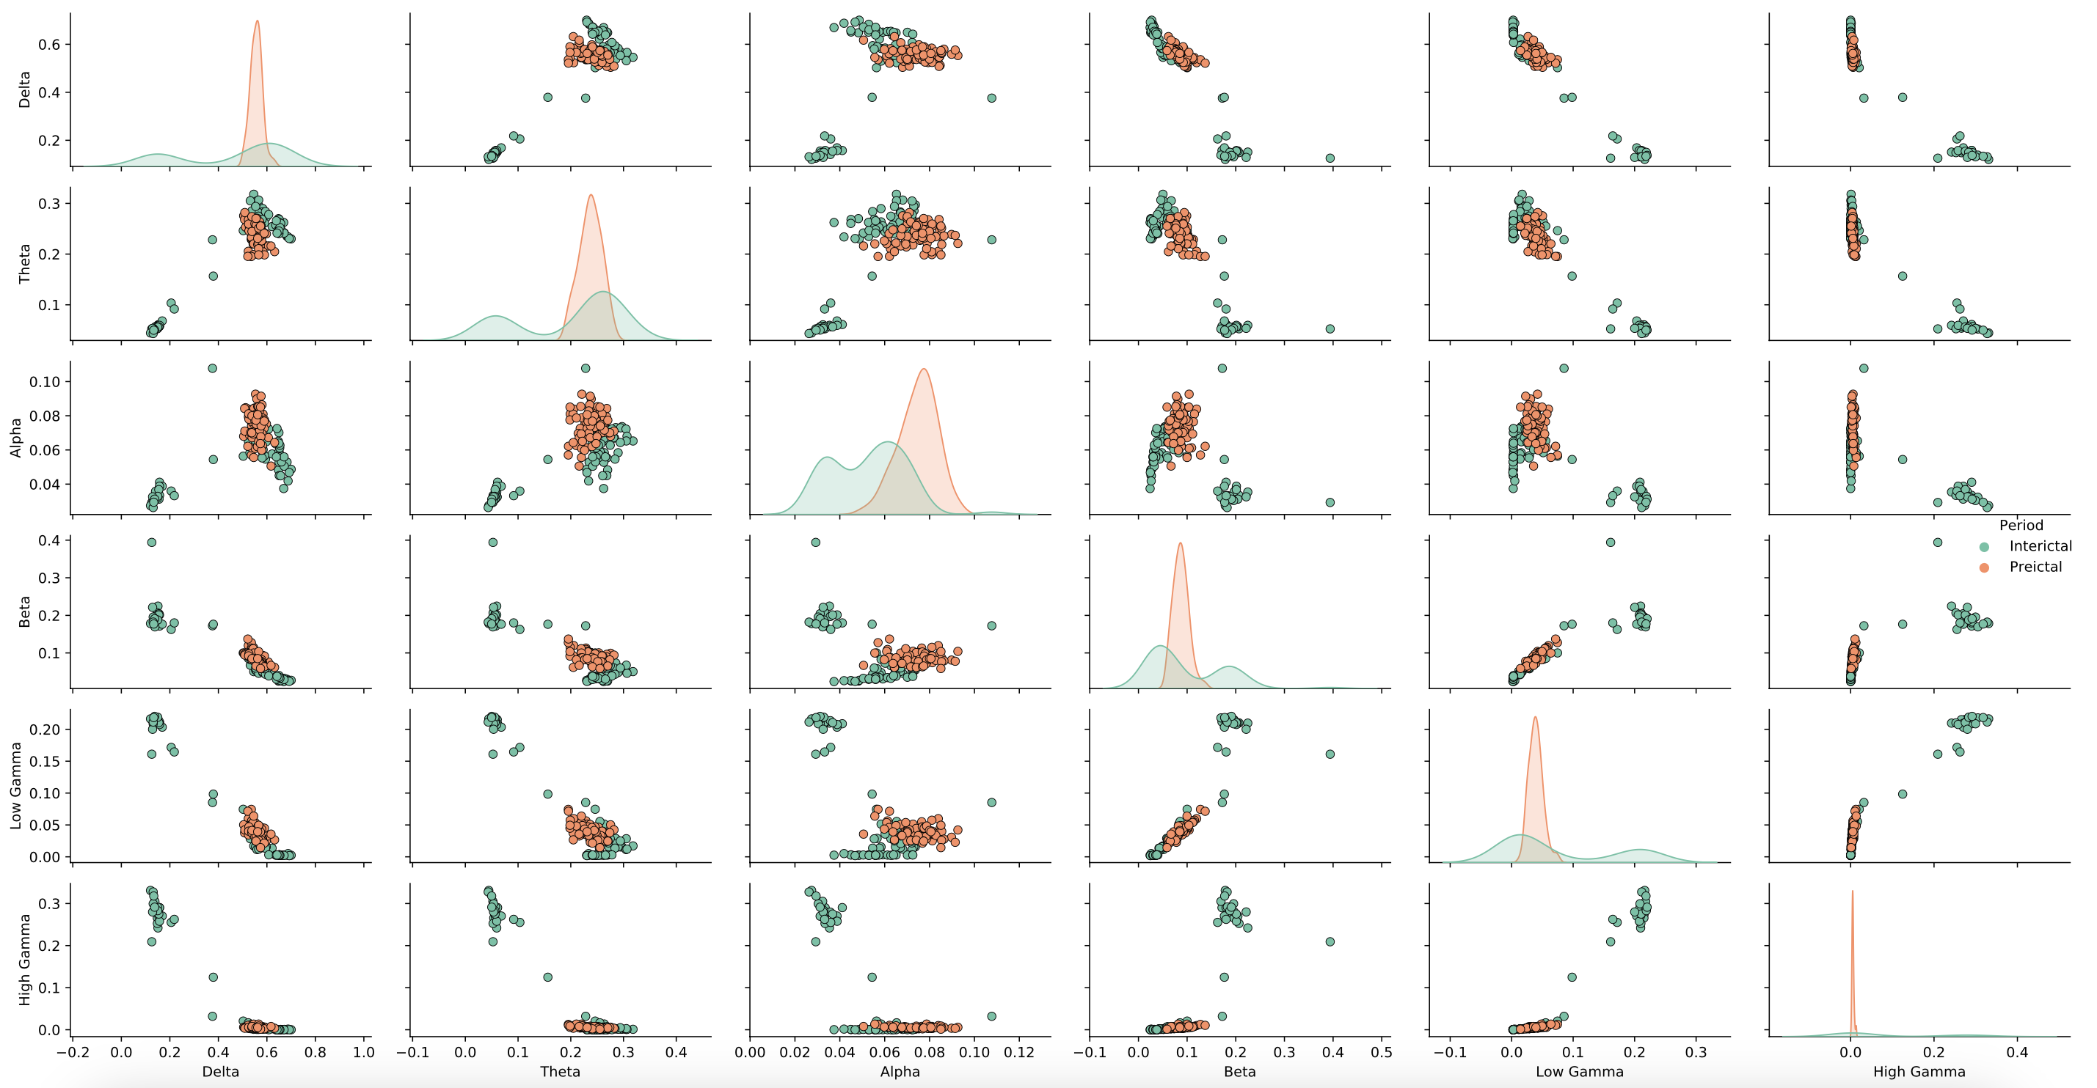

Figure : La distribution des classes de caractéristiques spectrales des données d'entrainement du patient CHB-06.

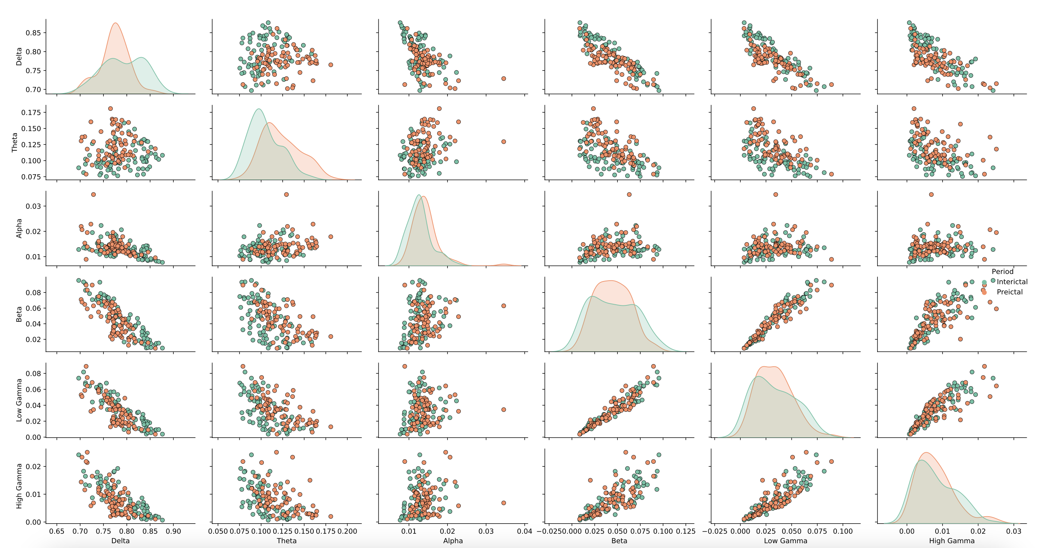

Figure : La distribution des classes de caractéristiques spectrales des données d'entrainement du patient CHB-10.

**CHB-01**

Les trois modèles ont généré des signaux de prédiction presque identiques, comme le montrent les figures B.7, 4.7, et B.8. Bien que les signaux bruts soient bruyants et contiennent de nombreux faux positifs pendant la période interictale, atteignant une valeur de classe de $y_{k}=1$, la version filtrée par la moyenne mobile (MA) du signal de prédiction ne dépasse jamais $y_{k}=1$ et maintient la véritable valeur négative $y_{k}=-1$ pendant la majeure partie de la période interictale, ou une valeur relativement proche de celle-ci. Lorsque la période préictale commence au temps $t=0.75$, nous observons que les valeurs du signal de prédiction MA se dirigent vers la véritable valeur positive $y_{k}=1$ bien qu'un faux négatif soit brièvement généré entre $t=0.75$ et $t=1.$ À partir de $t=1$.125, nous constatons que les modèles génèrent un signal continu avec la valeur $y_{k}=1$

**CHB-06**

La figure 40 montre que le SVM linéaire émet un signal de prédiction très bruyant de $t=0$ à $t=0.25$, après quoi il se stabilise et classe la durée restante de l'enregistrement comme préictale.

Les sorties générées de $t=0.25$ à $t=0.75$ sont classées comme faux positifs, tandis que celles générées de $t=0.75$ à $t=1.50$ sont des vrais positifs. Le SVM RBF, dans la figure 4.8, produit des sorties négatives vraies de $t=0$ à $t=0.25$.

Cependant, à partir de $t=0.25$, contrairement au SVM linéaire, le SVM RBF commence à émettre des prédictions bruyantes. Bien que ce comportement bruyant persiste pour la durée restante de l'enregistrement, il parvient à capturer plus de vrais négatifs entre $t=0.50$ et $t=0.75$.

Dans la période préictale, bien que le signal brut de prédiction génère des faux négatifs, le filtrage par moyenne mobile (MA) parvient à les annuler efficacement dans une certaine plage de tolérance.

La régression logistique, dans la figure B.10, présente un comportement similaire à celui du SVM RBF de $t=0$ à $t=0.25$. Comme pour les deux classificateurs précédents, elle ne parvient pas à lutter contre les faux positifs pendant les 15 minutes suivantes (de $t=0.25$ à $t=0.50$ entre $t=0.50$ et $t=0.75,$ le filtrage MA rencontre plus de difficultés que le SVM RBF pour rester proche de $y_{k}=-1$, mais avec un seuil de tolérance plus élevé, le signal MA parvient toujours à classer correctement cette période. Pendant la période préictale, avec le filtrage MA, toute la période est correctement classée de manière similaire au SVM RBF.

**CHB-10**

Les figures 42, 19 et 43 montrent que le signal de prédiction suit un comportement de marche aléatoire pour les trois modèles, car le signal MA ne montre aucune cohérence dans la classification des blocs interictaux ou préictaux.

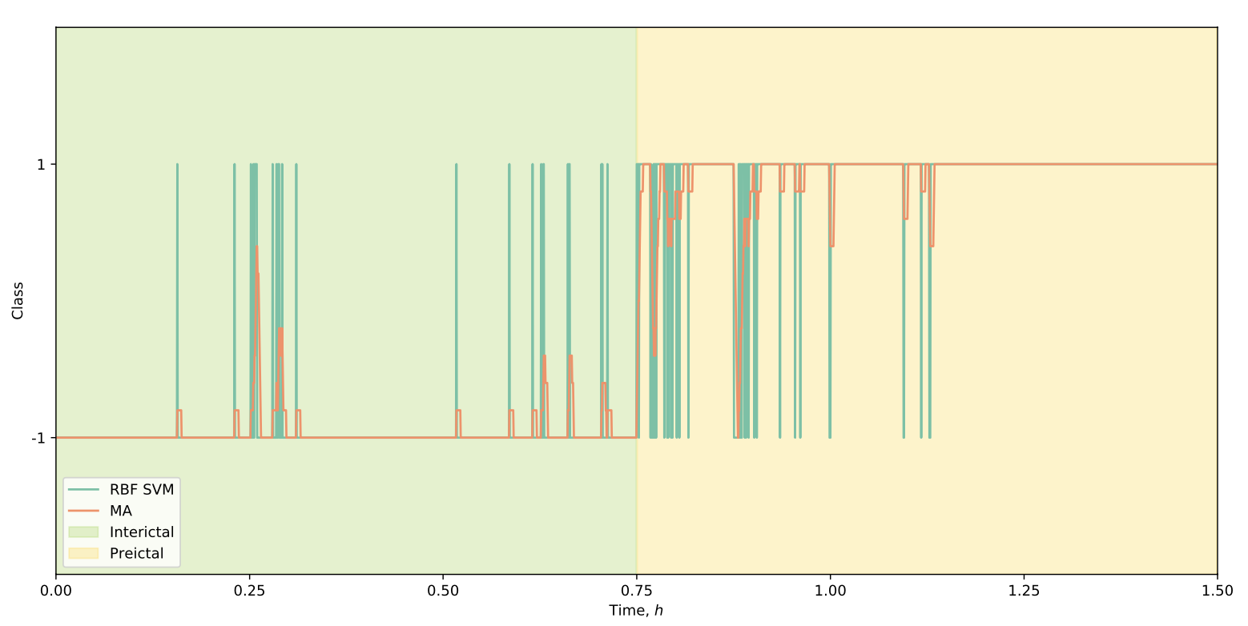

Figure : Prédiction avec un SVM à noyau RBF basé sur l'ARMA en utilisant l'ensemble d'entraînement CHB-01.

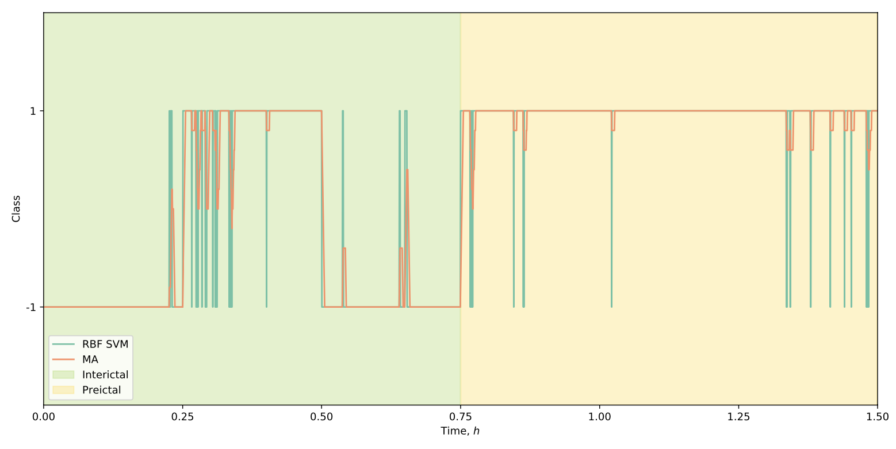

Figure : Prédiction avec un SVM à noyau RBF basé sur l'ARMA en utilisant l'ensemble d'entraînement CHB-06.

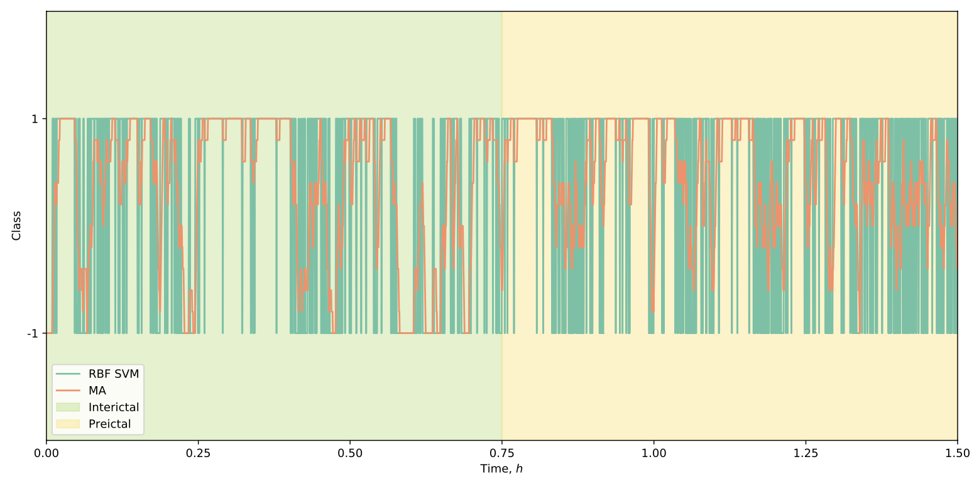

Figure : Prédiction avec un SVM à noyau RBF basé sur l'ARMA en utilisant l'ensemble d'entraînement CHB-10.

1. La puissance spectrale

Les prédictions à 0,029 Hz ont été obtenues en effectuant une FFT avec une fenêtre glissante de Hann de 2 secondes et un chevauchement de 50 % sur le tampon de signal d'entrée de 35 secondes. Le paramètre de filtrage MA a été fixé à 10.

**CHB-01**

Jusqu'à t = 0,25, les modèles Linear SVM et RBF SVM dans les figures 44 et 20 génèrent des classifications vraies négatives. Pendant les 30 minutes suivantes, jusqu'à la fin de la période interictale, les deux modèles génèrent des faux positifs, bien qu'à des taux différents. Le filtrage MA permet d'éliminer les classifications faussement positives pour les deux modèles, bien que ce soit avec une tolérance plus faible dans le cas du RBF SVM. Le modèle de régression logistique dans la figure 45 génère moins de faux positifs, mais l'effet net avec le filtrage MA reste à peu près le même lorsque ce dernier est appliqué. Pour la période préictale, tous les modèles trouvent l'entrée juste avant t = 1,25 difficile à prédire correctement, bien que le modèle RBF SVM montre la sortie la moins défavorable. Dès le début de la période préictale, tous les modèles prennent un temps similaire pour commencer à générer des vrais positifs lorsque leurs signaux de prédiction MA sont pris en compte.

**CHB-06**

Les figures 46 et 47 montrent que les modèles Linear SVM et Régression Logistique commencent à générer des faux positifs de manière continue après t = 0,25 et ce, pour le reste de l'enregistrement. Seul le modèle RBF SVM dans la figure 21 parvient à filtrer les classifications faussement positives entre t = 0,25 et t = 0,50, bien que cela se fasse avec une large tolérance grâce au filtrage MA. Dans la période préictale, bien que la figure 21 montre une chute soudaine du RBF SVM à t = 1,25, le filtrage MA réussit à annuler ce bruit. L'absence totale de bruit dans les périodes interictale et préictale à partir de t = 0,25 pour les deux autres modèles dans les figures 46 et 47 pourrait suggérer un type de "mode collapse or collapsed mode" (mode écrasé), bien que cela soit difficile à vérifier.

**CHB-10**

Les figures 48, 22 et 49 montrent des signaux de prédiction quasi identiques, tant en termes de sortie brute du modèle que de sa version filtrée par MA. Les prédictions MA semblent suivre un comportement oscillatoire avec une période d'environ 0,70 heure. Étant donné que le signal MA atteint un pic autour de t = 0,25, proche de $y_{k}$ dans la période interictale, cela suggère une difficulté à discriminer entre les deux classes, ce qui est en accord avec les observations faites dans la section 4.1.2.

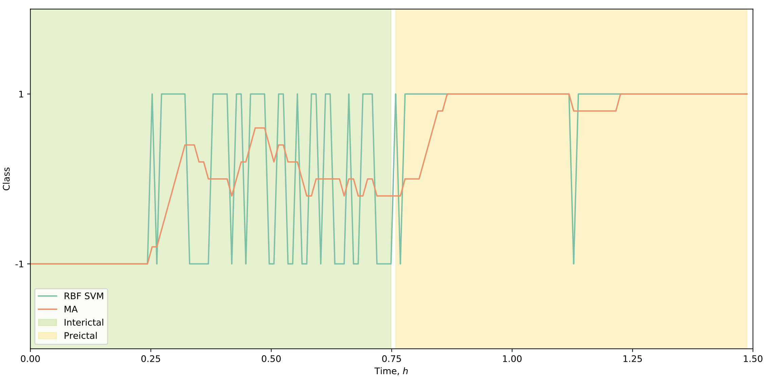

Figure : Prédiction avec un RBF SVM basé sur la puissance spectrale en utilisant le jeu de données d'entraînement CHB-01.

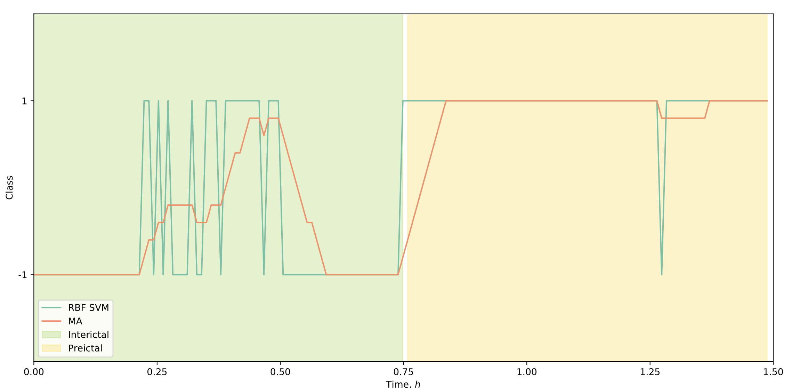

Figure : Prédiction avec un RBF SVM basé sur la puissance spectrale en utilisant le jeu de données d'entraînement CHB-06.

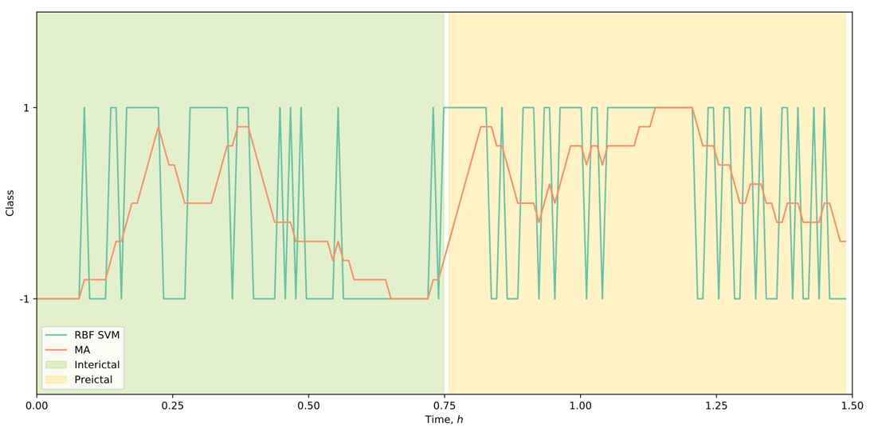

Figure : Prédiction avec un RBF SVM basé sur la puissance spectrale en utilisant le jeu de données d'entraînement CHB-10.

1. Modèle de test

Nous avons choisi le modèle le plus performant de la phase d'entraînement : le RBF SVM, pour le tester sur un jeu de données déséquilibré ayant un ratio interictal à préictal de 4:1. Aucun label cible n'est fourni aux classificateurs, car ils effectuent une prédiction en temps réel sur le tampon d'entrée en utilisant la méthode d'extraction de caractéristiques sélectionnée.

* 1. ARMA

Les prédictions ont été générées à 0,5 Hz avec un filtrage MA réglé sur 10, ce qui a permis une mise à jour en temps réel toutes les 2 secondes. Les graphiques de prédiction ne sont fournis que pour le RBF SVM, car les résultats étaient identiques.

**CHB-01**

Pendant la période interictale, la figure 23 montre que les deux plus longues durées de classifications négatives vraies se trouvaient dans les intervalles t = 0,5 à t = 1,0 et t = 2,50 à t = 3,0. Une classification de faux positifs très stable a été prédite de t = 0,25 à t = 0,50. À partir de t = 1,0, le bruit dans le signal de prédiction est devenu si extrême que le filtrage MA n'a pas pu le contrer avant t = 1,25, après quoi les prédictions MA sont devenues plus lisses. En considérant le signal MA, nous trouvons que 10 intervalles (d'une durée de 0,25 heure) sur 12 ont été correctement classifiés comme négatifs vrais entre t = 0 et t = 3,0. Nous considérons que le patient est passé à la période préictale après t = 3,00.

Ici, 2 intervalles sur 3 ont été classifiés comme positifs vrais. Ainsi, pendant la période interictale, FPR = 2 / (2 + 10) = 0,17 et pendant la période préictale, TPR = 2 / (2 + 3) = 0,4.

**CHB-06**

Le signal de prédiction pour ce patient était plus bruyant que pour le patient chb01, comme le montre la figure 24. Nous observons que le signal MA génère des faux positifs entre t = 0,25 et t = 1,0, puis à nouveau entre t = 1,50 et t = 2,0. En tout, cela produit un faux positif pendant 1 heure 15 minutes sur 3 heures de période interictale. Une fois que la période préictale commence à t = 3,0, nous constatons que des faux négatifs sont prédits pendant environ 10 minutes supplémentaires. Après ce temps, le signal se stabilise pour produire des positifs vrais pendant encore 20 minutes avant de devenir bruyant. Pour ce patient, FPR = 7 / (7 + 5) = 0,58 et TPR = 1 / (1 + 2) = 0,33.

**CHB-10**

La figure 25 montre un signal de prédiction extrêmement bruyant, où la période avec le moins de faux positifs est observée entre t = 2,25 et t = 3,00. Ce patient présente la plus faible prévisibilité des crises, avec un FPR = 8 / (8 + 4) = 0,67 et un TPR = 1 / (2 + 1) = 0,33.

1. Puissance spectrale

Les prédictions ont été générées à 0,028 Hz avec le paramètre de filtrage MA réglé sur 10, ce qui a entraîné une mise à jour en temps réel toutes les 35 secondes. Les graphiques de prédiction sont fournis uniquement pour le modèle RBF SVM dans cette section, tandis que les graphiques des autres modèles sont inclus dans l'annexe B.

**CHB-06**

La figure 26 montre trois ensembles de classifications faussement positives : le premier étant émis entre t= 0,25 et t= 0,50, le deuxième autour de t= 1,25, puis à nouveau vers t= 2,25. La classification vraie positive pendant la période préictale était très stable, bien qu'il y ait un décalage entre le début de la période préictale à t= 3,0 et le moment où le signal de prédiction atteint $y_{k}=1$. Pour ce patient, le taux de faux positifs (FPR) est de 0,25 et le taux de vrais positifs (TPR) est de 1,0.

**CHB-06**

Ce patient présente deux périodes de prédictions faussement positives par rapport au patient chb01. Comme le montre la figure 27, entre t= 0,25 et t= 1,0, puis à nouveau entre t= 1,50 et t= 2,0, le système prédit une crise en classifiant des données interictales. Pendant la période préictale, il y a un retard encore plus long que pour le patient chb01, car il faut près de 20 minutes après t= 3,0 pour que le système commence à émettre des prédictions vraies positives. Le taux de faux positifs (FPR) de l'algorithme est de 0,42 et le taux de vrais positifs (TPR) est de 0,67 pour ce patient.

**CHB-10**

Notre dernier patient montre des performances nettement meilleures avec les caractéristiques de puissance spectrale, par rapport aux caractéristiques ARMA. Pendant la période interictale, aucune fausse prédiction positive n’a été émise, car le filtrage MA a pu lisser efficacement les fluctuations bruitées de la fonction de prédiction sous-jacente. Nous constatons que le système a commencé à émettre un statut préictal avant le début de la période à t= 3,0 et l’a maintenu jusqu’à t= 3,25, moment où il commence à classer des fausses négatives pendant environ 10 minutes, avant de commencer à se rétablir vers une classification vraie positive, sans toutefois y parvenir complètement. L'algorithme atteint un taux de faux positifs (FPR) de 0 et un taux de vrais positifs (TPR) de 0,33 pour ce patient.

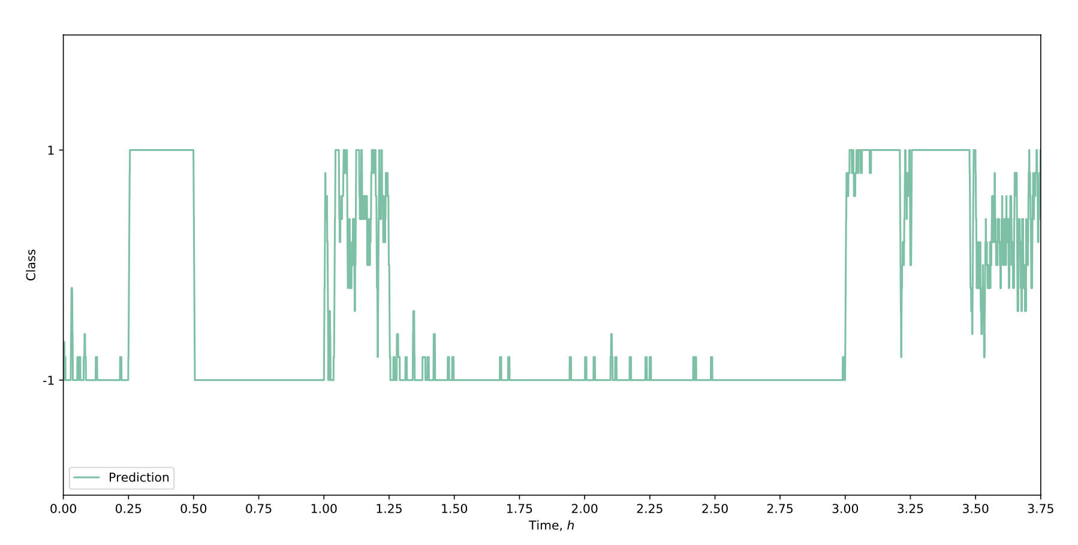

Figure : Prédiction avec un SVM à base ARMA utilisant le jeu de test chb01.

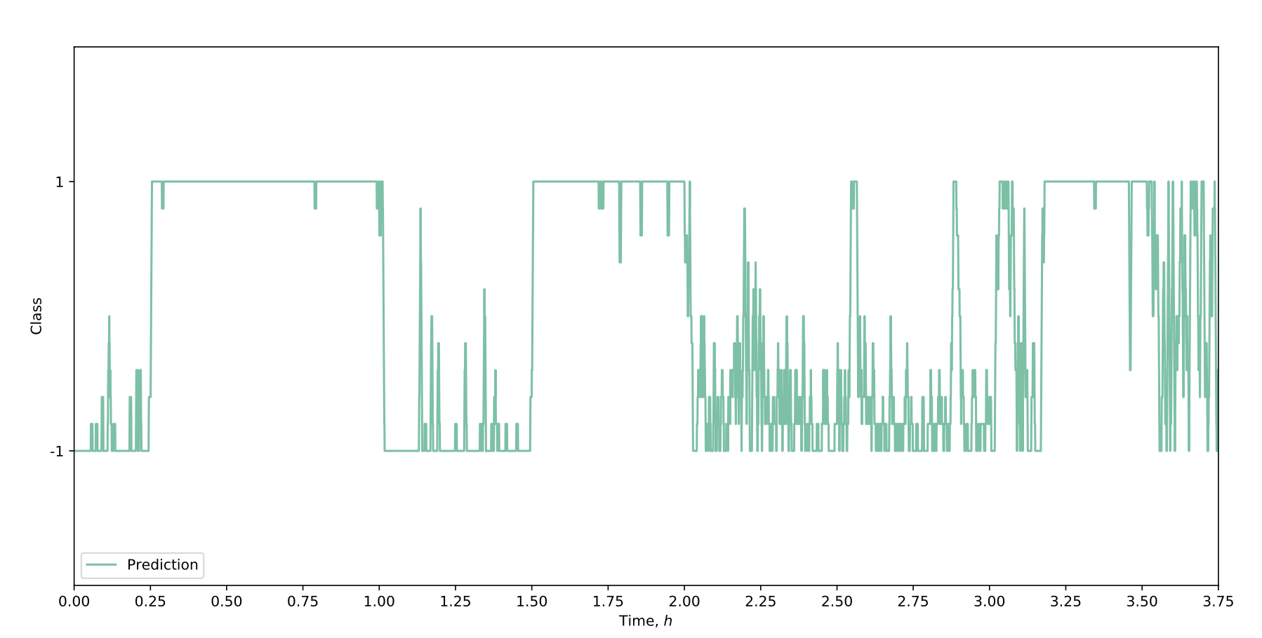

Figure : Prédiction avec un SVM à base ARMA utilisant le jeu de test chb06.

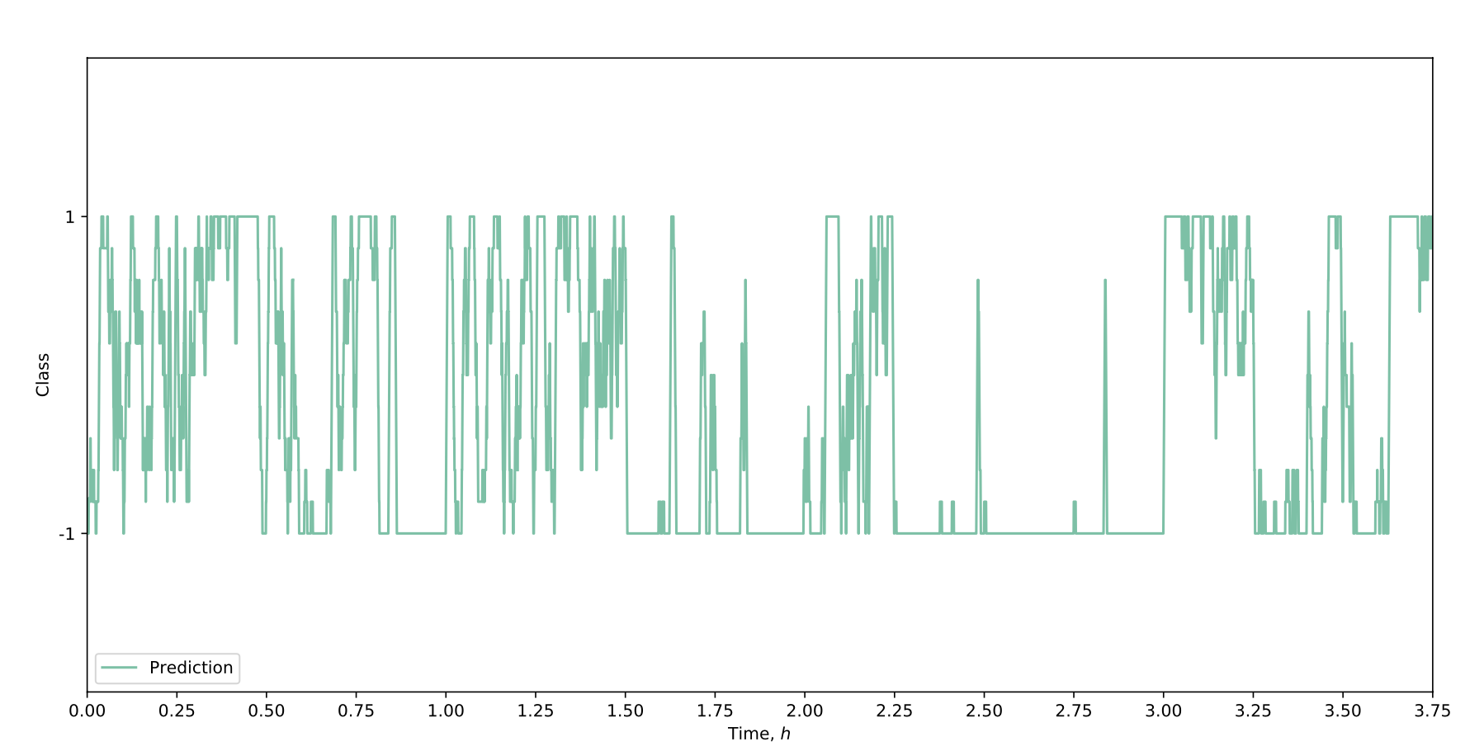

Figure : Prédiction avec un SVM à base ARMA utilisant le jeu de test chb10.

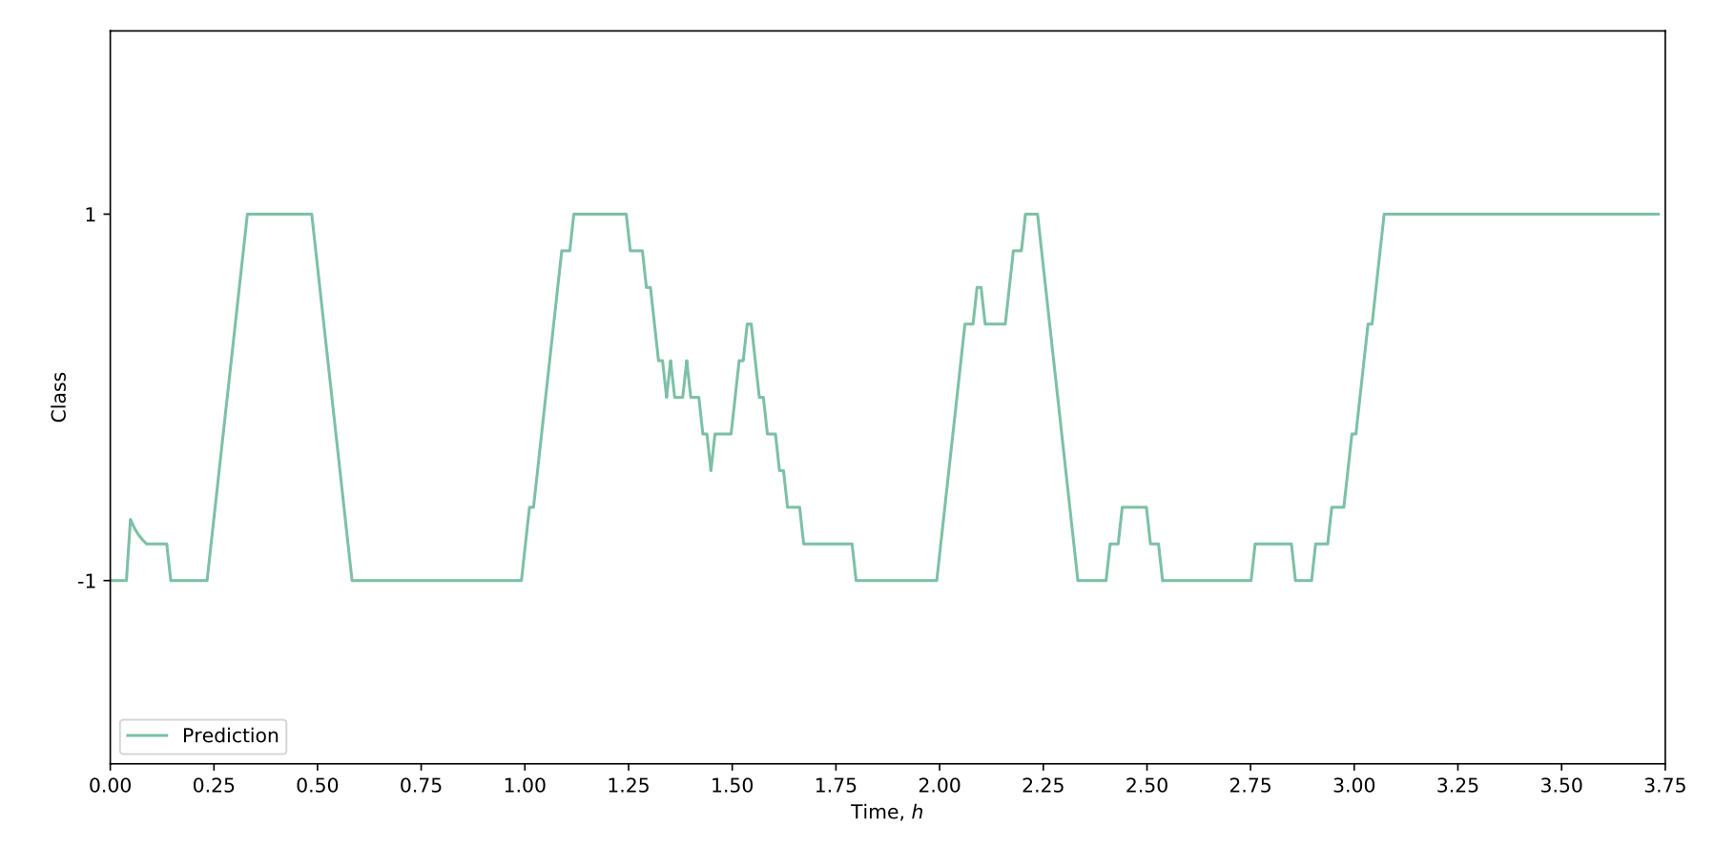

Figure : Prédiction avec un SVM à base de puissance spectrale en utilisant le jeu de test CHB-01.

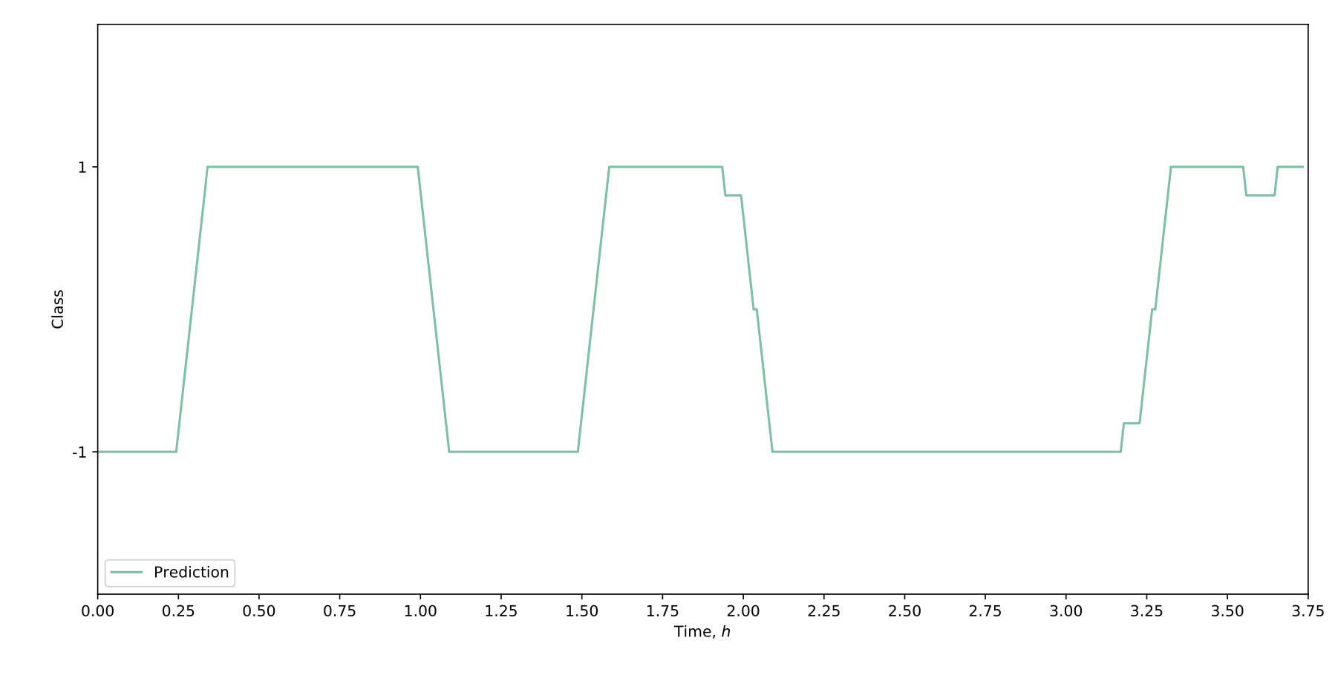

Figure : Prédiction avec un SVM à base de puissance spectrale en utilisant le jeu de test CHB-06.

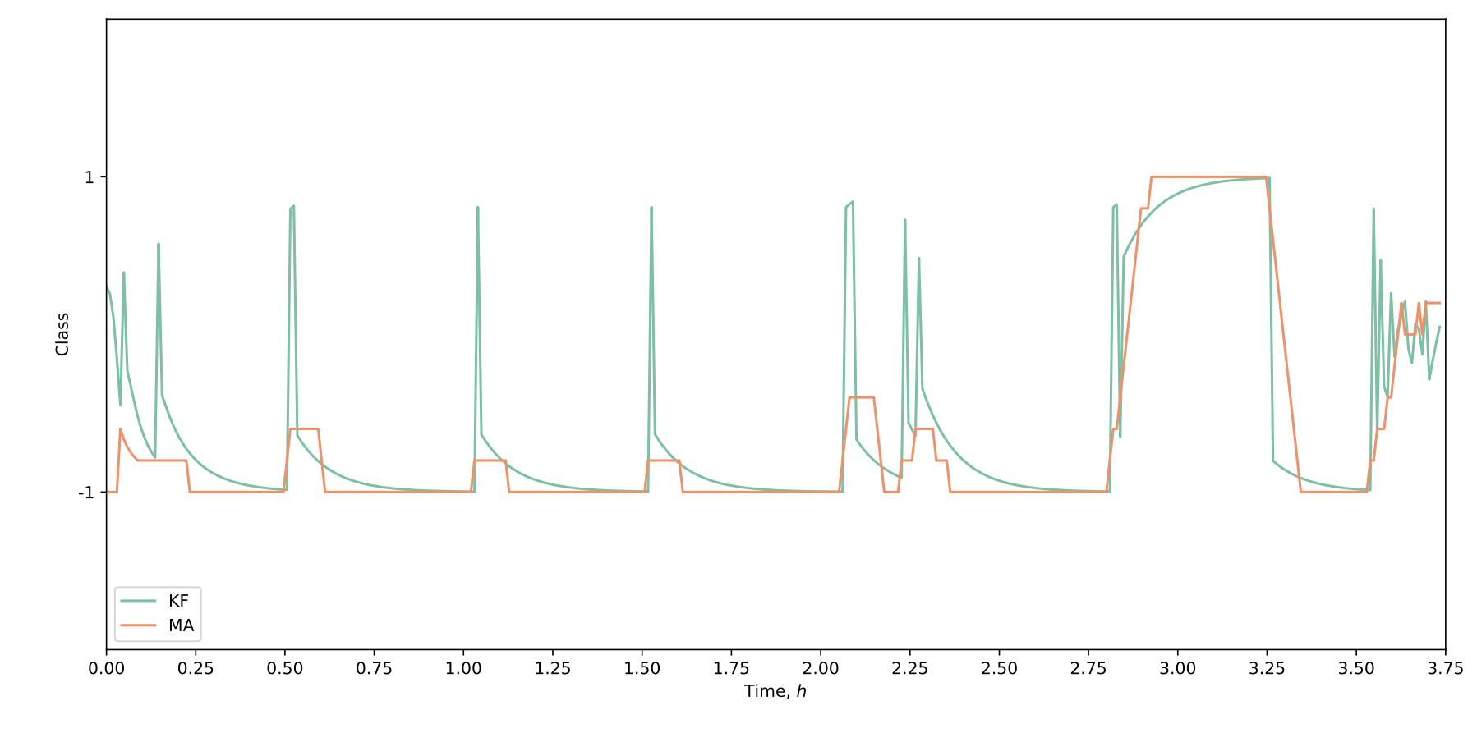

Figure : : Prédiction avec un SVM à base de puissance spectrale en utilisant le jeu de test CHB-10.

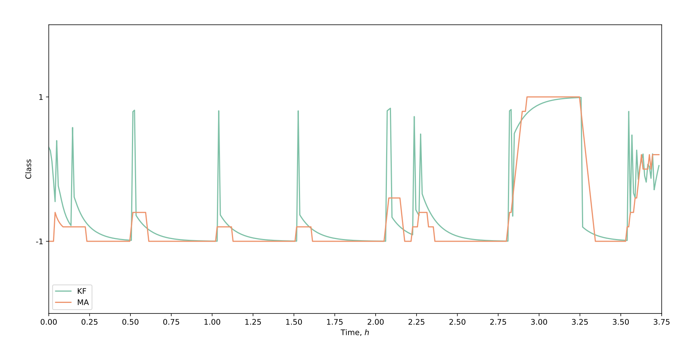

Figure : Comparaison du filtre de Kalman avec le filtre à moyenne mobile pour la régularisation de la prédiction.

1. La régulisation

Nous comparons les performances de régularisation du filtre de Kalman (KF) par rapport au filtre à moyenne mobile (MA) sur le signal de prédiction brut généré par le SVM à noyau radial (RBF) basé sur les caractéristiques de puissance spectrale en utilisant les données de test du patient chb10. Comme le montre la figure 4.19, nous constatons que dans presque tous les cas, le filtre MA offre un lissage plus efficace, supprimant efficacement les faux positifs pendant la période interictale. Cependant, dans la période préictale à t = 3,50, aucun des filtres n'est capable d'empêcher l'émission de faux négatifs. De plus, comme expliqué dans la section 3.7.2, le filtre de Kalman est un algorithme de suivi dynamique en ligne. Ainsi, nous observons un niveau de bruit plus élevé près du début de l'enregistrement, car il essaie d'apprendre la position du signal de prédiction brut et de s'y verrouiller en temps réel.

1. Résumé

Ce travail présente une comparaison des performances de différents modèles de machine learning pour la prédiction des crises épileptiques à partir de signaux EEG, en utilisant des méthodes de filtrage et d'extraction de caractéristiques spécifiques. Les modèles évalués comprennent le SVM à noyau linéaire (Linear SVM), le SVM à noyau radial (RBF SVM) et la régression logistique, appliqués à des ensembles de données de patients provenant de la base de données CHB-MIT.

Les résultats montrent que le RBF SVM, lorsqu'il est combiné avec des méthodes de régularisation telles que le filtrage à moyenne mobile (MA) ou le filtre de Kalman (KF), offre de bonnes performances pour la prédiction des périodes préictales, bien que des défis subsistent, notamment en ce qui concerne les faux positifs et les faux négatifs. Le filtrage MA s'est avéré particulièrement efficace pour lisser les signaux de prédiction bruts et réduire le bruit, bien que des faiblesses aient été observées dans la gestion des faux négatifs dans la période préictale.

Les tests ont révélé que le RBF SVM avec des caractéristiques de puissance spectrale offrait des résultats plus stables et plus fiables que d'autres méthodes basées sur les caractéristiques ARMA, en particulier pour les patients présentant des signaux plus bruyants. En revanche, la régression logistique et le SVM linéaire ont montré des performances moins constantes, avec une tendance à générer davantage de faux positifs, surtout dans les premières phases de la période interictale.

En conclusion, bien que les modèles de machine learning appliqués à l'analyse des signaux EEG montrent un potentiel pour la prédiction des crises, des améliorations sont nécessaires, notamment dans la gestion du bruit et des transitions entre les périodes interictales et préictales. Les résultats suggèrent que des approches hybrides combinant plusieurs techniques de filtrage et de régularisation peuvent offrir des performances améliorées pour la prédiction en temps réel des crises.

Nous résumons nos résultats dans le tableau 4.1a, qui présente le taux de faux positifs (FPR) et le taux de vrais positifs (TPR) pour chaque patient en utilisant l'extraction de caractéristiques ARMA. Dans le tableau 4.1b, nous présentons des informations similaires obtenues en utilisant les caractéristiques de puissance spectrale. Toutes les prédictions ont été réalisées en utilisant un SVM avec noyau RBF, le signal filtré par MA étant considéré comme le signal de prédiction.

Tableau : ARMA

|  |  |  |
| --- | --- | --- |
| Patient | Interictal FPR | Preictal TPR |
| CHB-01 | 0.17 | 0.4 |
| CHB-06 | 0.58 | 0.33 |
| CHB-10 | 0.67 | 0.33 |

Tableau : Puissance Spectrale

|  |  |  |
| --- | --- | --- |
| Patient | Interictal FPR | Preictal TPR |
| CHB-01 | 0.25 | 1 |
| CHB-06 | 0.58 | 0.67 |
| CHB-10 | 0 | 0.33 |

Les tableaux ci-dessus mettent en avant les performances des prédictions sur les données de test pour tous les patients.

# **CHAPITRE V**

## Discussion

Le résultat de l'application du critère de sélection sur l'ensemble de données a conduit à un sous-ensemble très réduit de données de patients. Lorsque cet ensemble a été divisé en ensembles d'entraînement et de test, cela a donné lieu à un sous-ensemble encore plus petit de données. Cette quantité relativement faible de données rend les résultats de notre étude moins statistiquement robustes, car sans générer de nouveaux résultats à partir de données de patients supplémentaires, nous avons un degré de certitude relativement élevé.

Étant donné que l'ensemble de données que nous avons utilisé contient très peu de crises, nous avons décidé de combiner les segments de 15 minutes de données préictales provenant de plusieurs crises et de les fusionner pour produire une classe de données préictales plus grande, qui a ensuite été utilisée pour visualiser les caractéristiques dans le chapitre 4. Nous avons fait cela pour capturer un échantillon plus large de données préictales provenant de différentes crises, afin que pendant la phase d'entraînement, notre algorithme d'apprentissage automatique soit exposé aux divers motifs pouvant apparaître lors de différentes crises. Il pourrait être soutenu que cela entraîne une contamination des données entre les crises, mais nous pensons que, étant donné que la période préictale est si vaguement définie, les conséquences de cette « contamination » sont insignifiantes.

Nous sommes également conscients que les signaux EEG peuvent être contaminés par le bruit de ligne électrique à 50 Hz. De nombreuses études précédentes utilisent simplement un filtre passe-bande FIR (également connu sous le nom de filtre coupe-bande) pour supprimer les informations à cette fréquence. Bien que nous ne souhaitions pas que les données neuronales soient contaminées par du bruit externe, ce processus détruit également toute activité cérébrale qui aurait pu être émise à cette fréquence. Bien que cela ait constitué la justification pour ne pas inclure cette étape de prétraitement, les performances modestes obtenues par notre modèle soulèvent des questions sur la possibilité qu'il ait pu mieux performer avec un filtrage du bruit.

Un modèle AR(2) a été choisi pour le mode ARMA, car nous supposions que toute corrélation présente dans les données devait être avec le passé immédiat. Un modèle d'ordre supérieur prend en compte davantage de données passées au prix d'une complexité computationnelle accrue. De plus, nous souhaitions explorer l'impact de la classification des données neuronales à très faible dimension pour vérifier si les classes pouvaient être séparables. Cependant, comme nous l'avons vu dans la figure 23, la séparation était pratiquement impossible pour le patient chb10. Comme prévu, la prédiction en temps réel sur l'ensemble de test a généré des prédictions très bruyantes, comme nous l'avons observé dans la figure 25. En revanche, lorsque nous avons utilisé des caractéristiques de puissance des bandes spectrales, notre prédicteur a montré des performances nettement meilleures, comme le montre la figure 28. Les raisons de cela pourraient être doubles : premièrement, le modèle AR(2) pourrait forcer des données de haute dimension dans un sous-espace qui limite gravement la séparation, ou deuxièmement, les caractéristiques de puissance des bandes spectrales capturent mieux l'état du cerveau que les caractéristiques statistiques du signal brut, telles que l'autocorrélation.

Si tel était le cas, nous aurions attendu que le taux de FPR de l'étude [6] de Howbert et al. (2014) sur des sujets canins utilisant l'iEEG soit bien plus faible que celui de l'étude de Chisci et al dans [2]. Des résultats expérimentaux supplémentaires utilisant une gamme de modèles AR d'ordre supérieur sont nécessaires pour vérifier l'efficacité de ces deux méthodes.

D'autres raisons expliquant la différence de performance entre les caractéristiques ARMA et la puissance spectrale pourraient provenir de la prise de la moyenne des caractéristiques de l'ensemble des 23 canaux de données brutes. Comme nous l'avons vu dans la figure 7, un seul signal brut modélisé avec un AR(2) produit des signaux à 2 paramètres variant dans le temps. Cela montre qu'avec 23 canaux, nous avons 46 signaux AR à suivre. L'utilisation de la moyenne nous a permis de réduire les 46 signaux à deux, mais cette moyenne entraîne une réduction des variations des paramètres, ce qui pourrait rendre le système moins sensible aux données préictales. Pour la puissance spectrale dans la bande, un effet de lissage similaire se produit en raison de la prise de la moyenne de la puissance relative des bandes neuronales des canaux individuels. Cette étape a conduit notre système à sacrifier les données de localisation, chaque électrode étant responsable de la capture des données neuronales sur une zone spécifique. La dégradation des performances résultant de la perte de données localisées était attendue, comme nous l'avons vu avec d'autres méthodes d'extraction de caractéristiques basées sur la théorie des graphes qui tentent précisément de capturer cette information, comme dans l'étude [13].

Le choix de l'algorithme d'apprentissage automatique a été guidé par l'interprétabilité, car notre algorithme a été développé pour un contexte médical. À cette fin, nous avons commencé nos tests avec un SVM à noyau linéaire, car la classe prédite pour un point de test donné pouvait être extraite en trouvant du côté du plan hyperbolique sur lequel il se trouve. De plus, comme les vecteurs de support du plan hyperbolique dépendent d'un sous-ensemble plus petit de points de données pour fixer sa position, nous pouvons calculer la distance du point de test par rapport au plan hyperbolique pour établir une métrique de confiance : plus le point de test est éloigné du côté correct de la marge, plus nous pouvons être confiants que le point de test appartient à cette classe. Si toutefois, le point de test se trouve entre la marge de support et le plan hyperbolique, nous pouvons affirmer notre prédiction avec une faible confiance. Il est à noter que nous avons écarté le modèle de régression logistique, car il n'a été utilisé que comme comparaison de base pendant la phase d'entraînement.

Les résultats de la section 4.2 ont montré qu'un SVM à noyau linéaire produit des signaux de prédiction plus bruyants que ceux générés à l'aide d'un noyau RBF. Ce résultat soutient davantage l'idée avancée par Park dans [9], selon laquelle il y a une dégradation des performances lors du passage d'un noyau SVM non linéaire à un noyau linéaire. Cependant, nous n'avons pas été en mesure de mesurer directement l'étendue de cette dégradation des performances. Nous en venons donc à penser que nos caractéristiques n'étaient pas linéairement séparables dans l'espace des caractéristiques. Un paramètre de coût pourrait être optimisé pendant l'entraînement avec une validation croisée (CV) pour améliorer les performances du SVM à noyau linéaire, mais comme nous n'avons pas pris en compte la CV dans cette étude, nous l'avons écartée des tests du modèle.

Un tampon de flux de taille 512 a été utilisé pour échantillonner le signal entrant en temps réel, où nous sous-échantillonnons la sortie pour ces caractéristiques. Aux fins de cette étude, nous avons choisi de conserver la même taille pour tous les sujets. Étant donné que les données utilisées étaient échantillonnées à 256 Hz, une taille de tampon de 512 correspond à $\frac{N}{f_{s}}=2$ secondes d'échantillons d'entrée. Dans le cas de la modélisation AR, une hypothèse de stationnarité est faite concernant le signal dans le tampon. Ainsi, définir la taille du tampon trop grande pourrait entraîner un mauvais ajustement par régression des moindres carrés (comme illustré dans la figure 6), ce qui entraînerait une mauvaise approximation des paramètres. Une manière de vérifier la qualité de l'ajustement pourrait être de vérifier si les paramètres estimés sont capables de recréer le signal d'entrée de la manière montrée dans la figure 7. Cependant, étant donné que nous acquérons une estimation des paramètres sous-échantillonnés, cette approche n'est pas possible et une méthode alternative doit être explorée.

Pour la génération de caractéristiques de puissance spectrale dans la bande, nous calculons la taille de la fenêtre $I_{k}=f_{s}×N$. Étant donné que notre fréquence minimale d'intérêt $f_{min}=0.1Hz$ Hz, qui se situe dans la bande neuronale δ, la borne inférieure de la taille de notre tampon est donnée par $2×f_{min}^{-1}=20$ secondes. Ainsi, nous capturons 35 secondes de données dans notre tampon d'entrée et utilisons une fenêtre de Hann de 20 secondes avec un chevauchement de 50 % pour calculer la densité spectrale de puissance (PSD) de Welch : chose prouvée encore une fois dans sa publication dans [14]. La fonction de fenêtre de Hann a été choisie car elle permet une bonne apodisation du signal échantillonné (c'est-à-dire un bon amortissement). Le chevauchement de 50 % est nécessaire, car la fenêtre de Hann provoquerait autrement la perte de certains échantillons entre les fenêtres en raison de l'amortissement. Dans nos expériences, nous avons constaté que réduire la durée du tampon d'entrée de 35 secondes à une durée plus courte introduisait un aliasing.

Lorsque nous avons appliqué le filtre de Kalman à notre signal de prédiction, nous avons constaté que ses propriétés de lissage ne surpassaient pas celles du filtre moyenne mobile. Ce résultat ne correspond pas aux études précédentes, comme celle de Park et al. (2011) dans [9], qui ont réussi à régulariser les prédictions bruyantes de leur modèle sous-jacent. La raison de cette différence n'est pas claire, car les auteurs des travaux précédents n'ont pas fourni de détails supplémentaires sur la configuration de leur filtre, mais cela pourrait être lié à la manière dont ils modélisent l'état dynamique du système. Une prochaine étape évidente pourrait être de combiner les deux filtres : la moyenne mobile et le filtre de Kalman, mais il faut garder à l'esprit que le filtre de Kalman entraîne une complexité computationnelle bien plus élevée que la moyenne mobile.

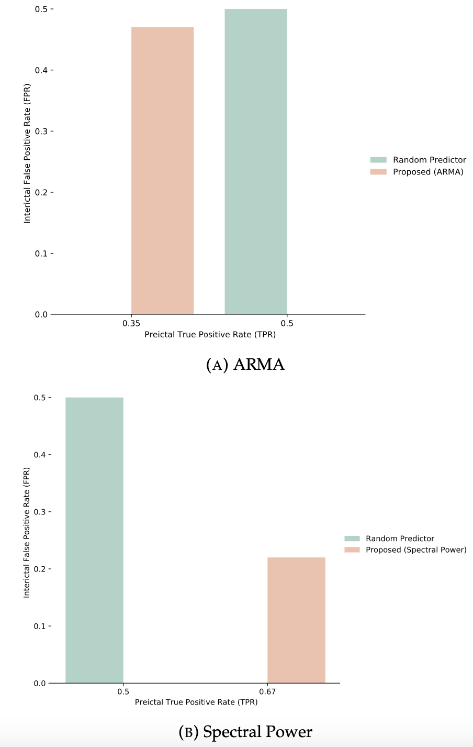

Sur la base des résultats du chapitre 4, en mode ARMA, nous avons trouvé que le FPR global de notre système était de 0,47 pendant la période interictale et que le TPR était de 0,35 pendant la période préictale. En mode puissance spectrale, la période interictale avait un FPR de 0,22 et la période préictale avait un TPR de 0,67 lorsque nous avons pris en compte les trois patients sur lesquels nous avons testé notre système. Nous comparons d'abord les performances du mode ARMA avec un prédicteur aléatoire de référence, qui devrait avoir un FPR de 0,5 et un TPR de 0,5. La figure 5.1a montre que notre modèle basé sur les caractéristiques ARMA de second ordre a donné des résultats moins bons que ceux d'un choix aléatoire. En revanche, en utilisant les caractéristiques spectrales, la figure 5.1b montre que notre algorithme a de meilleures performances que celles d'un choix purement aléatoire. Cela indique que l'approche globale que nous avons adoptée dans cet article offre de nombreuses possibilités d'amélioration.

# CHAPITRE IV

## Conclusion

Dans cette dissertation, nous avons proposé un système de prédiction des crises spécifique au patient basé sur des signaux EEG non invasifs du cuir chevelu. Nous avons constaté que le domaine de la prédiction des crises est bien avancé et a adopté une variété d'approches pour extraire différents aspects d'information du signal brut. Le système que nous avons conçu pourrait éventuellement être utilisé dans un dispositif portable pour fournir aux utilisateurs un avertissement préalable avant une crise soudaine. Il a été difficile de développer un système avec aussi peu de données disponibles. Nous espérons qu'avec de nouvelles bases de données de crises plus grandes et accessibles, telles que le TUH Seizure Dataset, des algorithmes comme le nôtre pourraient être affinés au point d'avoir une pertinence médicale dans le monde réel.

Les travaux futurs devraient se concentrer sur la validation de nos résultats sur un ensemble de données de patients plus large et établir quelle méthode d'extraction de caractéristiques est la plus puissante avec une signification statistique plus grande. Une fois cela réalisé, un seuil d'alarme devrait être fixé empiriquement en fonction du modèle de prédiction généré par un patient. Le seuil d'alarme pourrait servir de barrière pour prévenir davantage de faux positifs de deux manières : en s'assurant que les prédictions bruyantes en dessous du seuil ne génèrent pas d'alerte ; en tolérant un certain nombre de violations au-delà du seuil pour augmenter la certitude concernant une crise imminente.

Les méthodes d'extraction de caractéristiques inspirées biologiquement, telles que les réseaux de neurones convolutionnels, restent également une méthode prometteuse pour apprendre automatiquement des caractéristiques invariantes aux patients. Dans le domaine médical, l'IA explicable demeure un défi difficile à relever. À cet égard, l'exploration d'approches théoriques des jeux, telles que les Explications Additives de Shapley, combinées à des caractéristiques cliniquement pertinentes comme la puissance spectrale dans les bandes ou les filtres convolutionnels appris, devrait fournir un système puissant et explicable, pouvant être interrogé par les cliniciens.

Pour l'instant, nous estimons que ce travail a répondu à notre question de recherche : il est effectivement possible de prédire des crises en temps réel à partir des données EEG. Cependant, une question plus vaste demeure : est-ce que tous les types de crises d’épilepsie sont-elles prévisibles ?

# **ANNEXE 1**

## LA BASE DE DONNÉES

Dans cette annexe, nous fournissons des figures et des tableaux de statistiques récapitulatives décrivant les données utilisées dans l'étude.

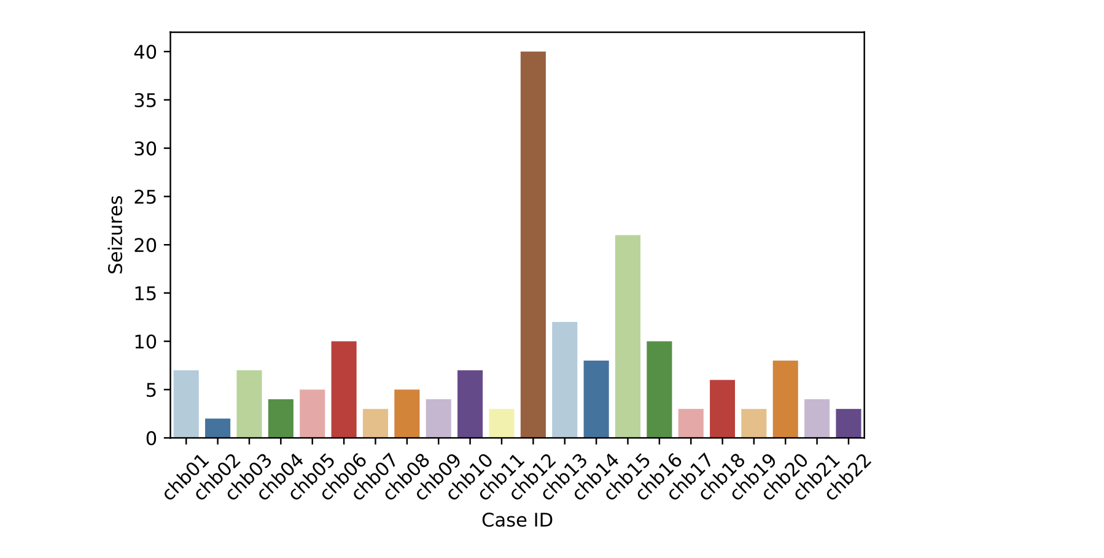

Figure : Nombre de crises par patient dans l'ensemble du jeu de données.

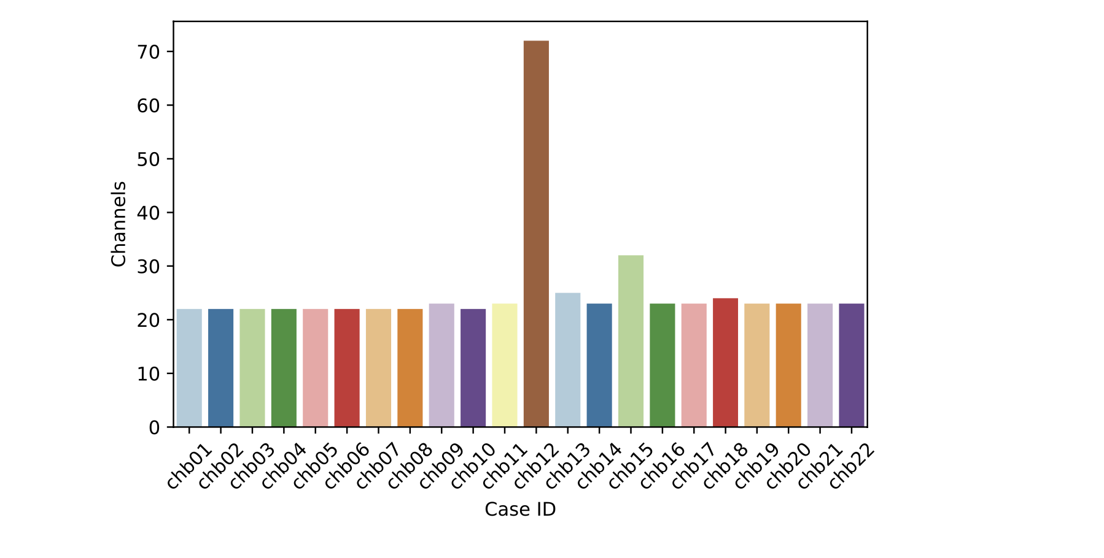

Figure : Nombre de canaux par patient dans l'ensemble du jeu de données.

Tableau : Résumé statistique de la base de données.

|  |  |
| --- | --- |
| Nombre total de cas | 22 |
| Nombre total de crises | 175 |
| Nombre de moyenne de crise | 7.95 |
| Nombre de canaux | 23 |

Tableau : Temps des crises pour le patients CHB-01

|  |  |  |
| --- | --- | --- |
| Nom du fichier | Durée totale | Début de la crise |
| chb01_03.edf | 3600 | 2996 |
| chb01_04.edf | 3600 | 1467 |
| chb01_15.edf | 3600 | 1732 |
| chb01_16.edf | 3600 | 1015 |
| chb01_18.edf | 3600 | 1720 |
| chb01_21.edf | 3600 | 327 |
| chb01_26.edf | 3600 | 1862 |

Tableau : Temps des crises pour le patients CHB-03.

|  |  |  |
| --- | --- | --- |
| Nom du fichier | Durée totale (s) | Début de la crise (s) |
| chb03_01.edf | 3600 | 362 |
| chb03_02.edf | 3600 | 731 |
| chb03_03.edf | 3600 | 432 |
| chb03_04.edf | 3600 | 2162 |
| chb03_34.edf | 3600 | 1982 |
| chb03_35.edf | 3600 | 2592 |
| chb03_36.ed | 3600 | 1725 |

Tableau : Temps des crises pour le patients CHB-06.

|  |  |  |
| --- | --- | --- |
| Nom du fichier | Durée totale (s) | Début de la crise (s) |
| chb06_01.edf | 3600 | 1724,7461,13525 |
| chb06_04.edf | 3600 | 327,6211 |
| chb06_09.edf | 3600 | 12500 |
| chb06_10.edf | 3600 | 10833 |
| chb06 13.edf | 3600 | 506 |
| chb06_18.edf | 3600 | 7799 |
| chb06_24.edf | 3600 | 9387 |

Tableau : Temps des crises pour le patients CHB-10.

|  |  |  |
| --- | --- | --- |
| Nom du fichier | Durée totale (s) | Début de la crise (s) |
| chb10_12.edf | 7200 | 6313 |
| chb10_20.edf | 7200 | 6888 |
| chb10_27.edf | 7200 | 2382 |
| chb10_30.edf | 7200 | 3021 |
| chb10_31.edf | 7200 | 3801 |
| chb10_38.edf | 7200 | 4618 |
| chb10_89.edf | 7200 | 1383 |

Tableau : Sets d'entraînement e de test (1)

|  |  |  |  |  |  |  |
| --- | --- | --- | --- | --- | --- | --- |
| Cas | ID | Set | Classe | Début de crise | Début de l’epoch | Fin de l’epoch |
| Chb01 | chb01_03.edf | Train | Preictal | 2996 | 2095 | 2995 |
| Chb01 | chb01_04.edf | Train | Preictal | 1467 | 566 | 1466 |
| Chb01 | chb01_15.edf | Train | Preictal | 1732 | 831 | 1731 |
| Chb01 | chb01_16.edf | Test | Preictal | 1015 | 114 | 1014 |
| Chb01 | chb01_18.edf | Test | Preictal | 1720 | 819 | 1719 |
| Chb01 | chb01_ 03.edf | Test | Preictal | 1862 | 961 | 1861 |
| Chb06 | chb06_01.edf | Train | Preictal | 1724 | 823 | 1723 |
| Chb06 | chb06_01.edf | Train | Preictal | 7461 | 6560 | 7460 |
| Chb06 | chb06_01.edf | Train | Preictal | 13525 | 12624 | 13524 |
| Chb06 | chb06_09.edf | Test | Preictal | 12500 | 11599 | 12499 |
| Chb06 | chb06_10.edf | Test | Preictal | 10833 | 9932 | 10832 |
| Chb06 | chb06_18.edf | Test | Preictal | 7799 | 6898 | 7798 |
| Chb10 | chb10_12.edf | Train | Preictal | 6313 | 5412 | 6312 |
| Chb10 | chb10_20.edf | Train | Preictal | 6888 | 5987 | 6887 |
| Chb10 | chb10_27.edf | Train | Preictal | 2382 | 1481 | 2381 |
| Chb10 | chb10_30.edf | Set | Preictal | 3021 | 2120 | 3020 |
| Chb10 | chb10_31.edf | Set | Preictal | 3801 | 2900 | 3800 |
| Chb10 | chb10_38.edf | Set | Preictal | 4618 | 3717 | 4617 |

Tableau : Sets d'entraînement e de test (2)

|  |  |  |  |  |  |  |  |
| --- | --- | --- | --- | --- | --- | --- | --- |
| Cas | ID | Set | Classe | Début de crise | Début de l’epoch | Fin de l’epoch | |
| Chb01 | chb01_01.edf | Train | Interictal | 0 | 0 | | 900 |
| Chb01 | chb01_02.edf | Train | Interictal | 0 | 0 | | 900 |
| Chb01 | chb01_05.edf | Train | Interictal | 0 | 0 | | 900 |
| Chb01 | chb01_06.edf | Test | Interictal | 0 | 0 | | 900 |
| Chb01 | chb01_08.edf | Test | Interictal | 0 | 0 | | 900 |
| Chb01 | chb01_ 09.edf | Test | Interictal | 0 | 0 | | 900 |
| Chb01 | chb01_10.edf | Test | Interictal | 0 | 0 | | 900 |
| Chb01 | chb01_11.edf | Test | Interictal | 0 | 0 | | 900 |
| Chb01 | chb01_12.edf | Test | Interictal | 0 | 0 | | 900 |
| Chb01 | chb01_13.edf | Test | Interictal | 0 | 0 | | 1800 |
| Chb01 | chb01_14.edf | Test | Interictal | 0 | 0 | | 1800 |
| Chb01 | chb01_17.edf | Test | Interictal | 0 | 0 | | 1800 |
| Chb01 | Chb01_12.edf | Test | Interictal | 0 | 0 | | 900 |
| Chb06 | Chb06_02.edf | Test | Interictal | 0 | 0 | | 900 |
| Chb06 | Chb06_03.edf | Train | Interictal | 0 | 0 | | 900 |
| Chb06 | Chb06_05.edf | Train | Interictal | 0 | 0 | | 900 |
| Chb06 | Chb06_06.edf | Test | Interictal | 0 | 0 | | 900 |
| Chb06 | Chb06_07.edf | Test | Interictal | 0 | 0 | | 900 |
| Chb06 | Chb06_08.edf | Test | Interictal | 0 | 0 | | 900 |
| Chb06 | Chb06_12.edf | Test | Interictal | 0 | 0 | | 900 |
| Chb06 | Chb06_13.edf | Test | Interictal | 0 | 0 | | 900 |
| Chb06 | Chb06_14.edf | Test | Interictal | 0 | 0 | | 900 |
| Chb06 | Chb06_15.edf | Test | Interictal | 0 | 0 | | 900 |
| Chb06 | Chb06_16.edf | Test | Interictal | 0 | 0 | | 900 |
| Chb06 | Chb06_17.edf | Test | Interictal | 0 | 0 | | 900 |

# **ANNEXE 2**

## FIGURES

Dans cette annexe, nous fournissons les réponses des caractéristiques extraites des signaux EEG bruts ainsi que les signaux de prédiction générés sur l'ensemble de données d'entraînement.

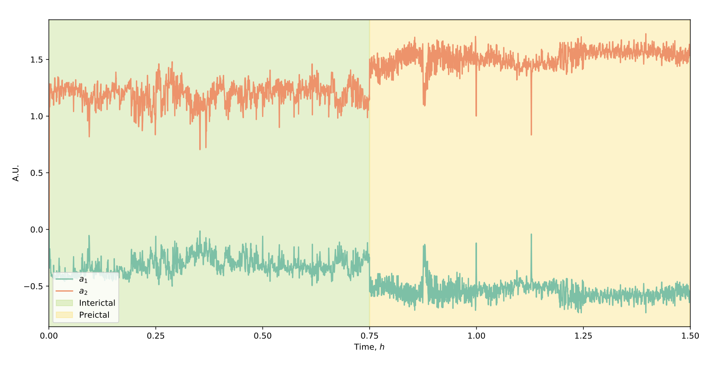

Figure : Réponse ARMA des périodes interictales et preictales à partir des données d'entraînement du patient CHB01.

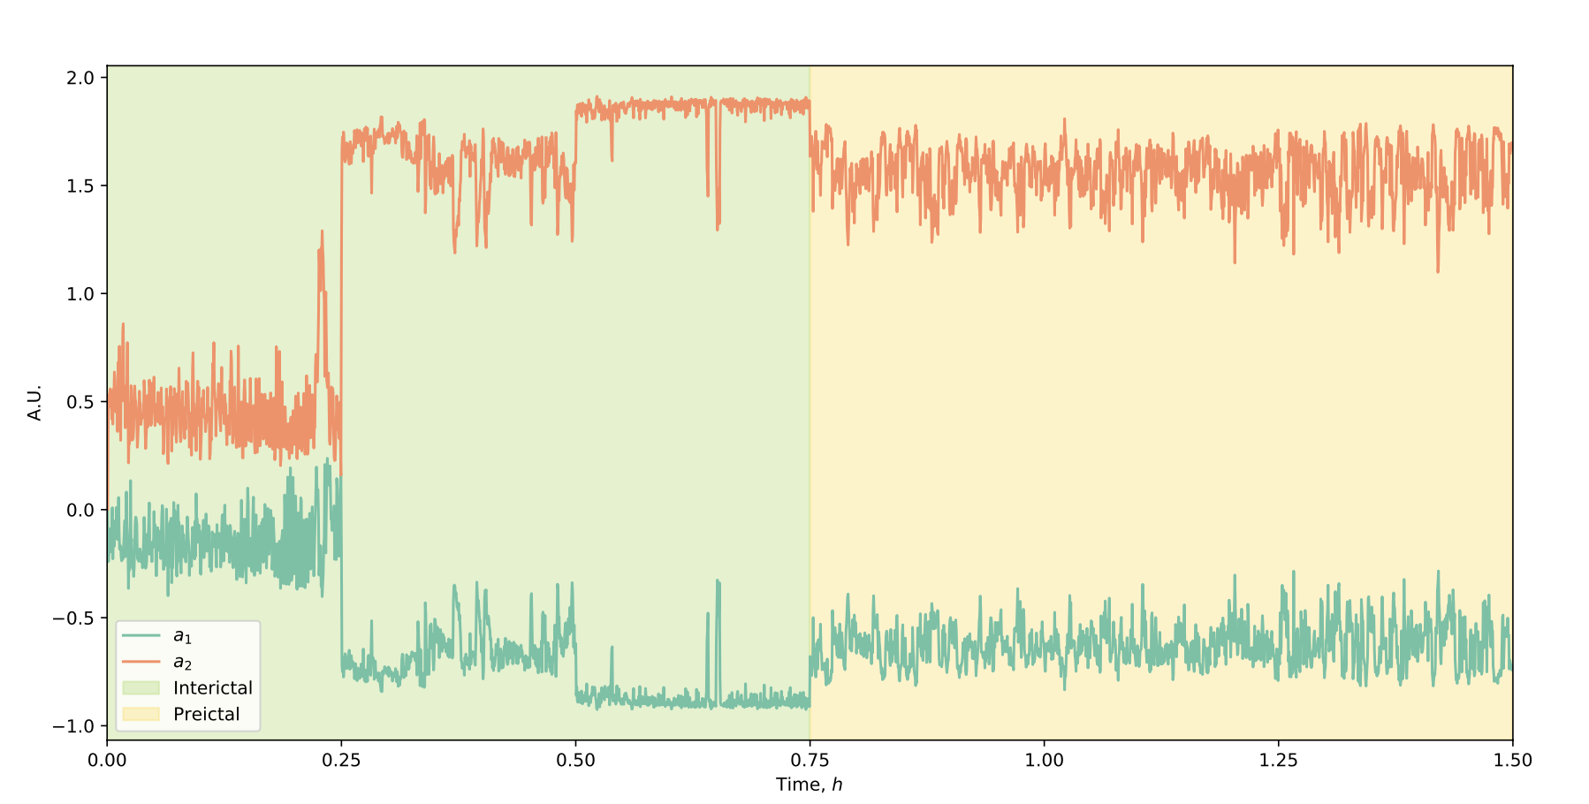

Figure : Réponse ARMA des périodes interictales et preictales à partir des données d'entraînement du patient CHB06.

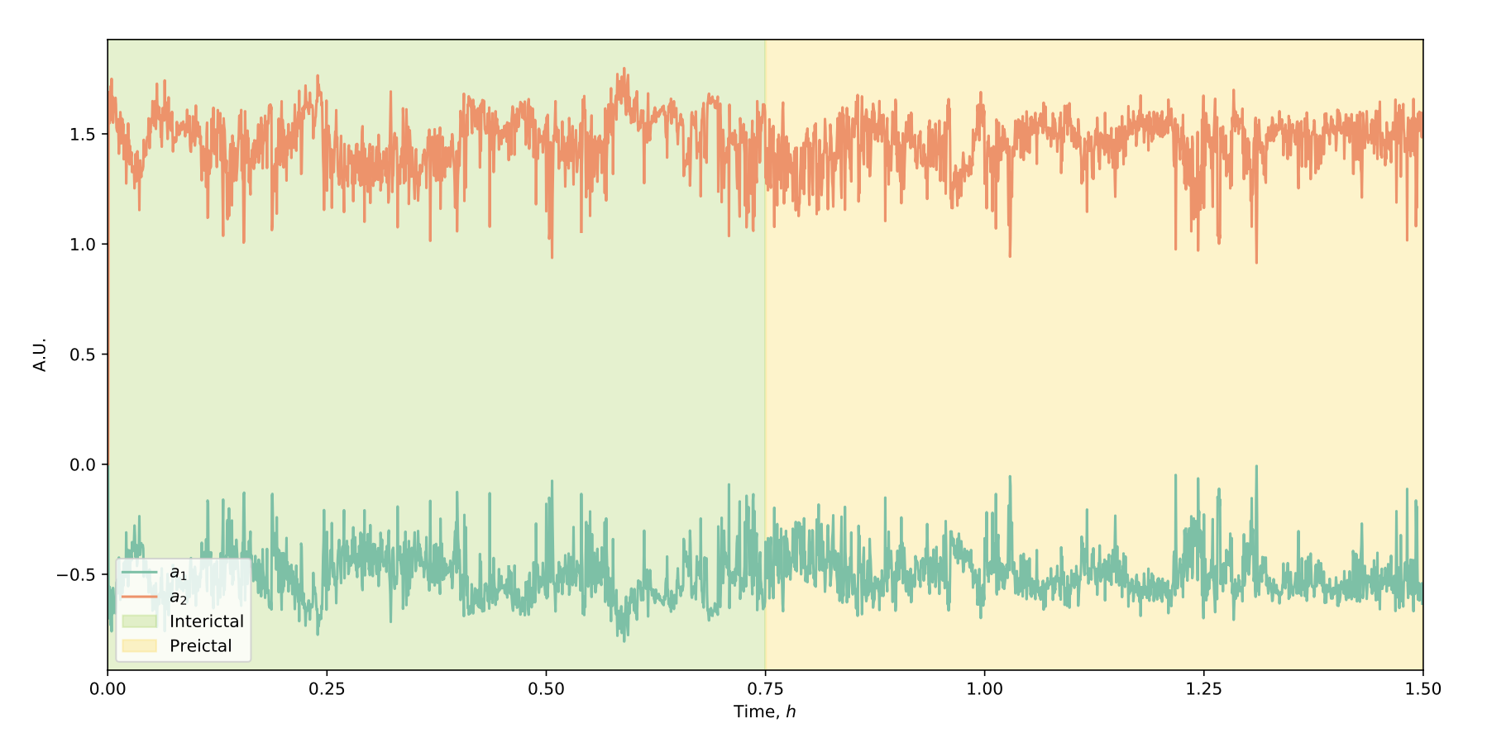

Figure : Réponse ARMA des périodes interictales et preictales à partir des données d'entraînement du patient CHB10.

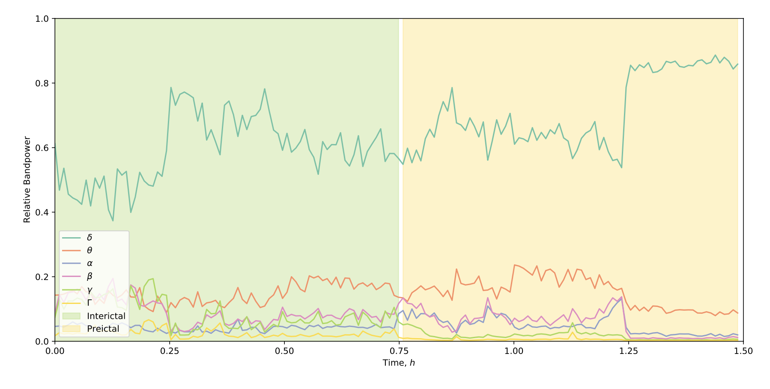

Figure : Réponse de la puissance spectrale en bande pour les périodes interictales et préictales à partir des données d'entraînement du patient CHB01.

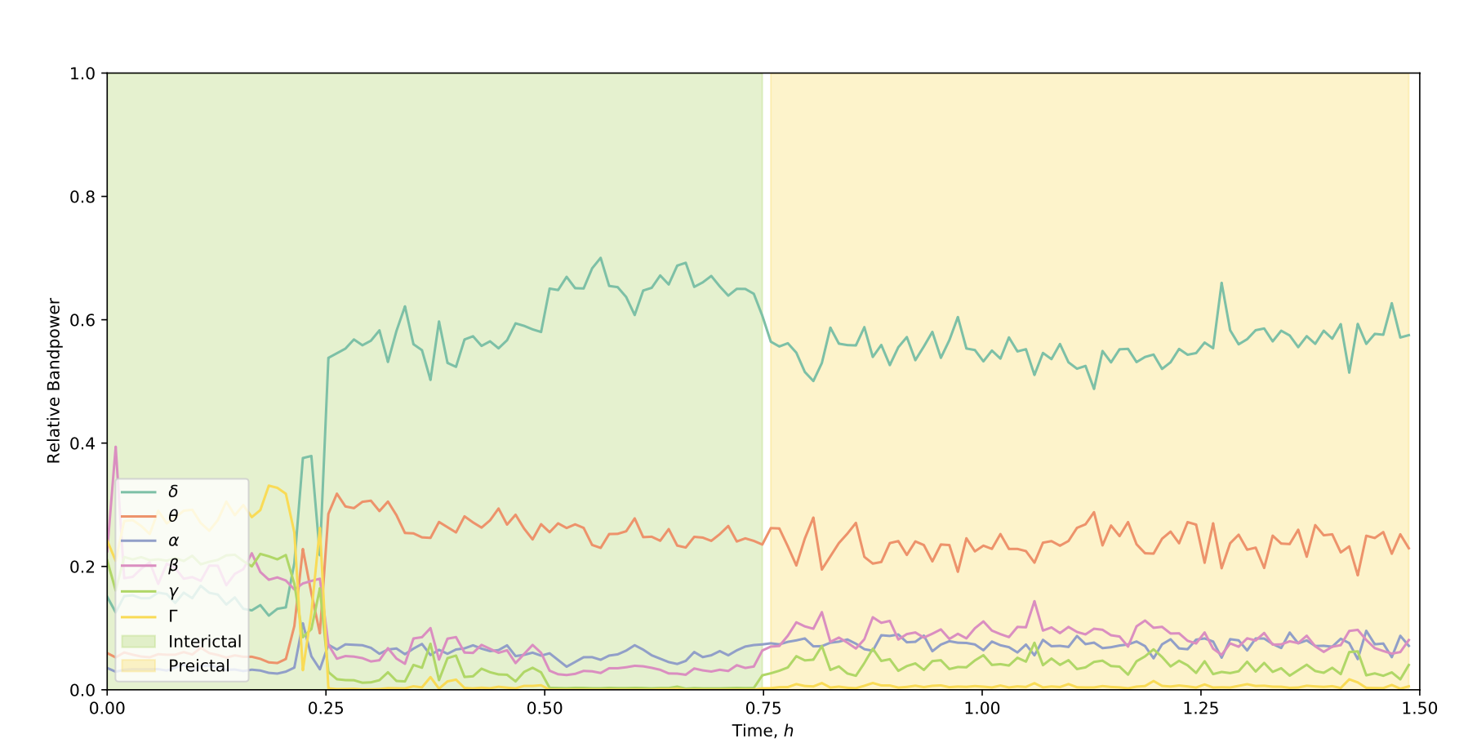

Figure : Réponse de la puissance spectrale en bande pour les périodes interictales et préictales à partir des données d'entraînement du patient CHB06.

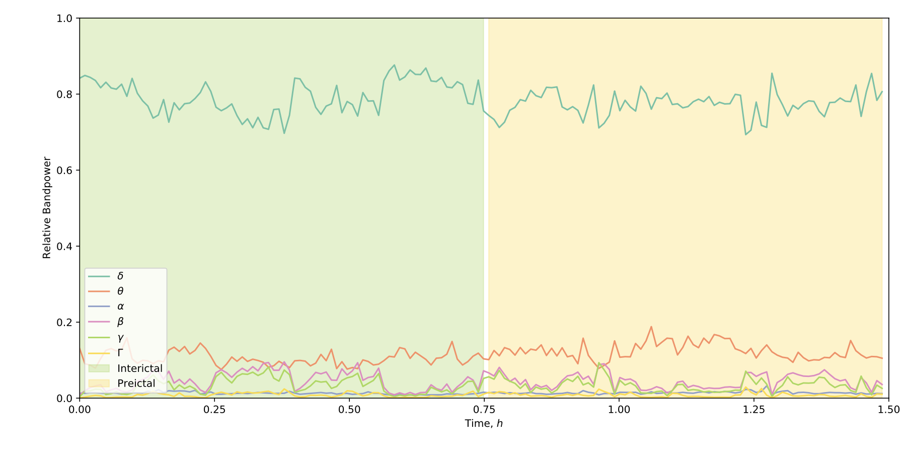

Figure : Réponse de la puissance spectrale en bande pour les périodes interictales et préictales à partir des données d'entraînement du patient CHB10.

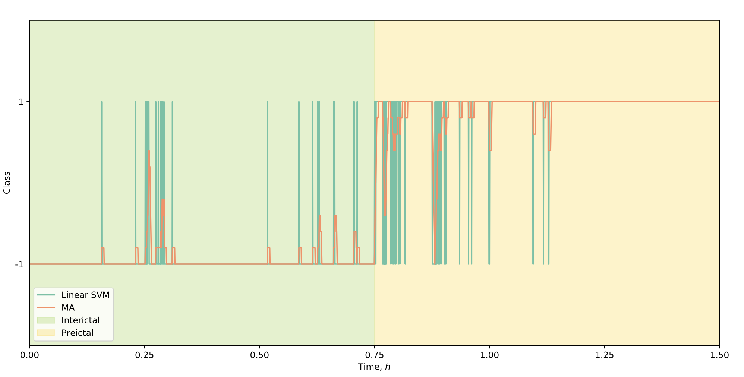

Figure : Prédiction basée sur ARMA et un SVM linéaire sur l'ensemble de données du patient CHB-01

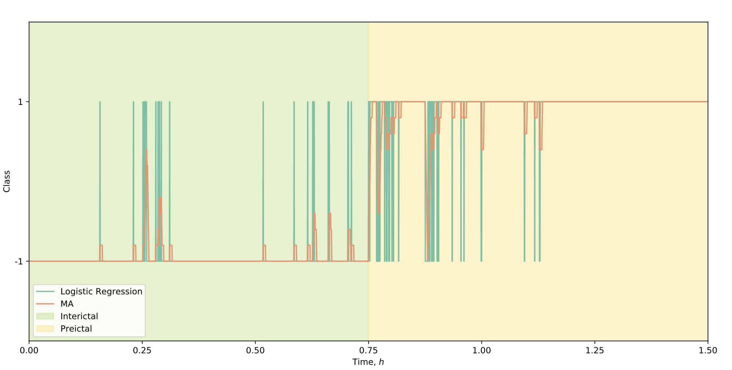

Figure : Prédiction avec régression logistique basée sur ARMA en utilisant l'ensemble du données du patient CHB01

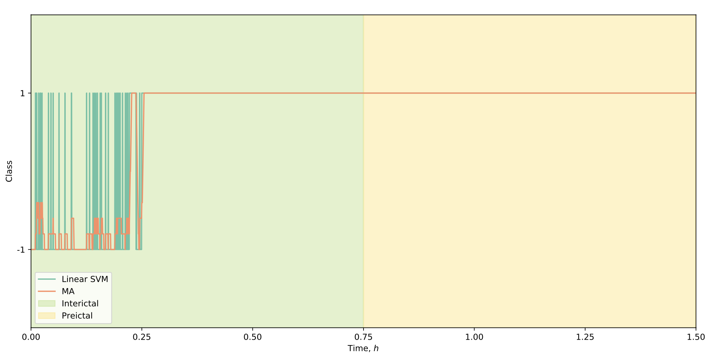

Figure : Prédiction basée sur ARMA et un SVM linéaire sur l'ensemble de données du patient CHB-06

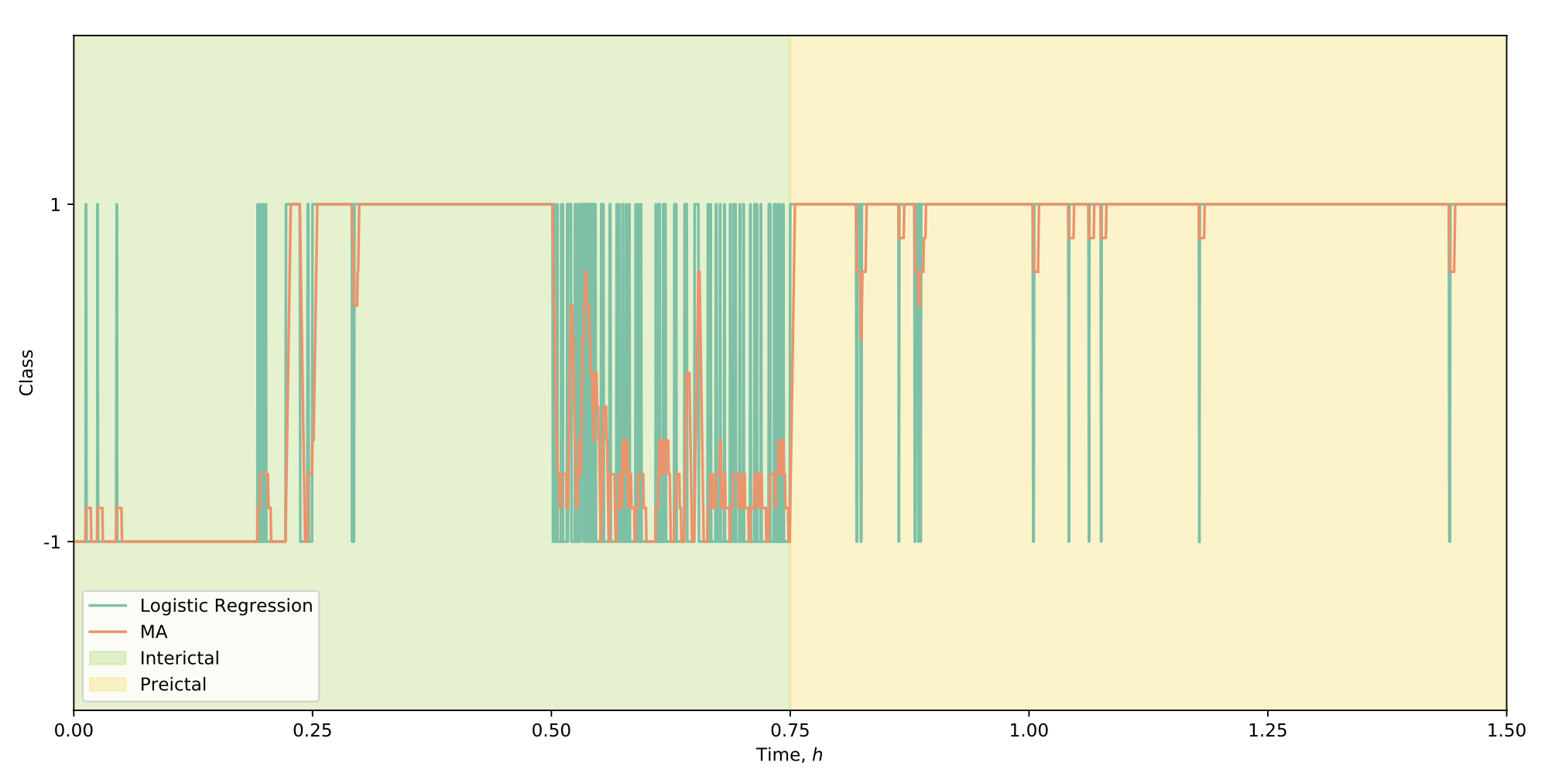

Figure : Prédiction avec régression logistique basée sur ARMA en utilisant l'ensemble du données du patient CHB06.

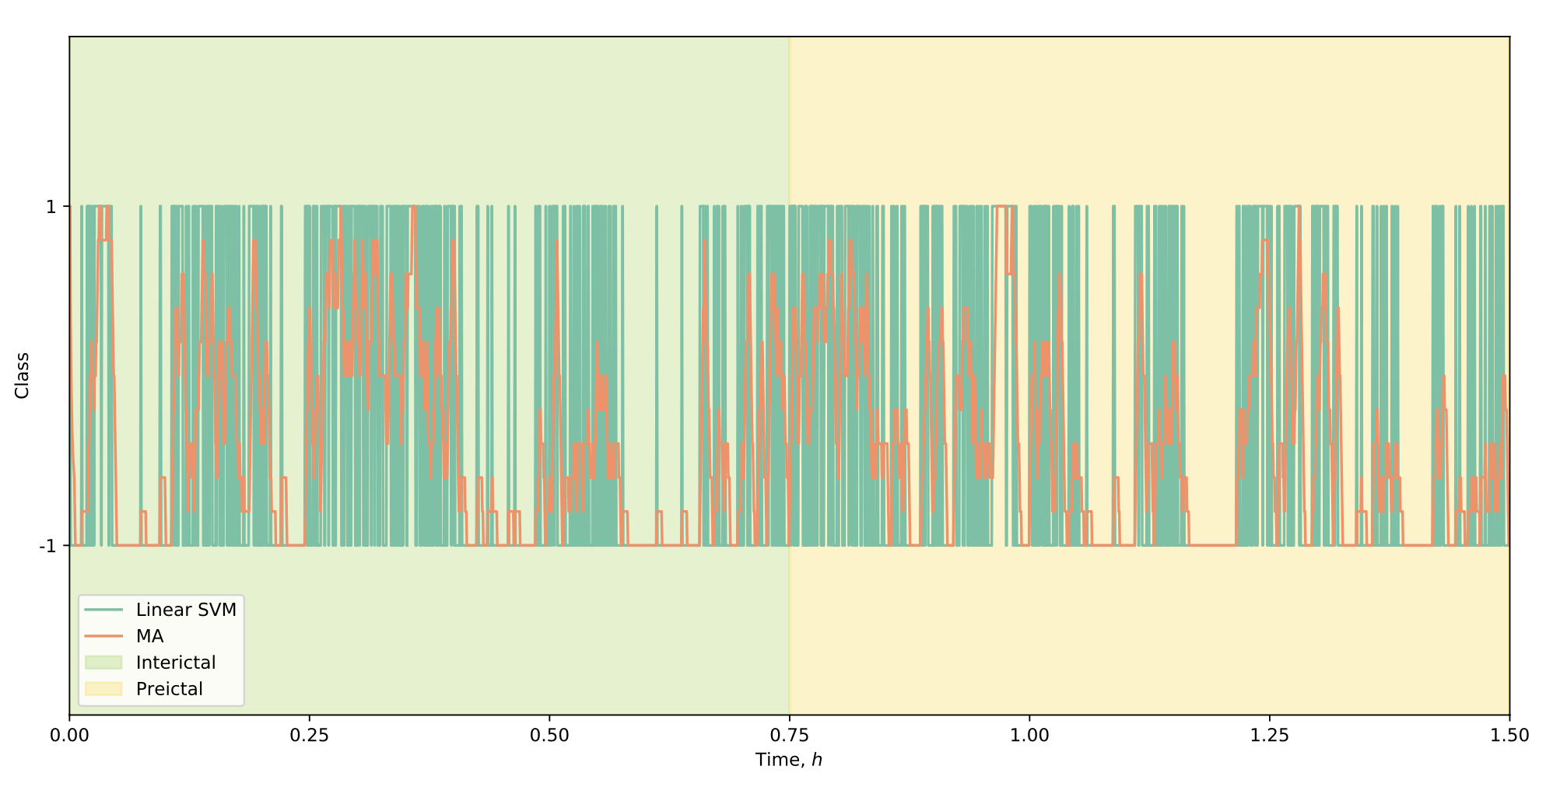

Figure : Prédiction basée sur ARMA et un SVM linéaire sur l'ensemble de données du patient CHB-10.

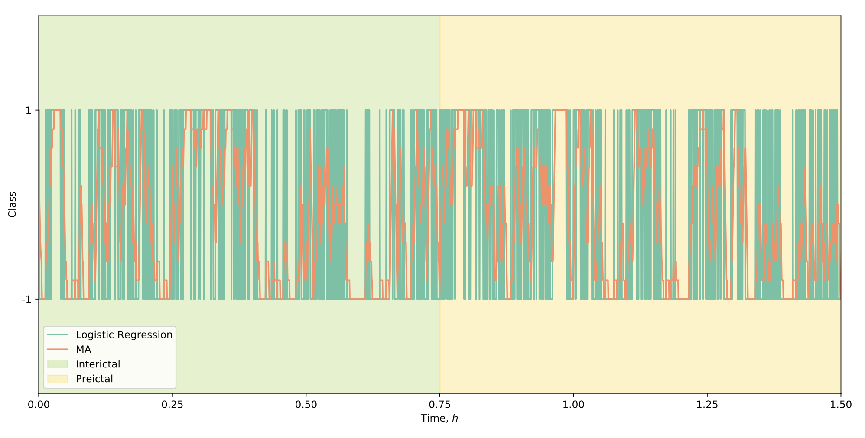

Figure : Prédiction avec régression logistique basée sur ARMA en utilisant l'ensemble du données du patient CHB10.

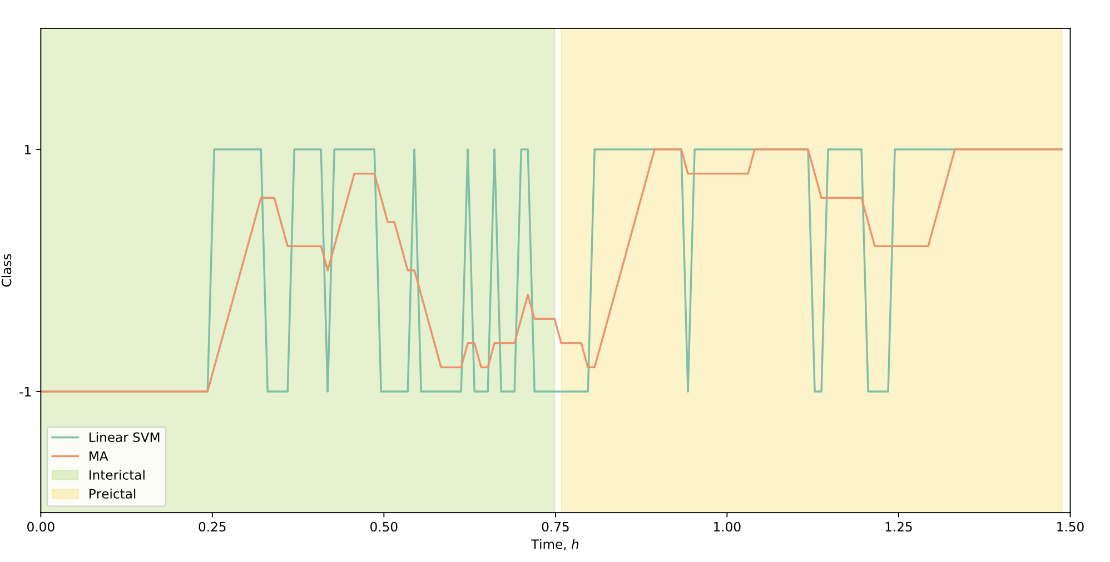

Figure : Prédiction avec SVM linéaire basée sur la puissance spectrale utilisant les données du patient CHB-01.

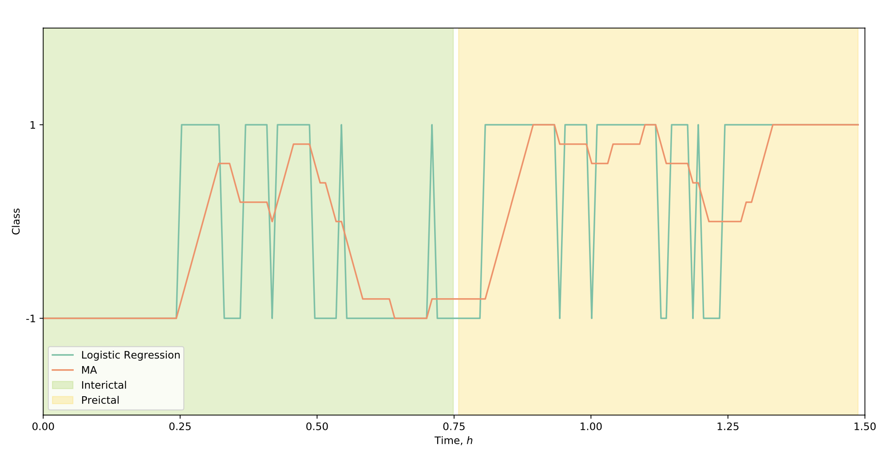

Figure : Prédiction avec régression logistique basée sur la puissance spectrale utilisant les données du patient CHB-01.

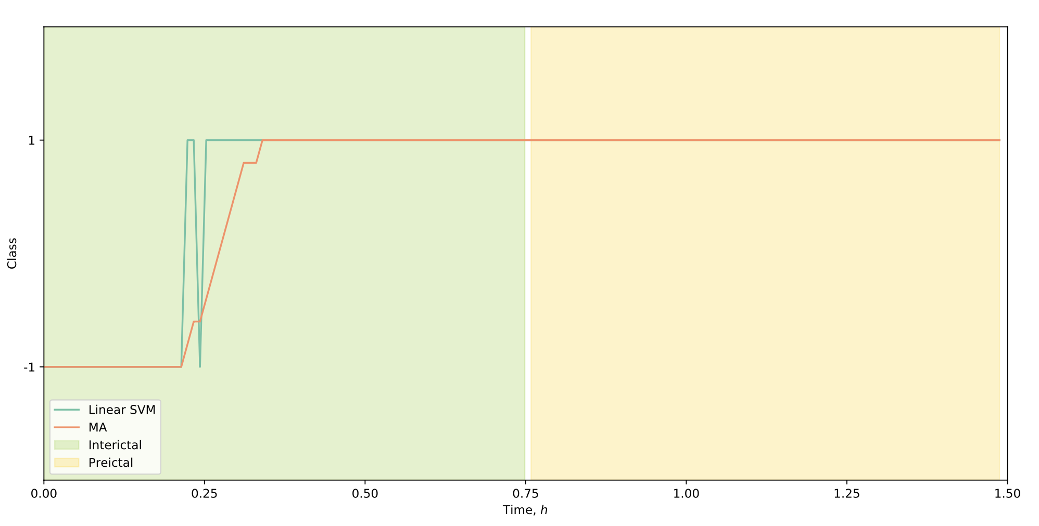

Figure : Prédiction avec SVM linéaire basée sur la puissance spectrale utilisant les données du patient CHB-06.

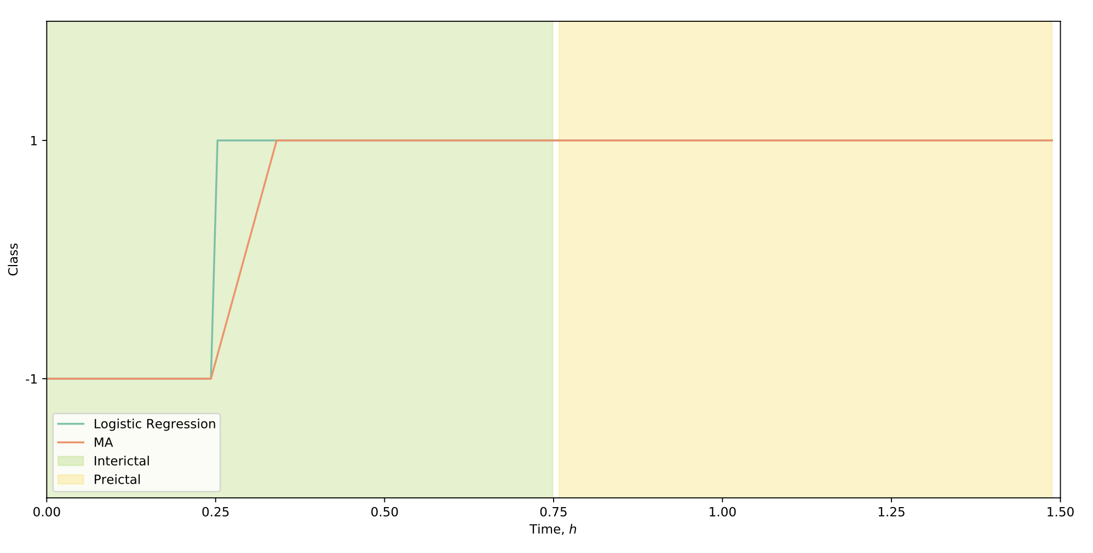

Figure : Prédiction avec régression logistique basée sur la puissance spectrale utilisant les données du patient CHB-06.

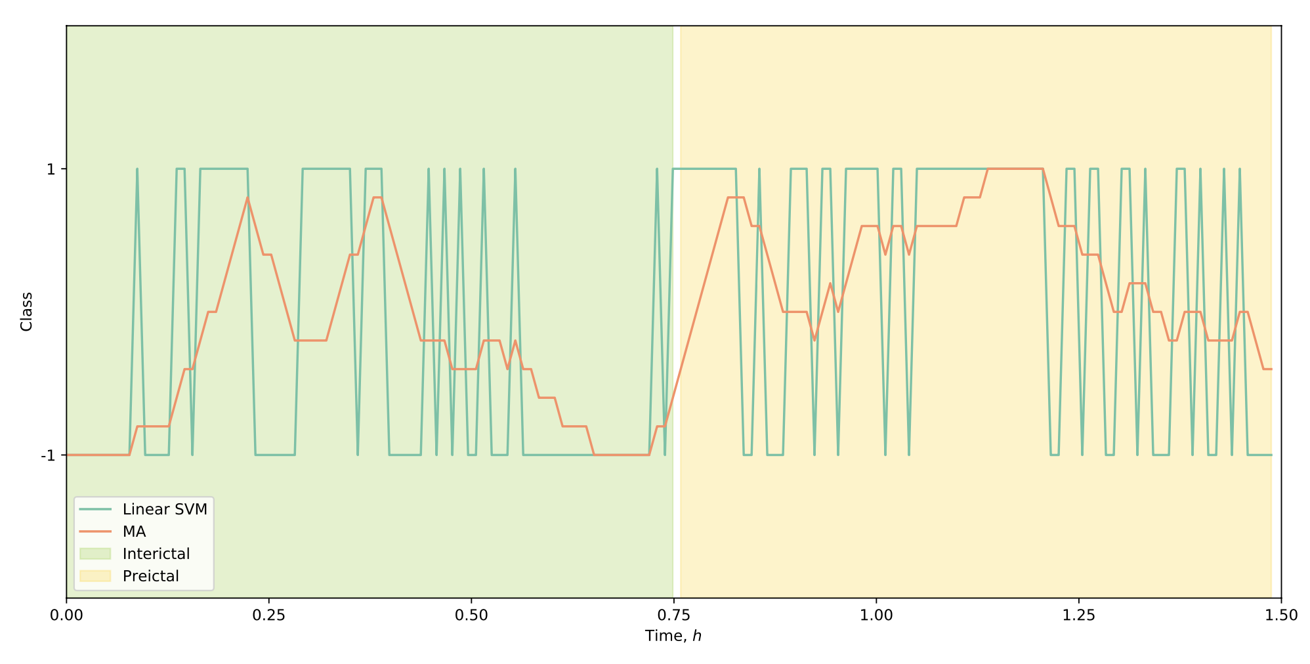

Figure : Prédiction avec SVM linéaire basée sur la puissance spectrale utilisant les données du patient CHB-10.

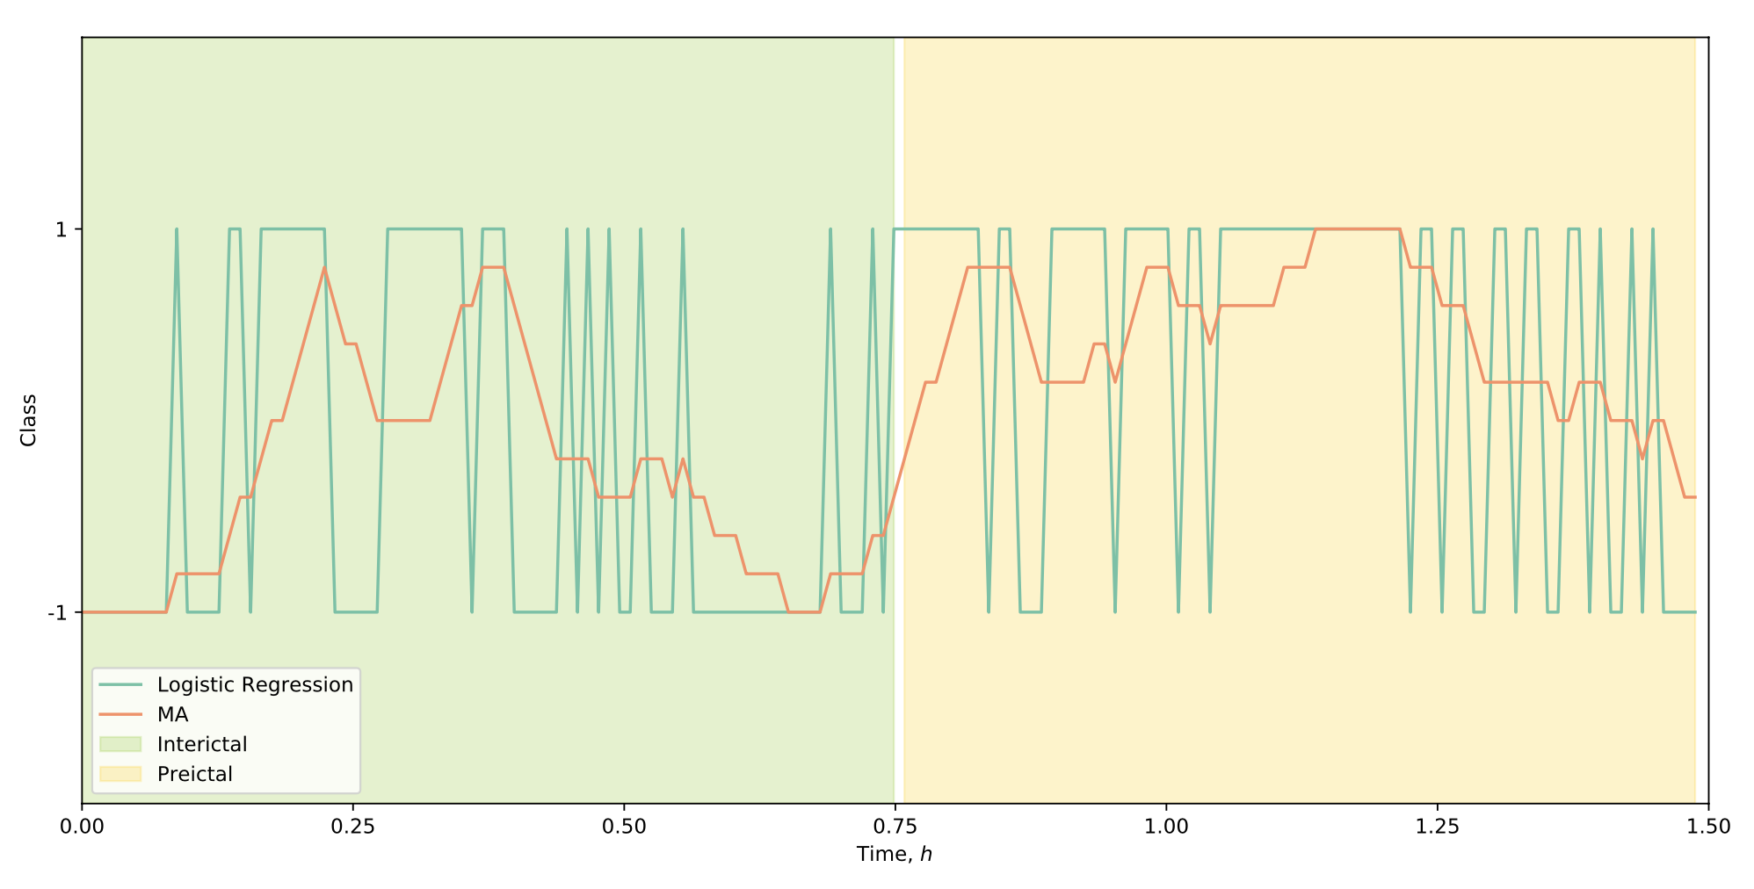

Figure : Prédiction avec régression logistique basée sur la puissance spectrale utilisant les données du patient CHB-10.

# BIBLIOGRAPHIE :

[1] J. Kiffin Bancaud, Jean; Penry. Proposal for Revised Clinical and Electroencephalographic Classification of Epileptic Seizures. Epilepsia, 22(4): 489–501, 8 1981. ISSN 0013-9580.

URL [https://onlinelibrary.wiley.com/doi/10.1111/j.1528-1157.1981.tb06159.x](https://dx.plos.org/10.1371/journal.pone.0081920).

[2] Luigi Chisci, Antonio Mavino, Guido Perferi, Marco Sciandrone, Carmelo Anile, Gabriella Colicchio, and Filomena Fuggetta. Real-time epileptic seizure prediction using AR models and support vector machines. IEEE Transactions on Biomedical Engineering, 57(5):1124–1132, 2010. ISSN 00189294.

[3] Mike X Cohen. Analyzing Neural Time Series Data. MIT Press, 2019. .

[4] Robert S. Fisher, Walter Van Emde Boas, Warren Blume, Christian Elger, Pierre Genton, Phillip Lee, and Jerome Engel. Response: Definitions proposed by the International League Against Epilepsy (ILAE) and the International Bureau for Epilepsy (IBE) [4]. Epilepsia, 46(10):1701–1702, 2005. ISSN 00139580.

[5] A. L. Goldberger, L. A. Amaral, L. Glass, J. M. Hausdorff, P. C. Ivanov, R. G. Mark, J. E. Mietus, G. B. Moody, C. K. Peng, and H. E. Stanley. PhysioBank, PhysioToolkit, and PhysioNet: components of a new research resource for complex physiologic signals. Circulation, 101(23), 2000. ISSN 15244539.

[6] J. Jeffry Howbert, Edward E. Patterson, S. Matt Stead, Ben Brinkmann, Vincent Vasoli, Daniel Crepeau, Charles H. Vite, Beverly Sturges, Vanessa Ruedebusch, Jaideep Mavoori, Kent Leyde, W. Douglas Sheffield, Brian Litt, and Gregory A. Worrell. Forecasting Seizures in Dogs with Naturally Occurring Epilepsy. PLoS ONE, 9(1): e81920, 1 2014. ISSN 1932-6203.

URL <https://dx.plos.org/10.1371/journal.pone.0081920>.

[7] Gareth James, Daniela Witten, Trevor Hastie, and Robert Tibishirani. An Introduction to Statistical Learning with Applications in R, volume 11. Springer International Publishing, 2013. ISBN 978-1-4614-7137-0. URL : [http://books.google.com/books?id=9tv0taI8l6YC](http://books.google.com/books?id=9tv0taI8l6YC.).

[8] Philippa J. Karoly, Hoameng Ung, David B. Grayden, Levin Kuhlmann, Kent Leyde, Mark J. Cook, and Dean R. Freestone. The circadian profile of epilepsy improves seizure forecasting. Brain, 140(8):2169–2182, 2017. ISSN 14602156.

[9] Yun Park, Lan Luo, Keshab K. Parhi, and Theoden Netoff. Seizure prediction with spectral power of EEG using cost-sensitive support vector machines. Epilepsia, 52 (10):1761–1770, 2011. ISSN 00139580.

[10] Steven C. Schachter and Clifford B. Saper. Vagus Nerve Stimulation. Epilepsia, 39(7):

677–686, 7 1998. ISSN 0013-9580.

URL : <https://onlinelibrary.wiley.com/doi/10.1111/j.1528-1157.1998.tb01151.x.>

[11] Ali Shoeb. Application of machine learning to epileptic seizure onset detection and treatment. Diss. Massachusetts Institute of Technology, pages 157–162, 2009.

URL : <http://dspace.mit.edu/handle/1721.1/54669.>

[12] Nhan Duy Truong, Anh Duy Nguyen, Levin Kuhlmann, Mohammad Reza Bonyadi, Jiawei Yang, Samuel Ippolito, and Omid Kavehei. Convolutional neural networks for seizure prediction using intracranial and scalp electroencephalogram. Neural Networks, 105:104–111, 2018. ISSN 18792782. URL : <https://doi.org/10.1016/j.neunet.2018.04.018.>

[13] Kostas Tsiouris, Vasileios C. Pezoulas, Michalis Zervakis, Spiros Konitsiotis, Dimitrios D. Koutsouris, and Dimitrios I. Fotiadis. A Long Short-Term Memory deep learning network for the prediction of epileptic seizures using EEG signals. Computers in Biology and Medicine, 99(March):24–37, 2018. ISSN 18790534.

[14] Peter D. Welch. The Use of Fast Fourier Transform for the Estimation of Power Spectra: A Method Based on Time Averaging Over Short, Modified Periodograms. IEEE Transactions on Audio and Electroacoustics, 15(2):70–73, 1967. ISSN 00189278.